Основы робототехники.
Моноцикл
Методические рекомендации.
Тема «Моноцикл»
Цель: Отработка навыков программирования и конструирования.
Задачи:
- получение и закрепление знаний умений и навыков в области конструировании простых механизмов с применение разных типов соединения и передач.
- закрепление работы с IR модулем.
Результат занятия: моноцикл.
Время урока: 90 мин.
Содержание
- Начало урока.
(Учитель заранее на компьютерах запустил mBlock5 и разложил на столы коробки с набором)
Здравствуйте ребята. Мы продолжаем закреплять темы из области робототехники. Сегодня мы отработаем работу с ir модулем и разработаем робота на гусеничном ходу..
Основная часть
Инструкция.

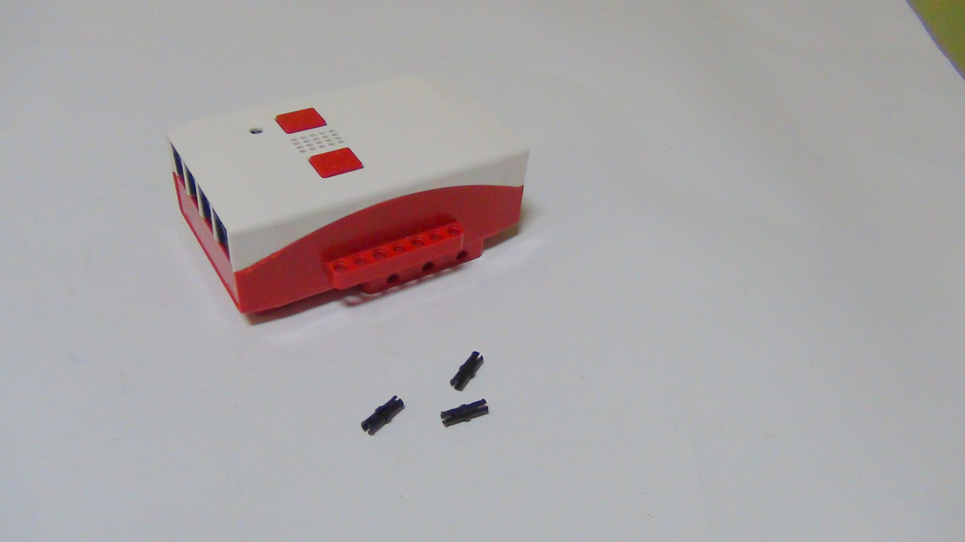
Рисунок 1. Моноцикл

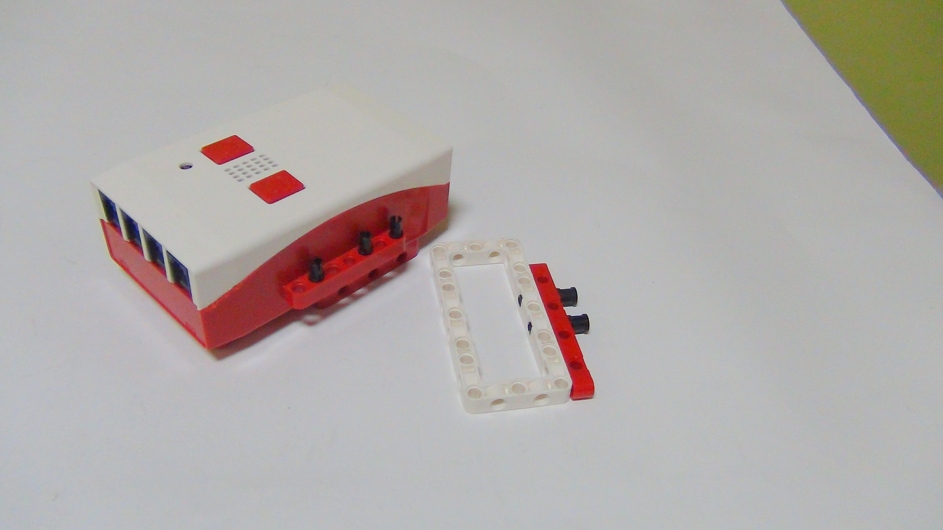
Рисунок 2. Моноцикл

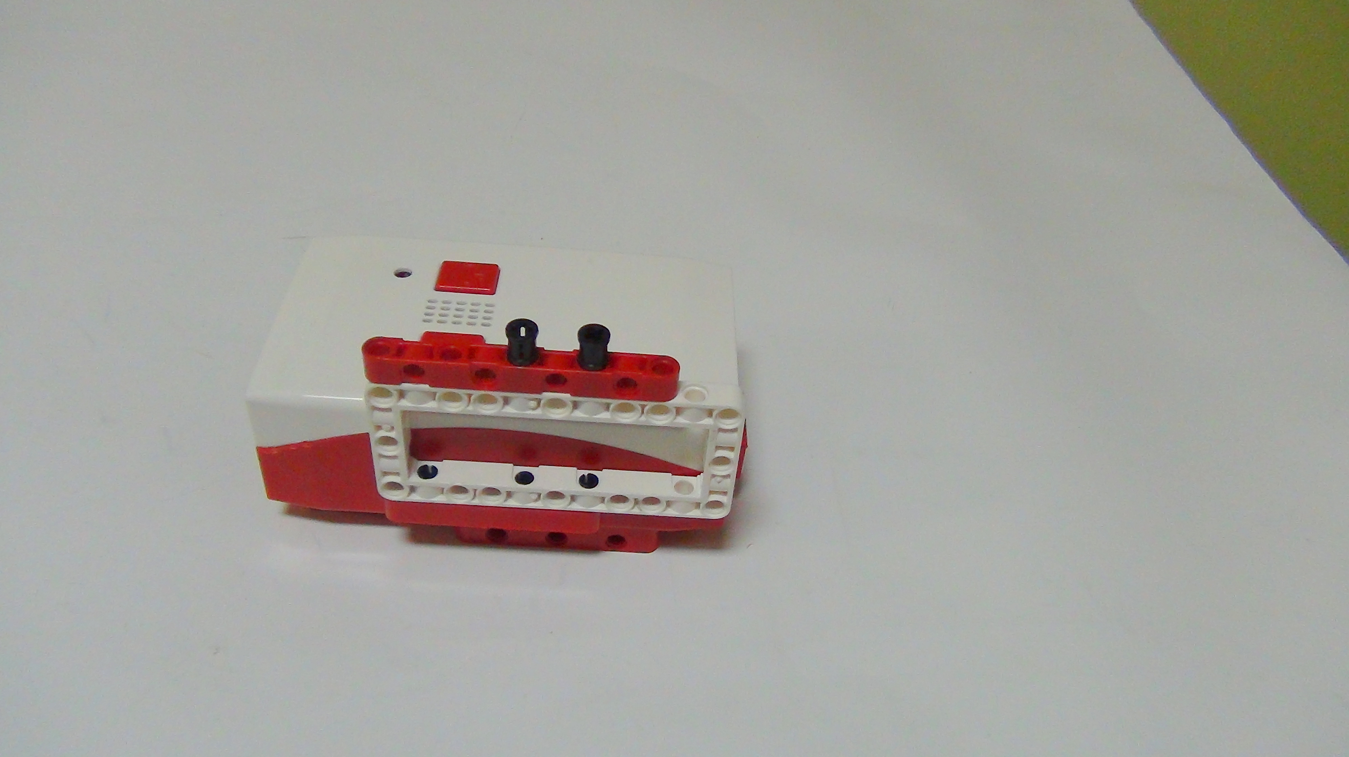
Рисунок 3. Моноцикл

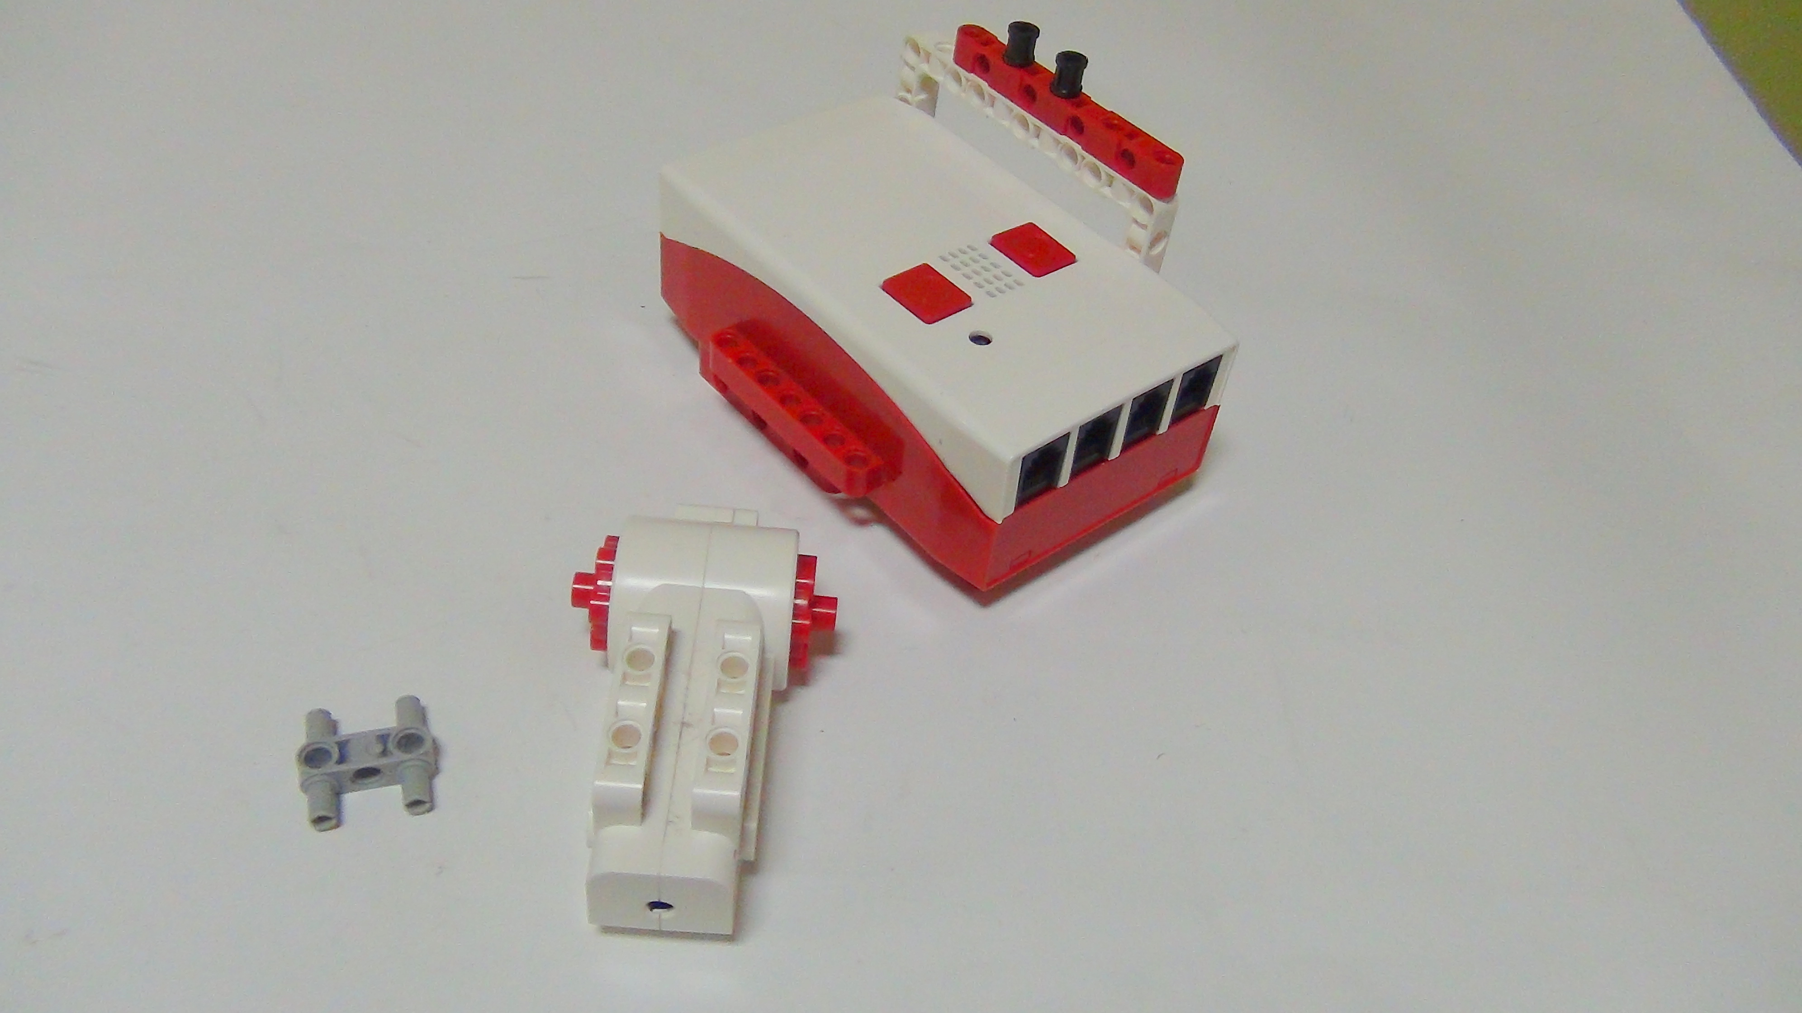
Рисунок 4. Моноцикл

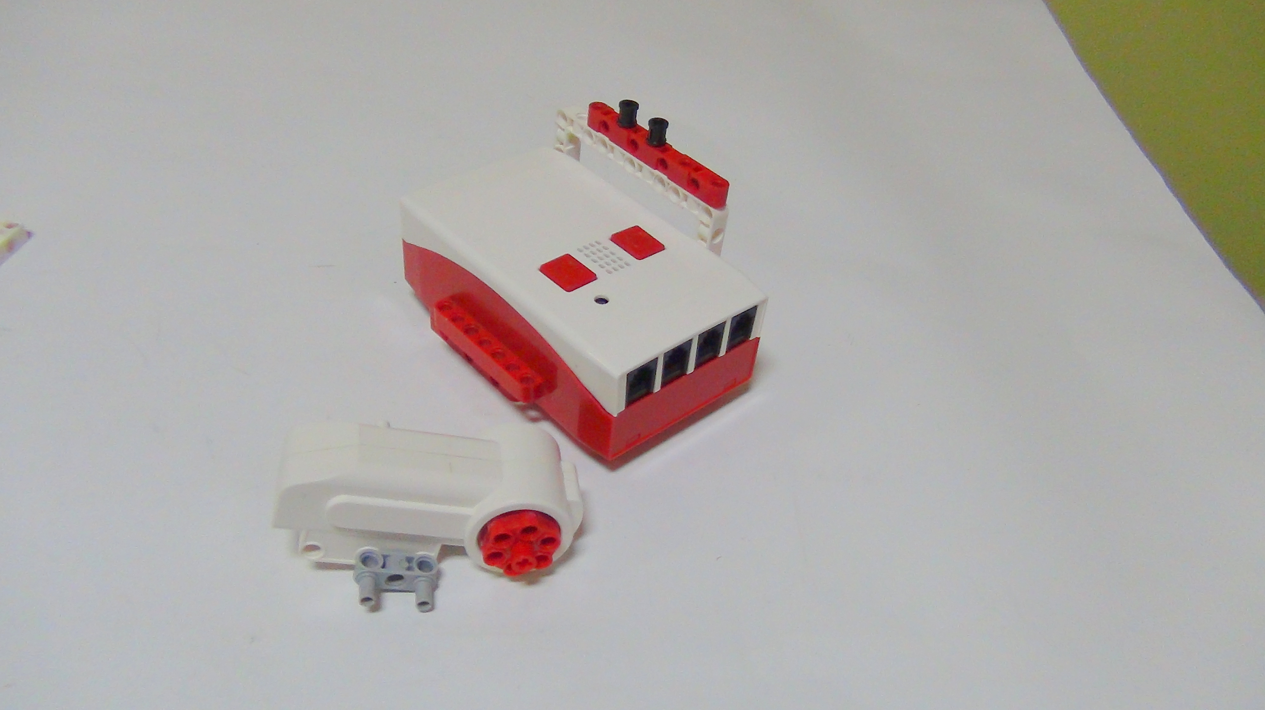
Рисунок 5. Моноцикл

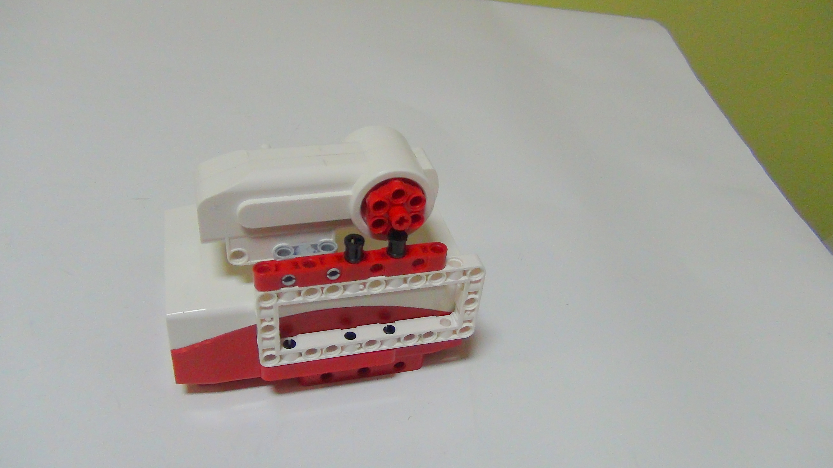
Рисунок 6. Моноцикл

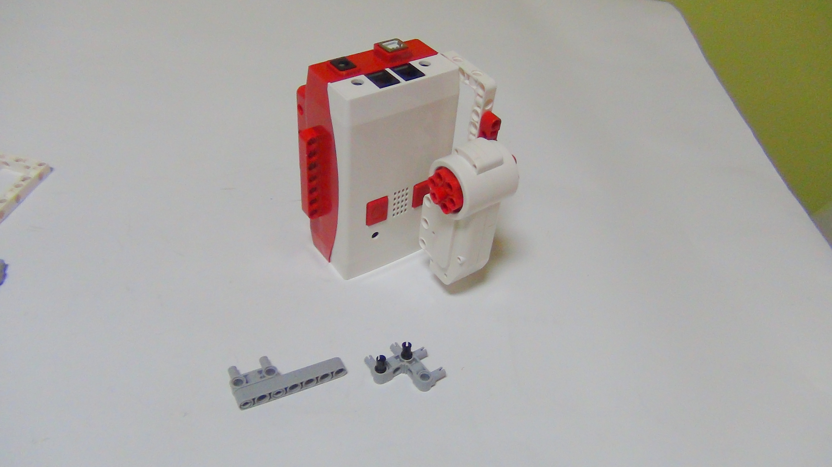
Рисунок 7. Моноцикл

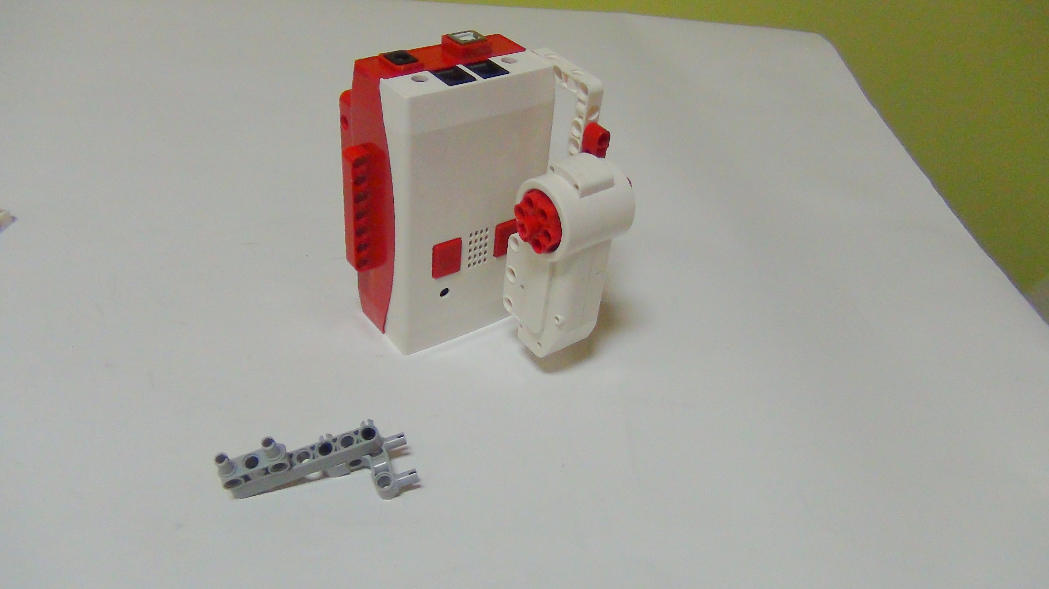
Рисунок 8. Моноцикл

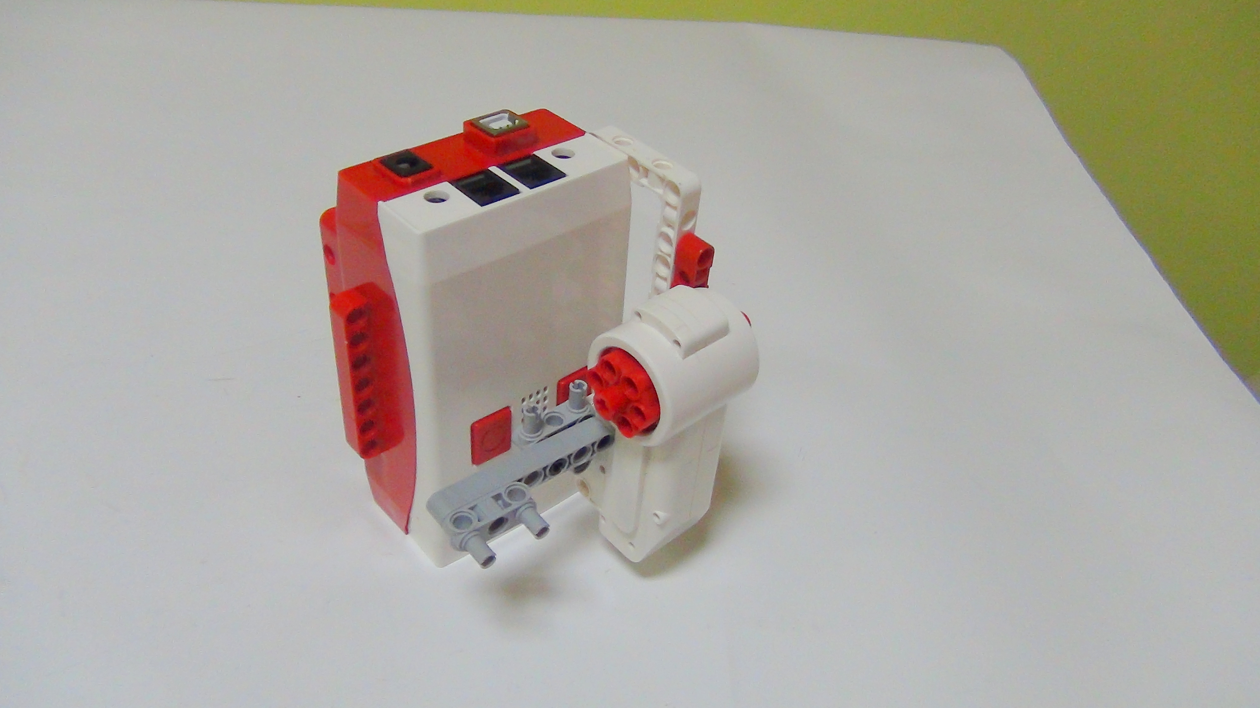
Рисунок 9. Моноцикл

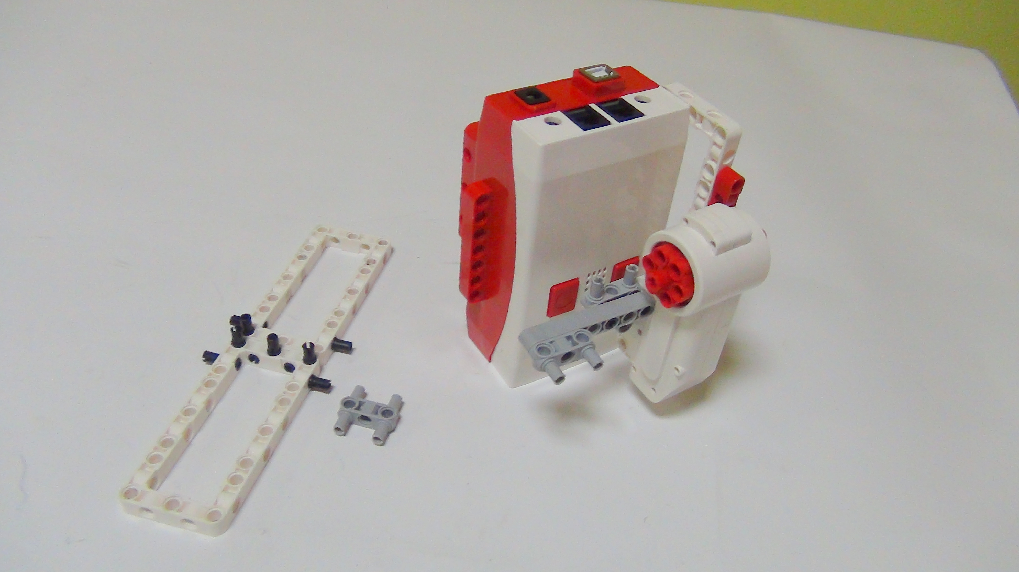
Рисунок 10. Моноцикл

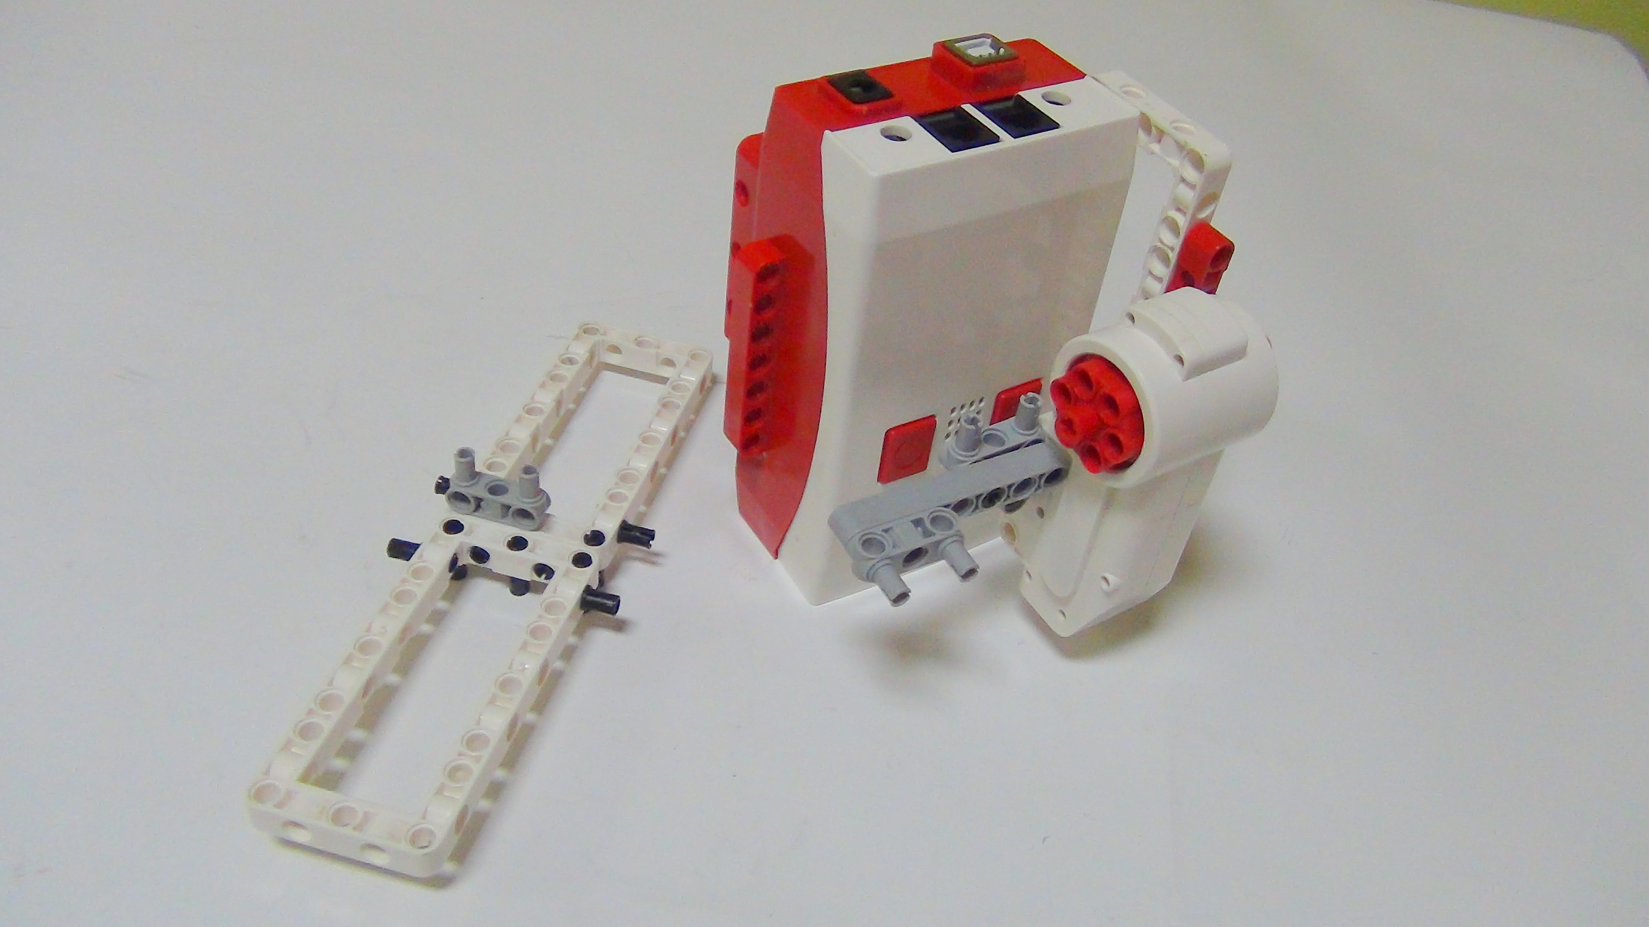
Рисунок 11. Моноцикл

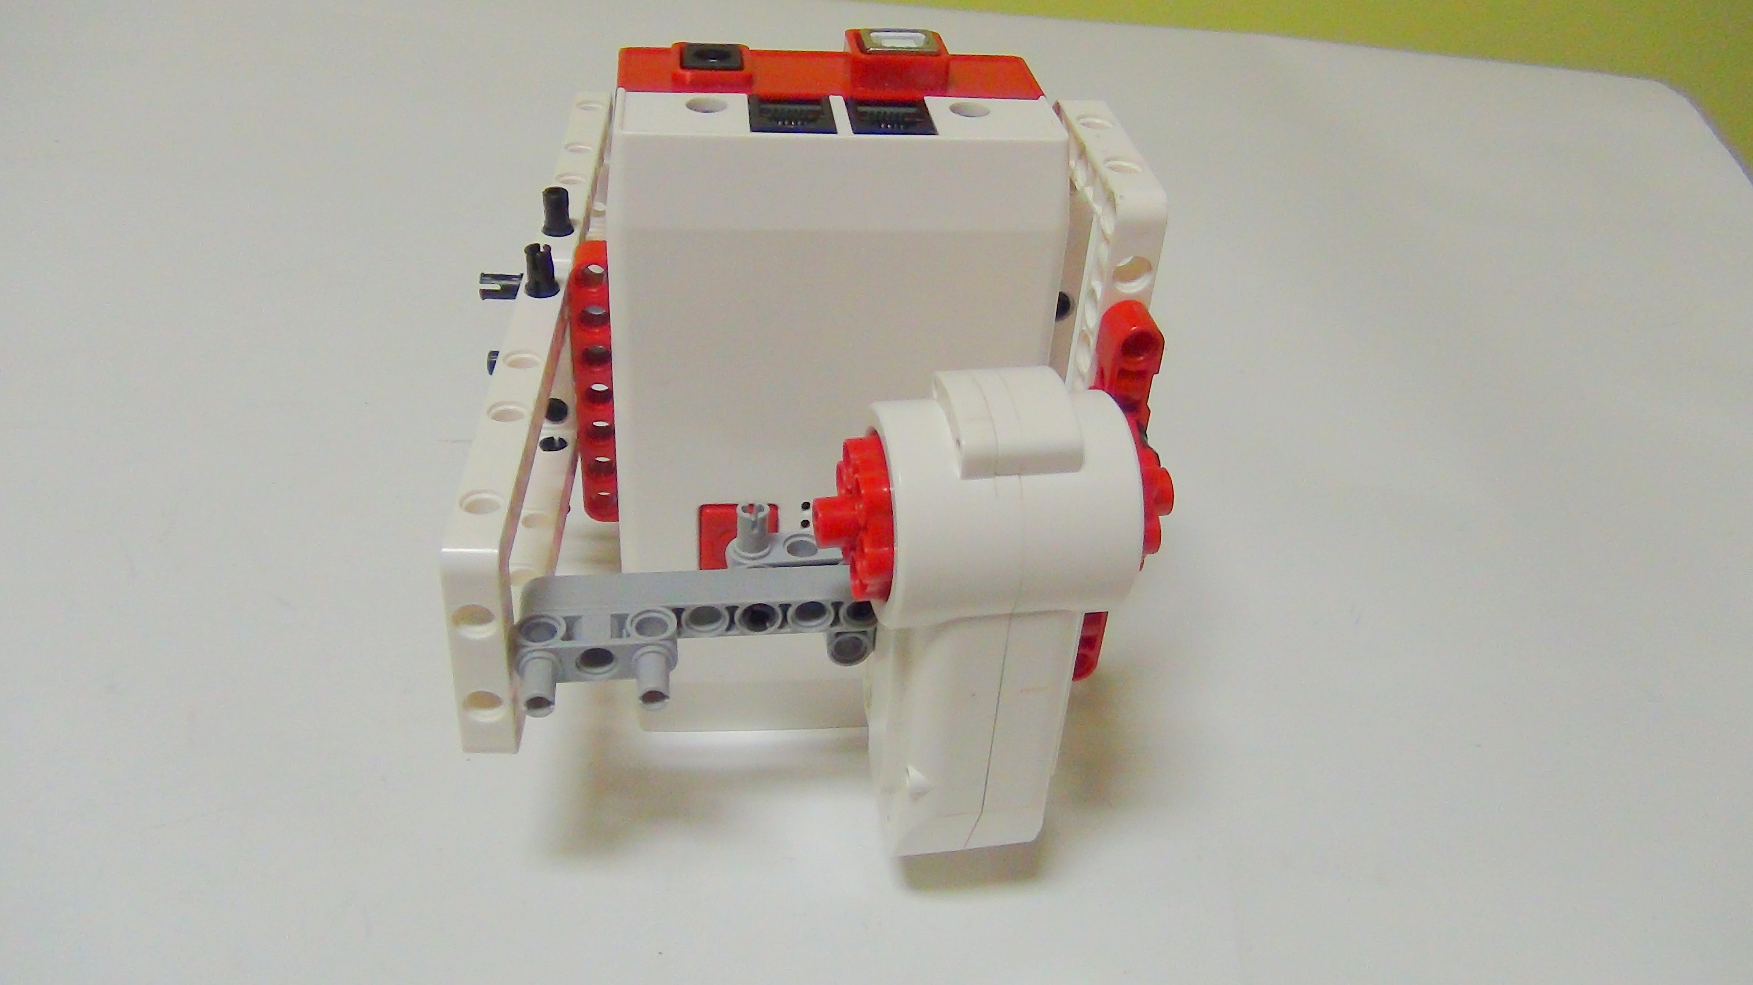
Рисунок 12. Моноцикл

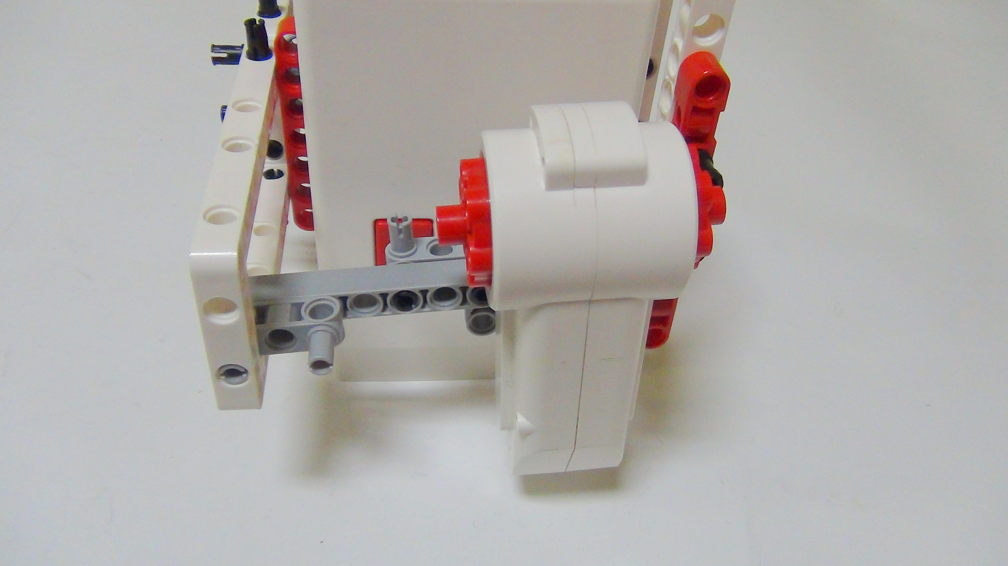
Рисунок 13. Моноцикл

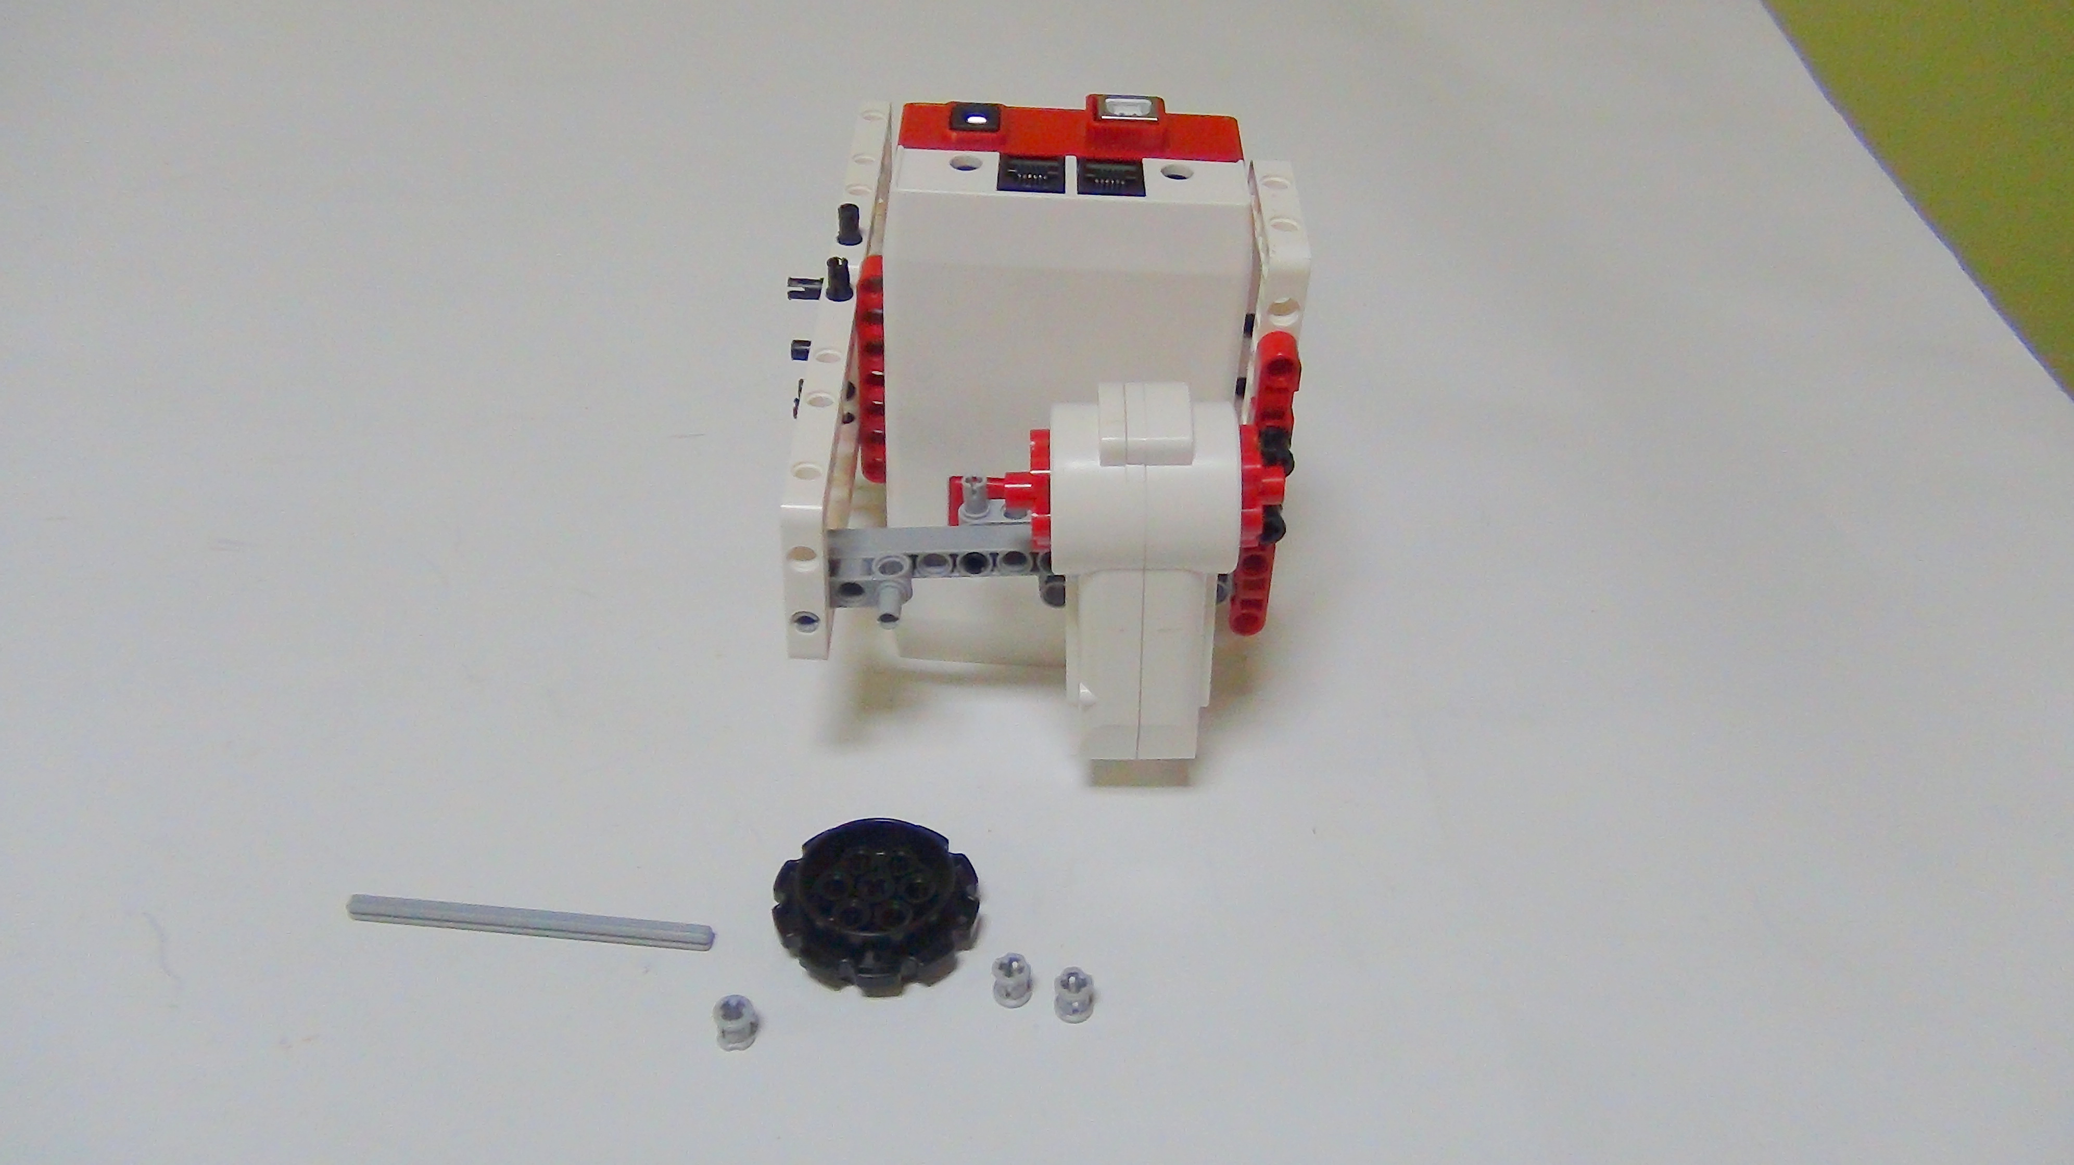
Рисунок 14. Моноцикл

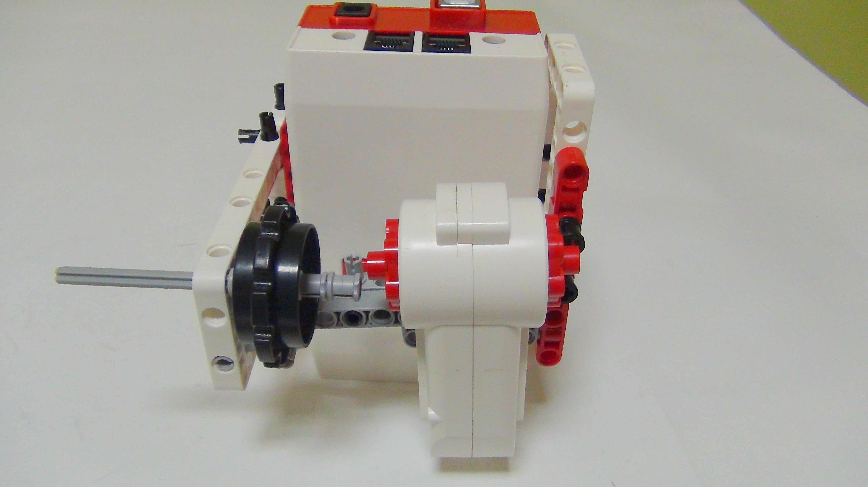
Рисунок 15. Моноцикл

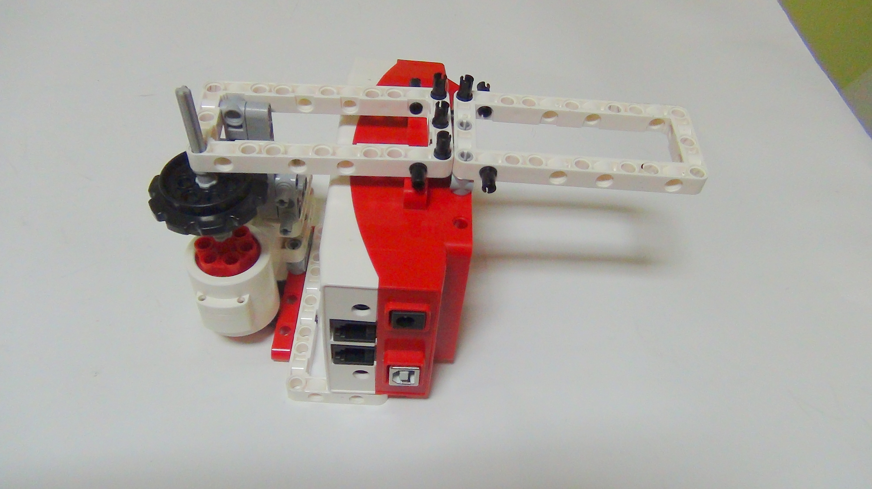
Рисунок 16. Моноцикл

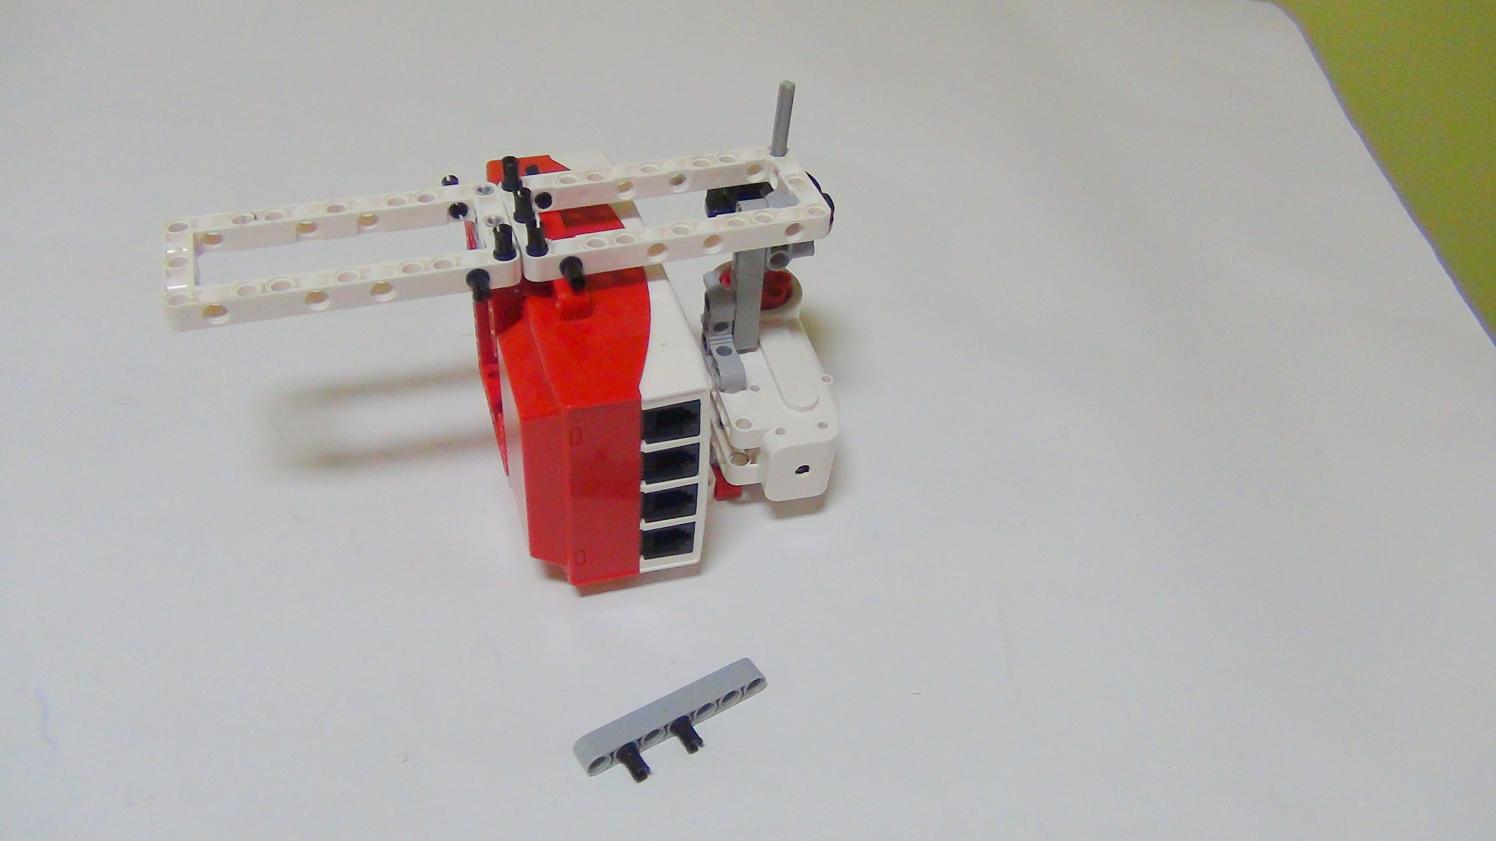
Рисунок 17. Моноцикл

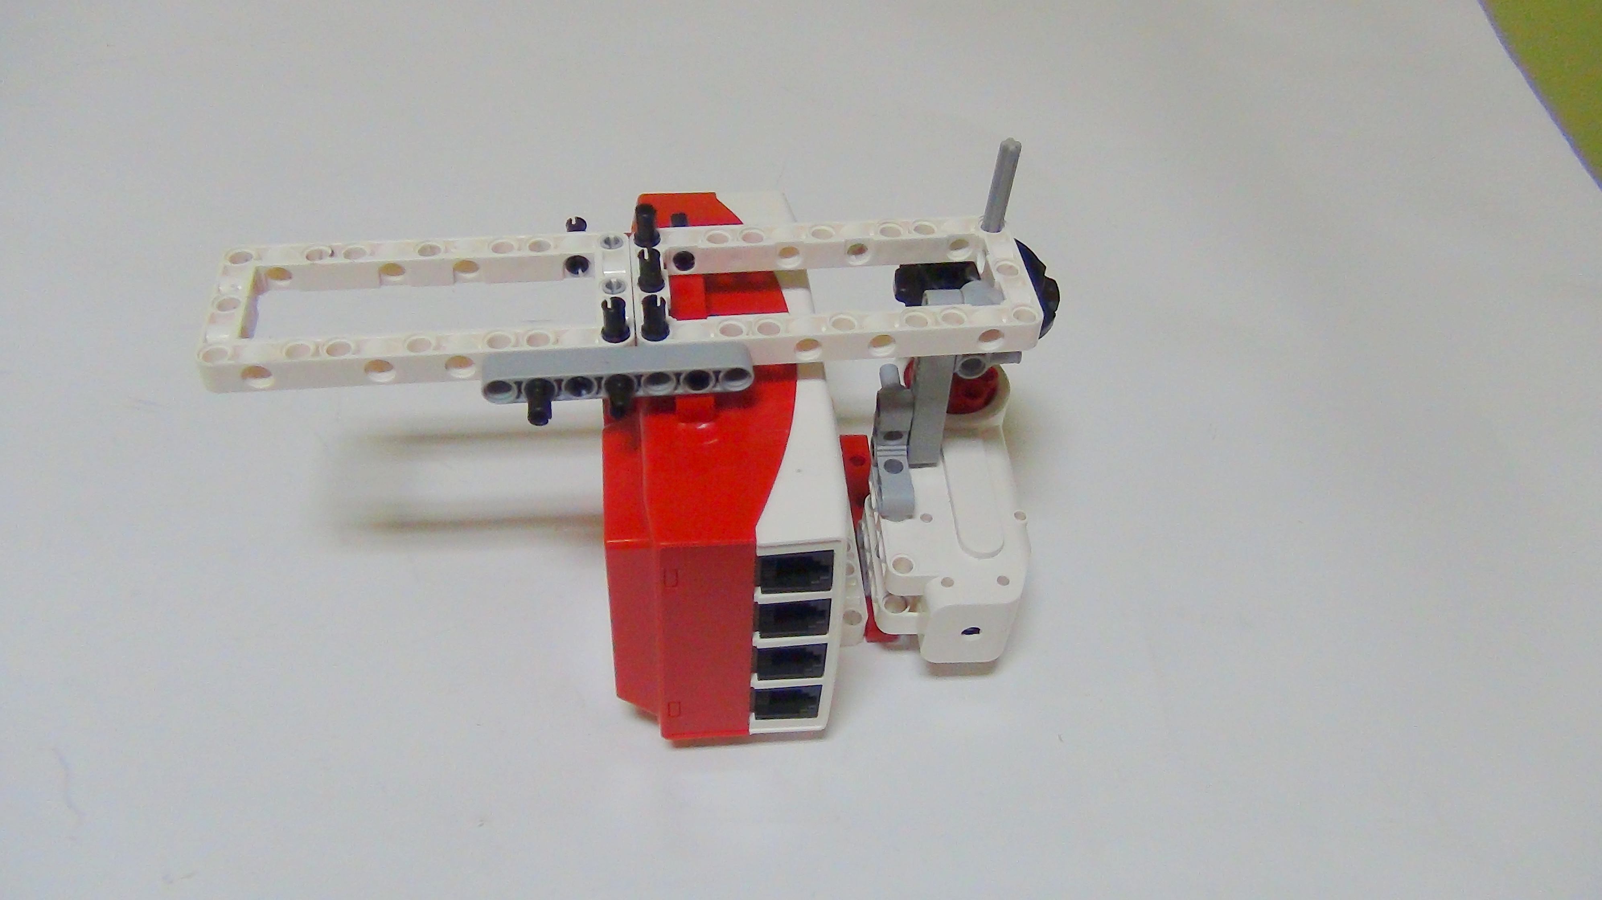
Рисунок 18. Моноцикл

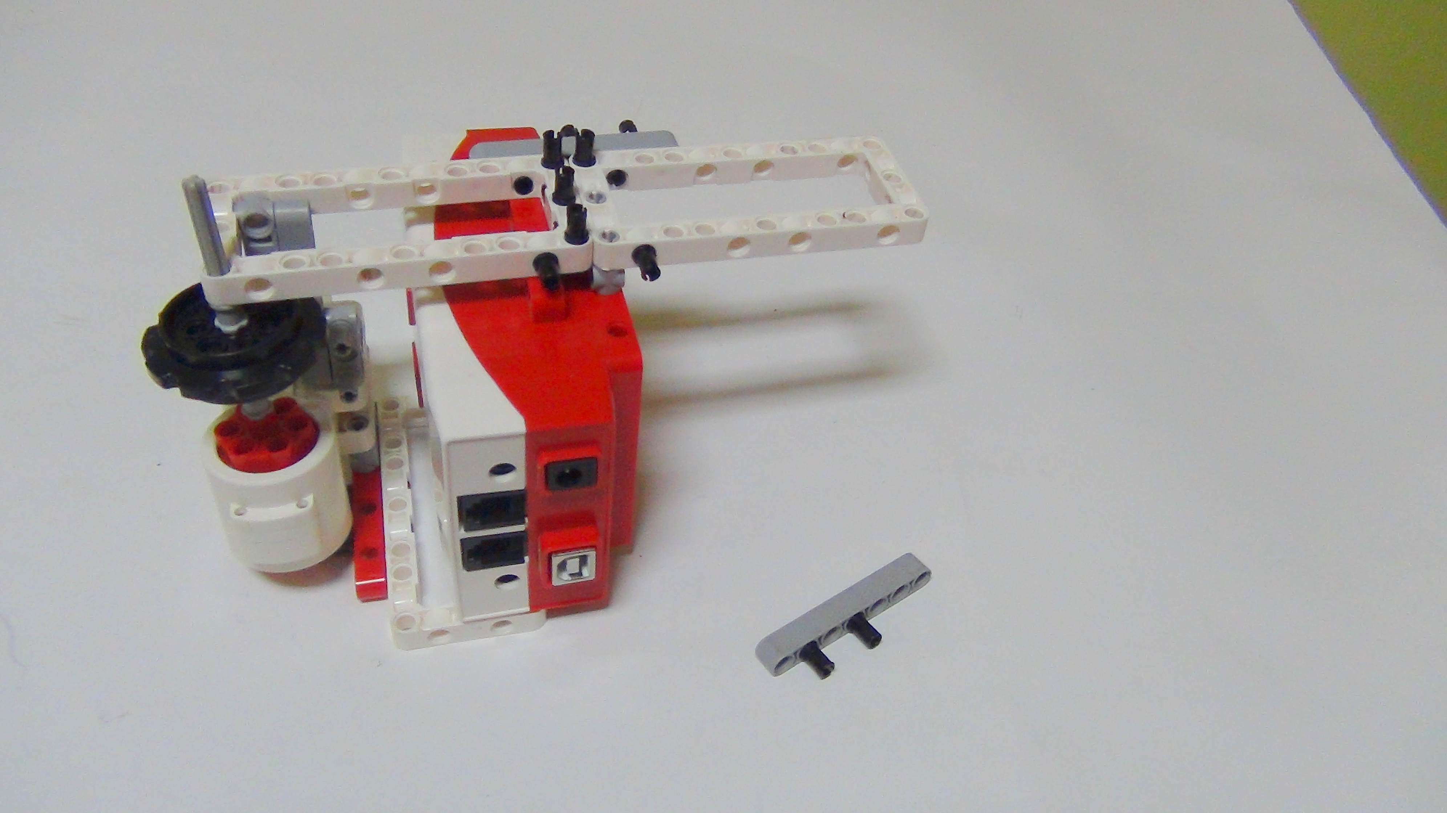
Рисунок 19. Моноцикл

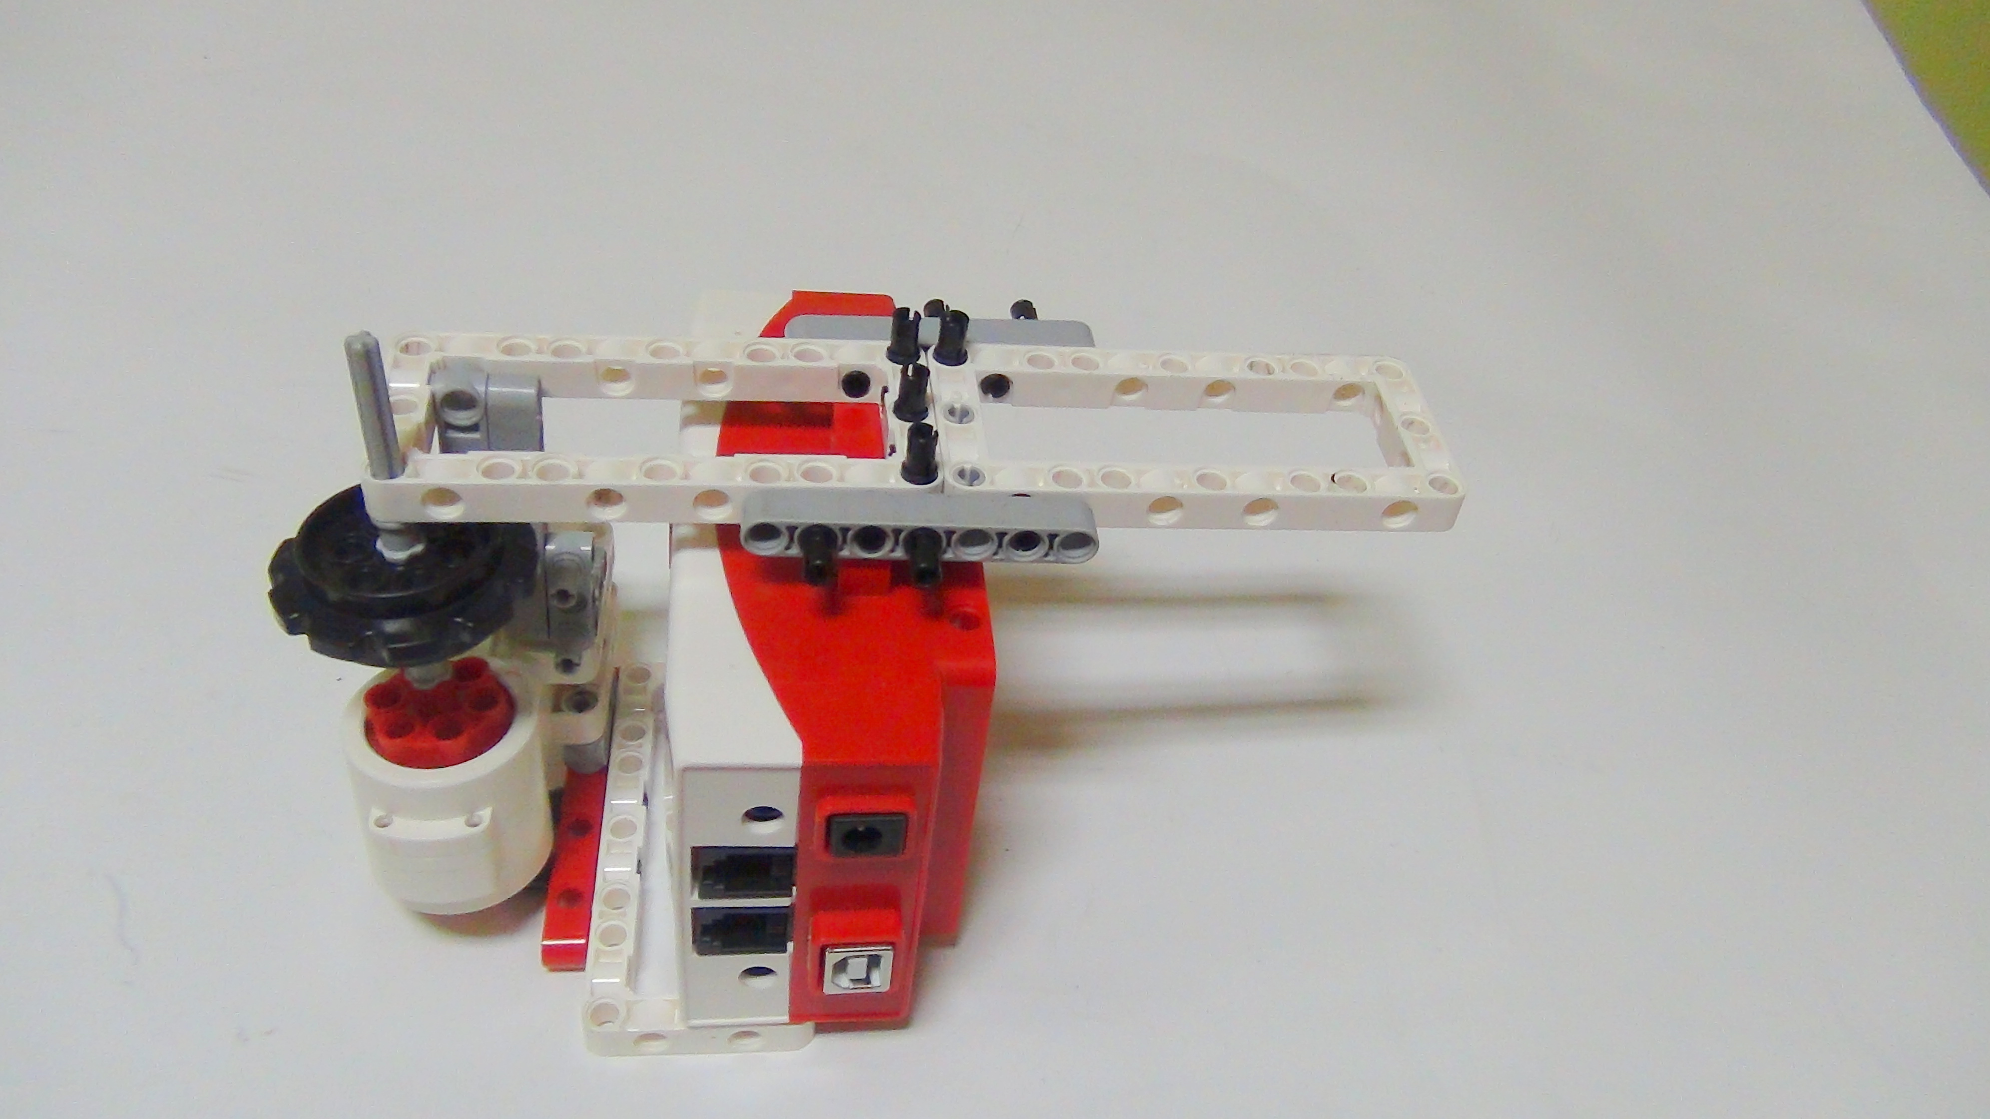
Рисунок 20. Моноцикл

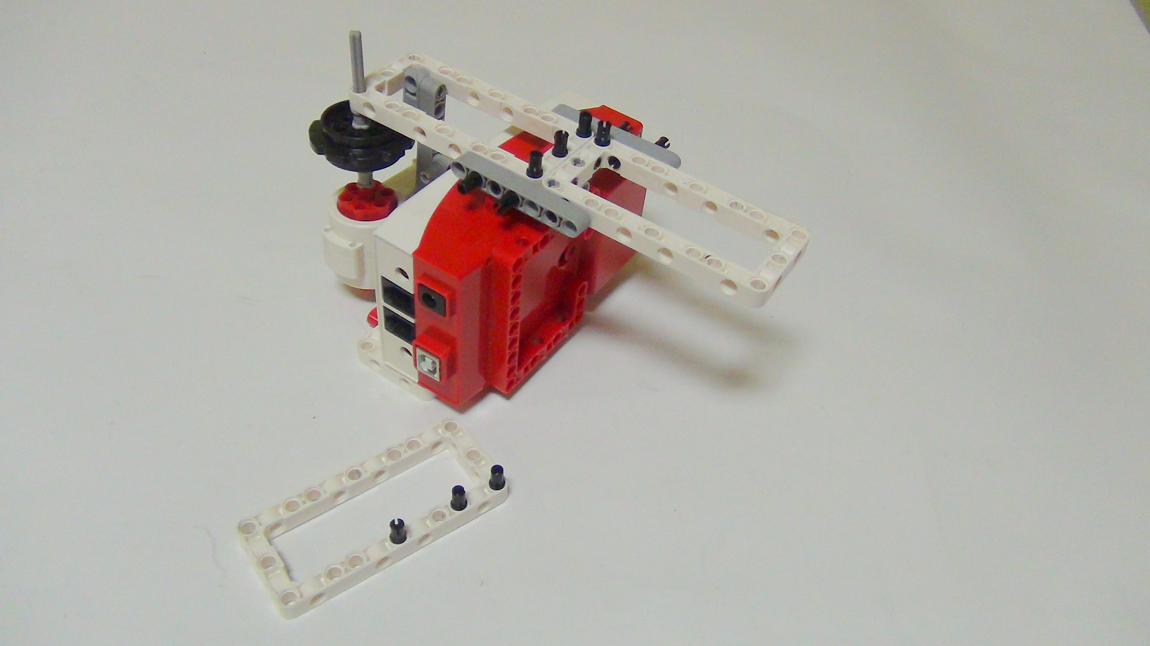
Рисунок 21. Моноцикл

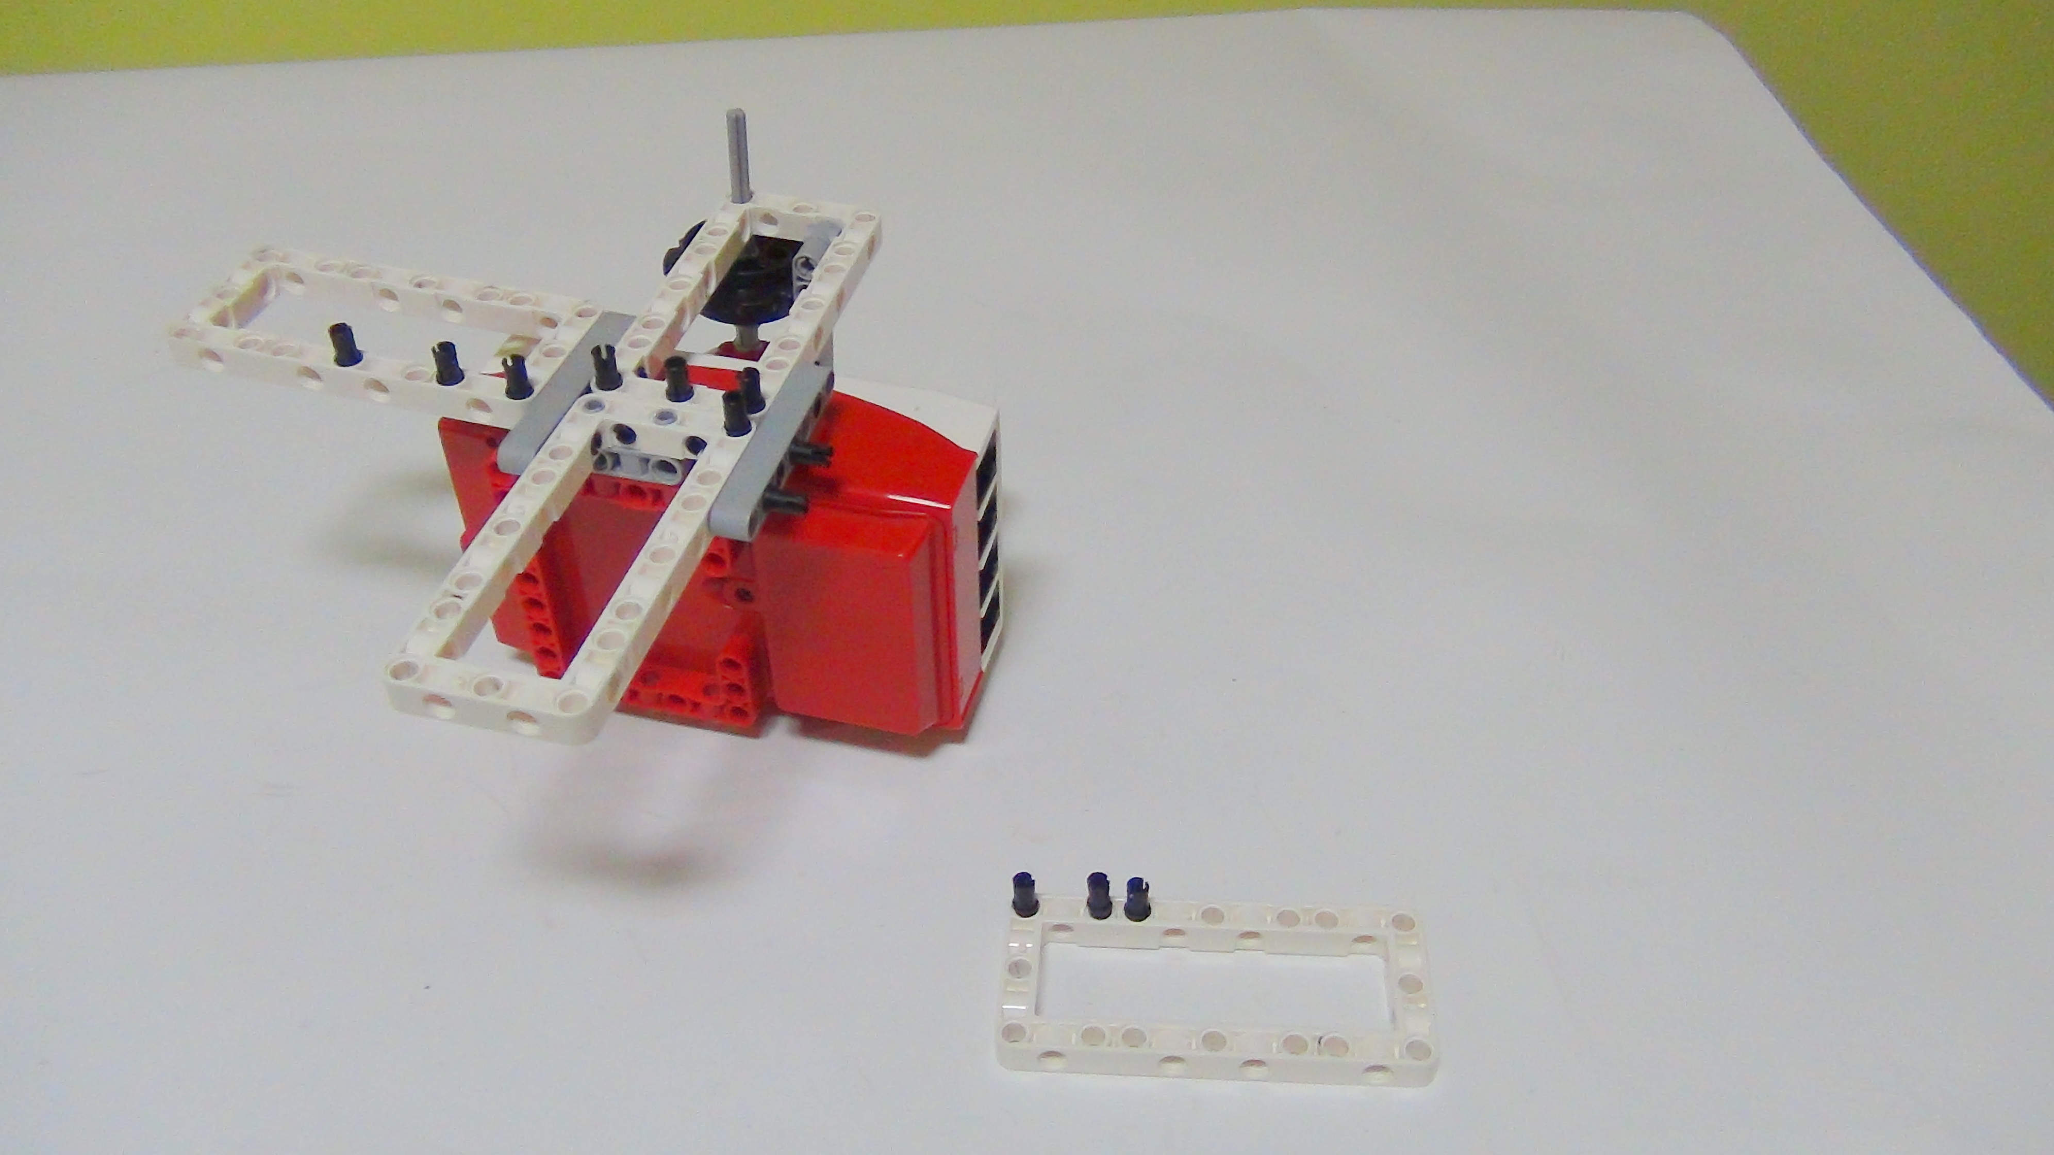
Рисунок 22. Моноцикл

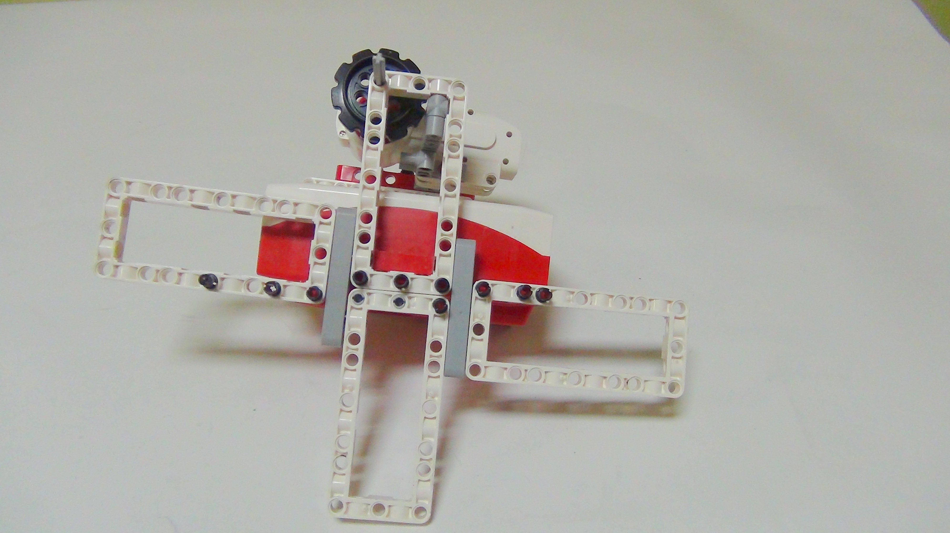
Рисунок 23. Моноцикл

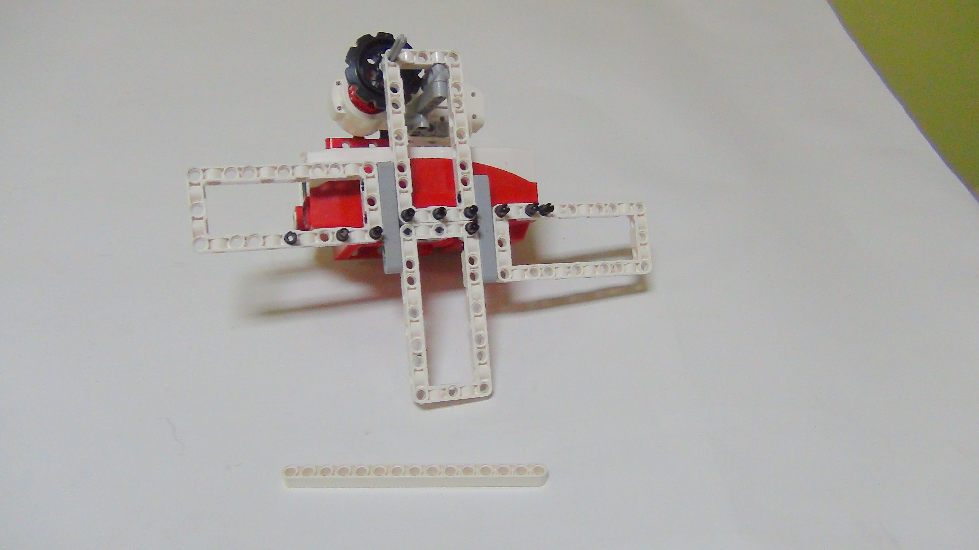
Рисунок 24. Моноцикл

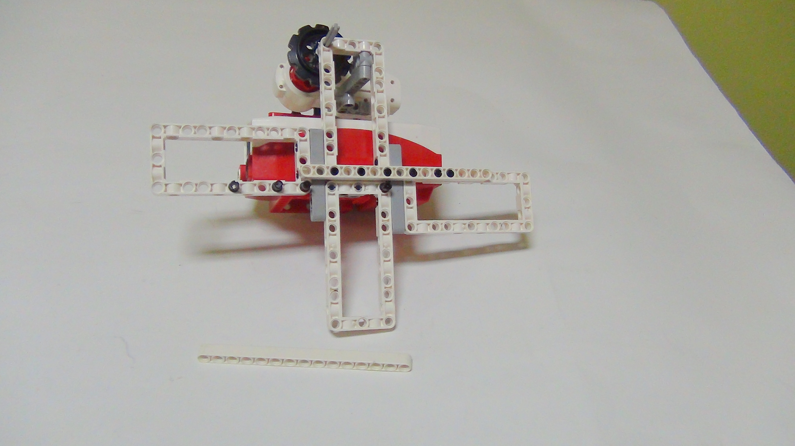
Рисунок 25. Моноцикл

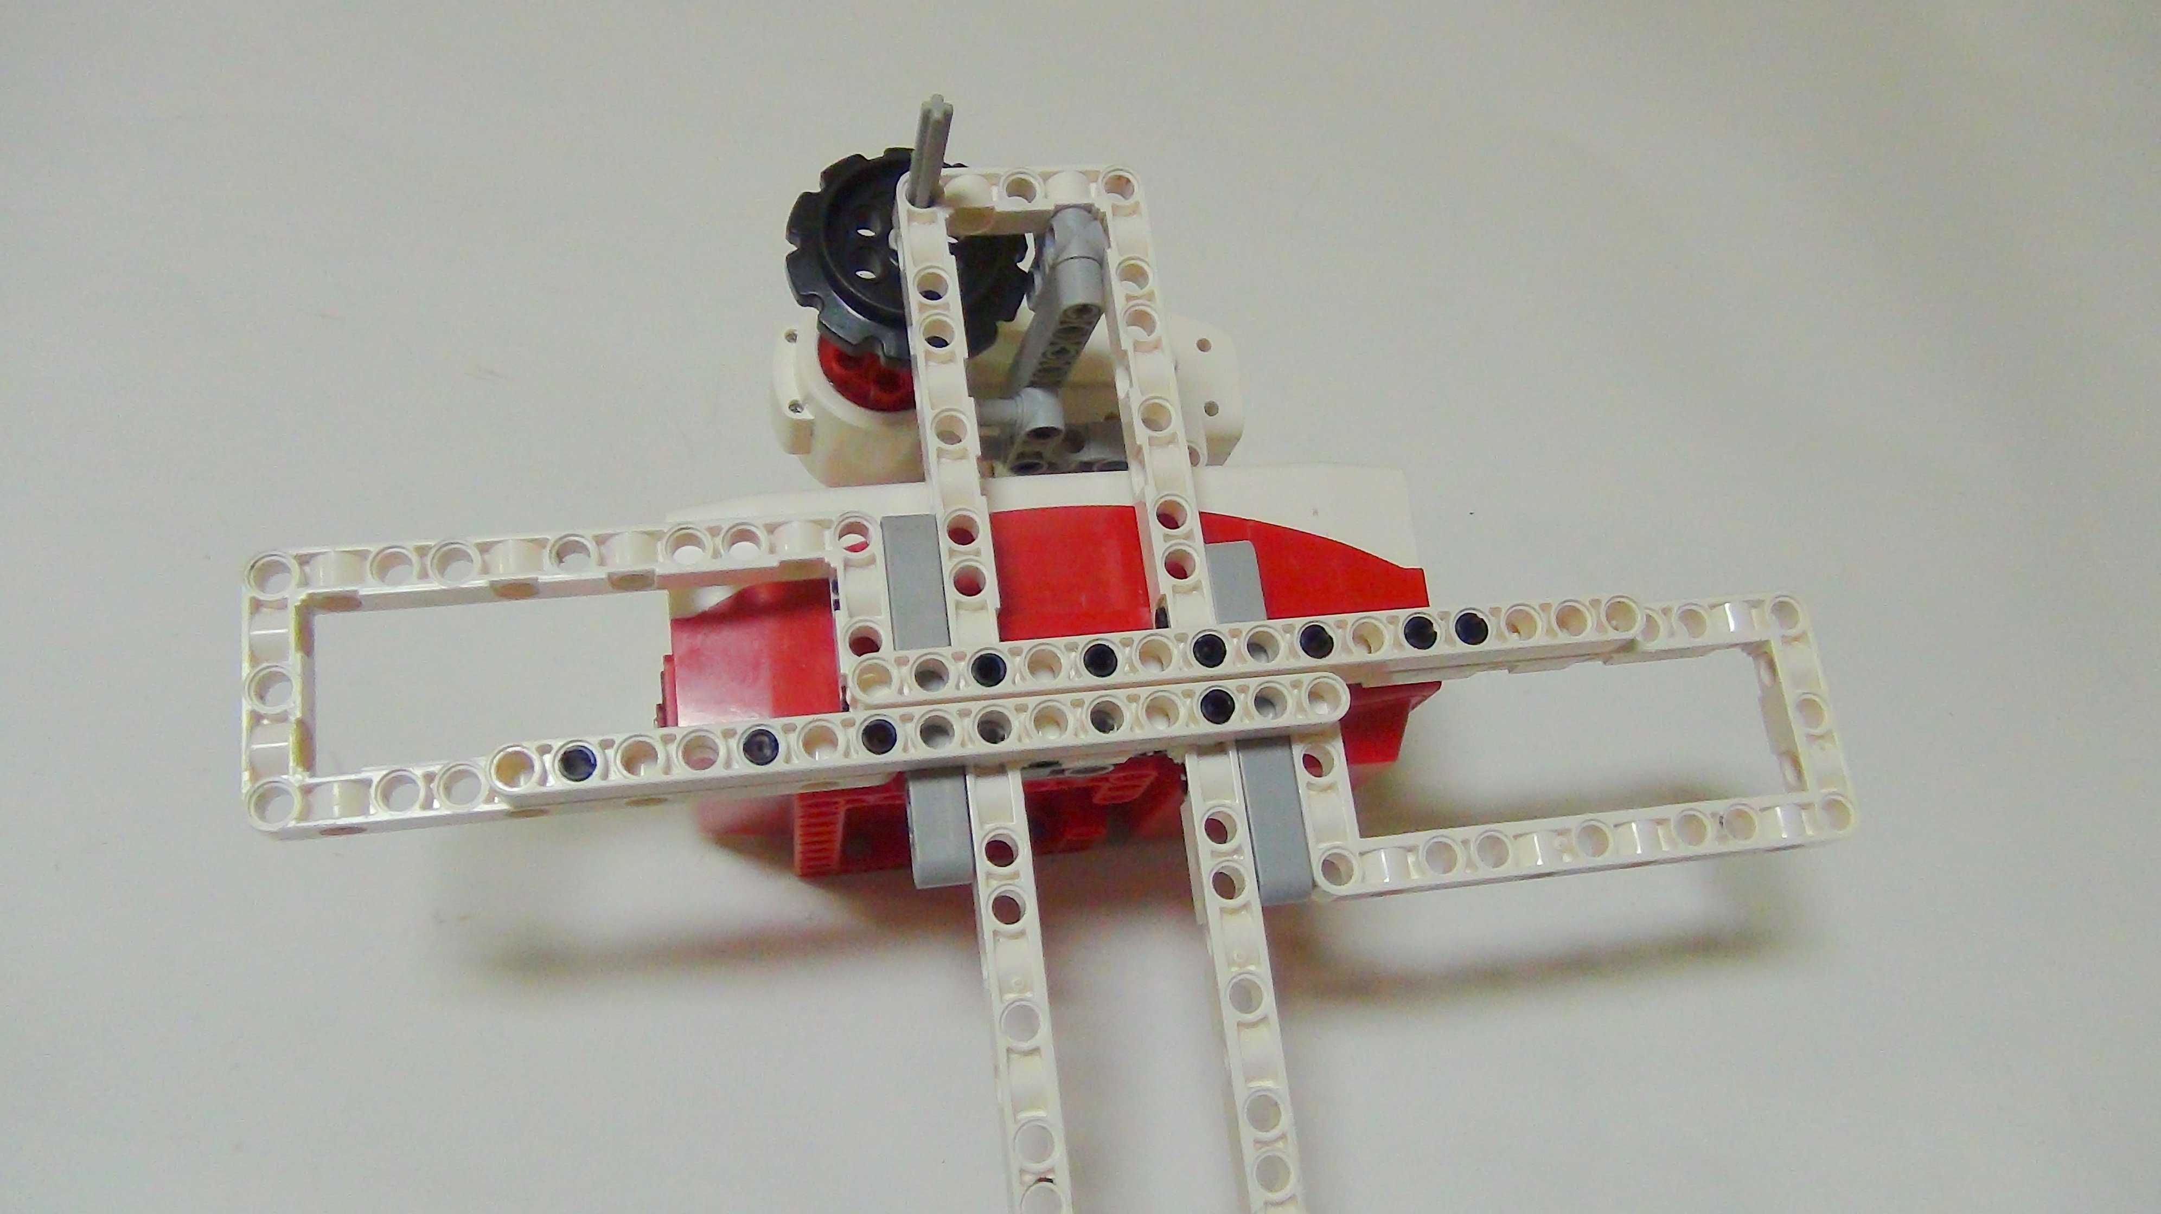
Рисунок 26. Моноцикл

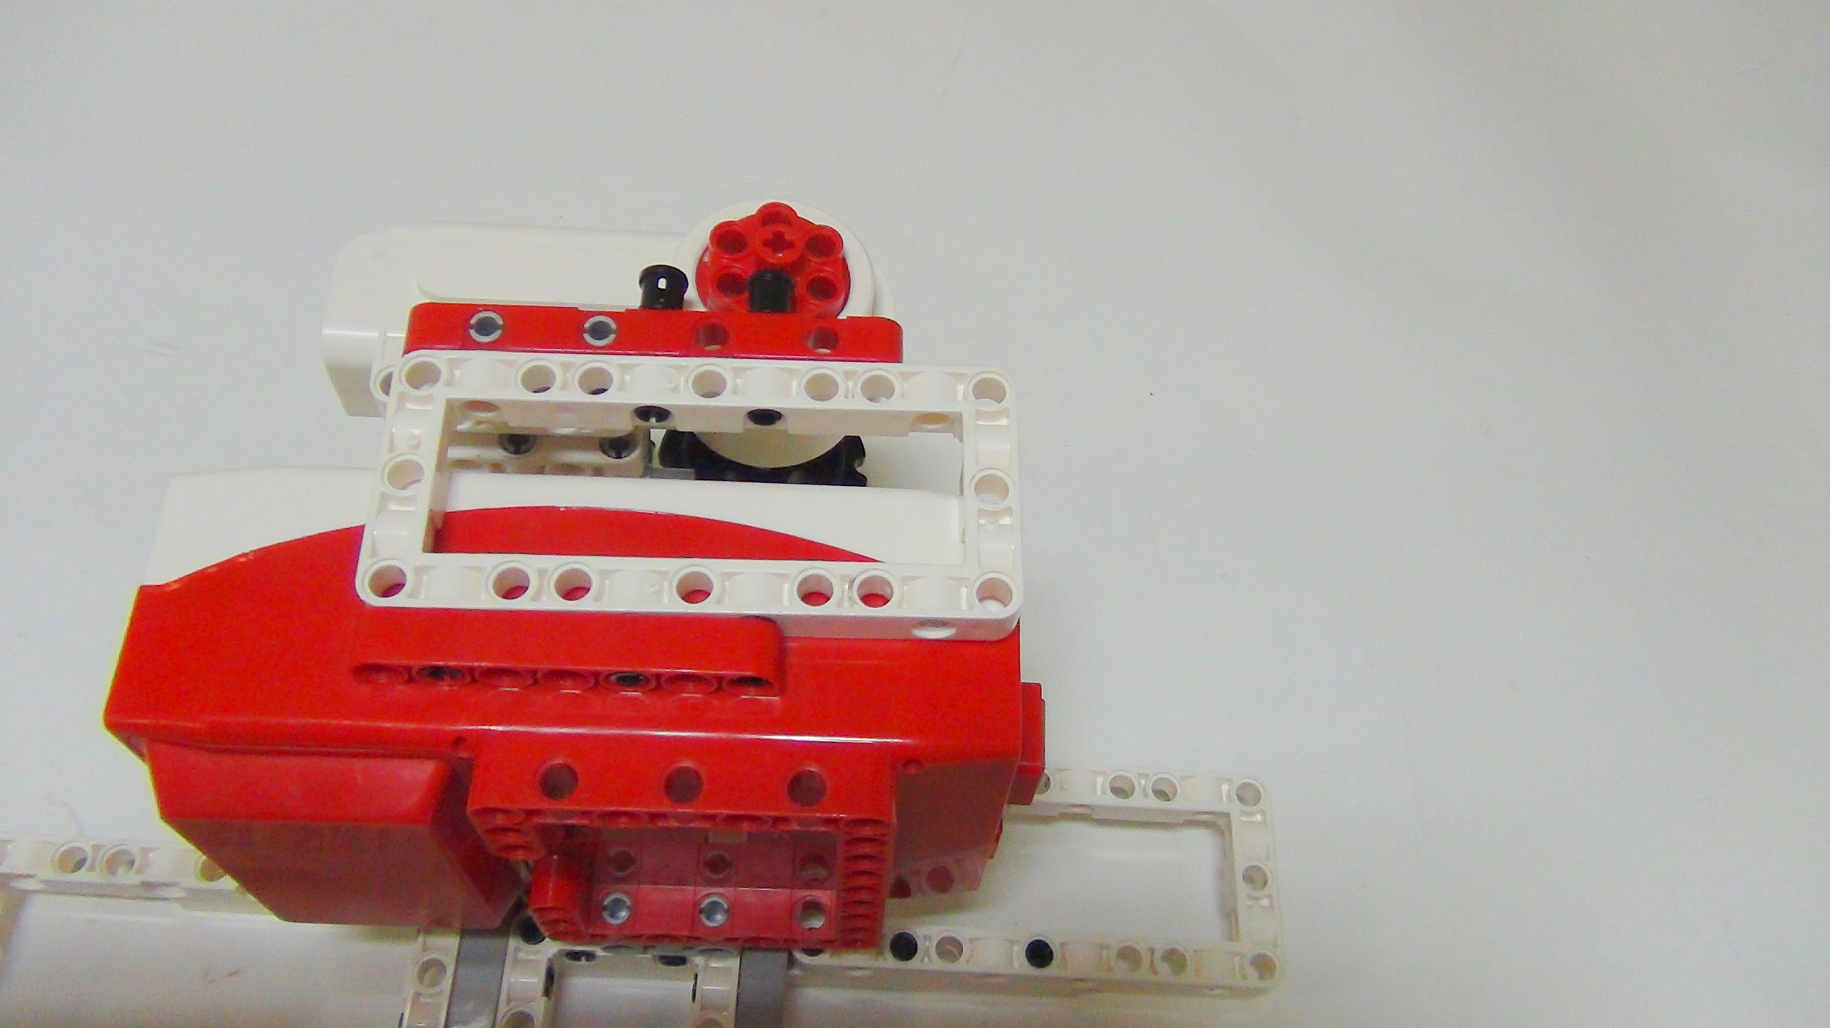
Рисунок 27. Моноцикл

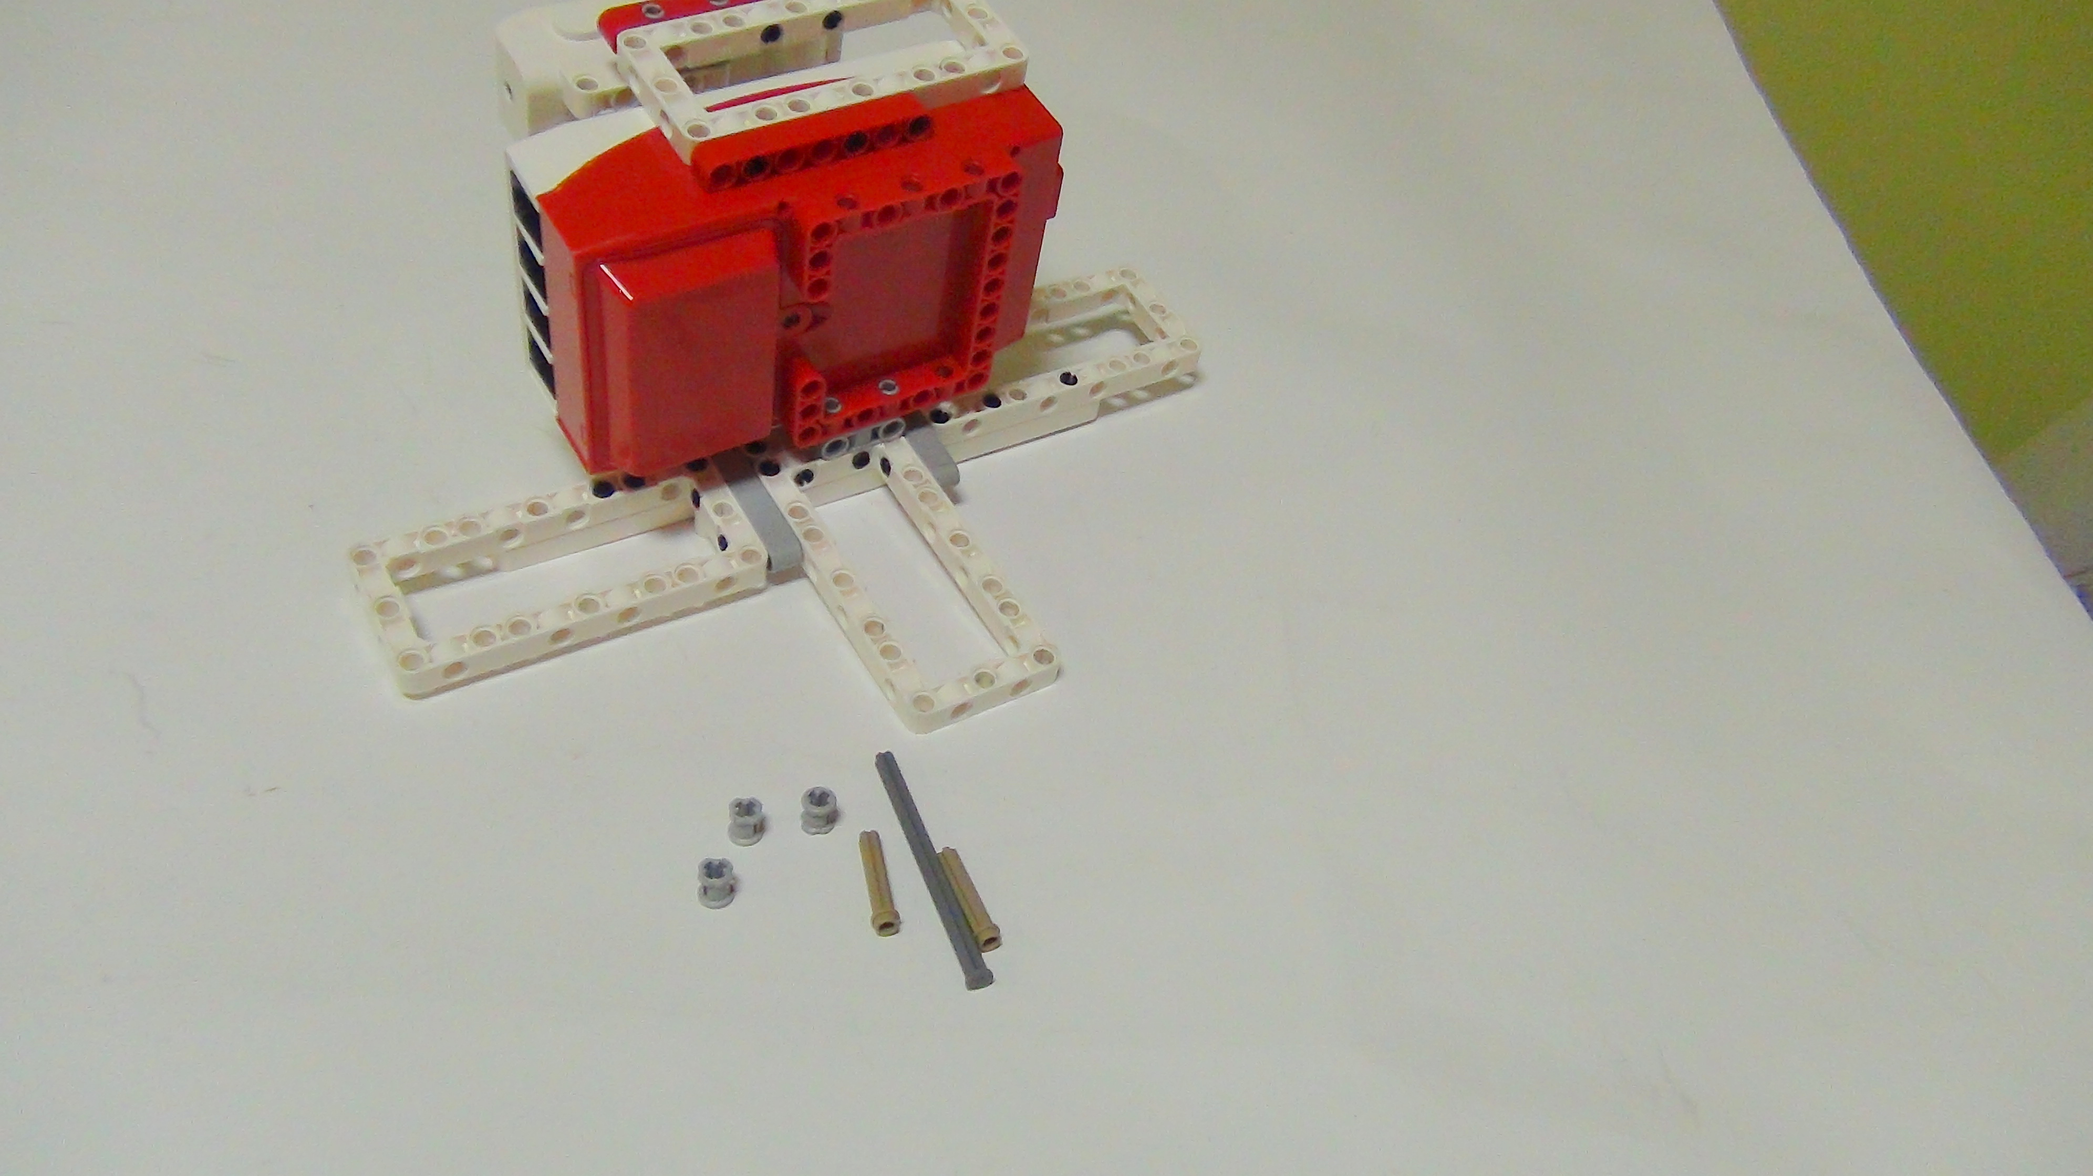
Рисунок 28. Моноцикл

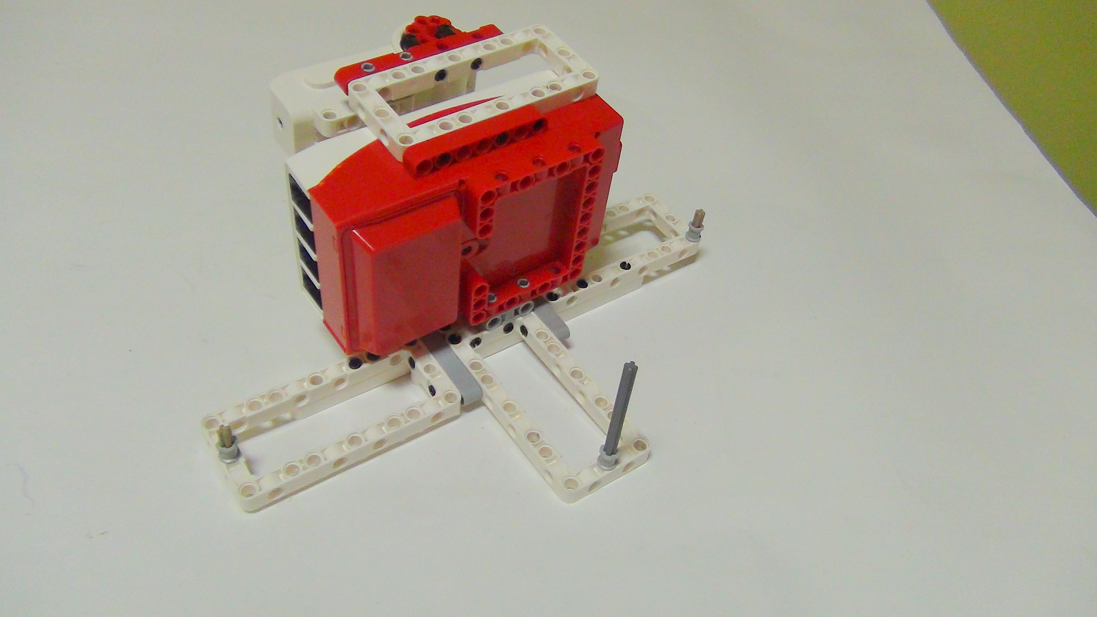
Рисунок 29. Моноцикл

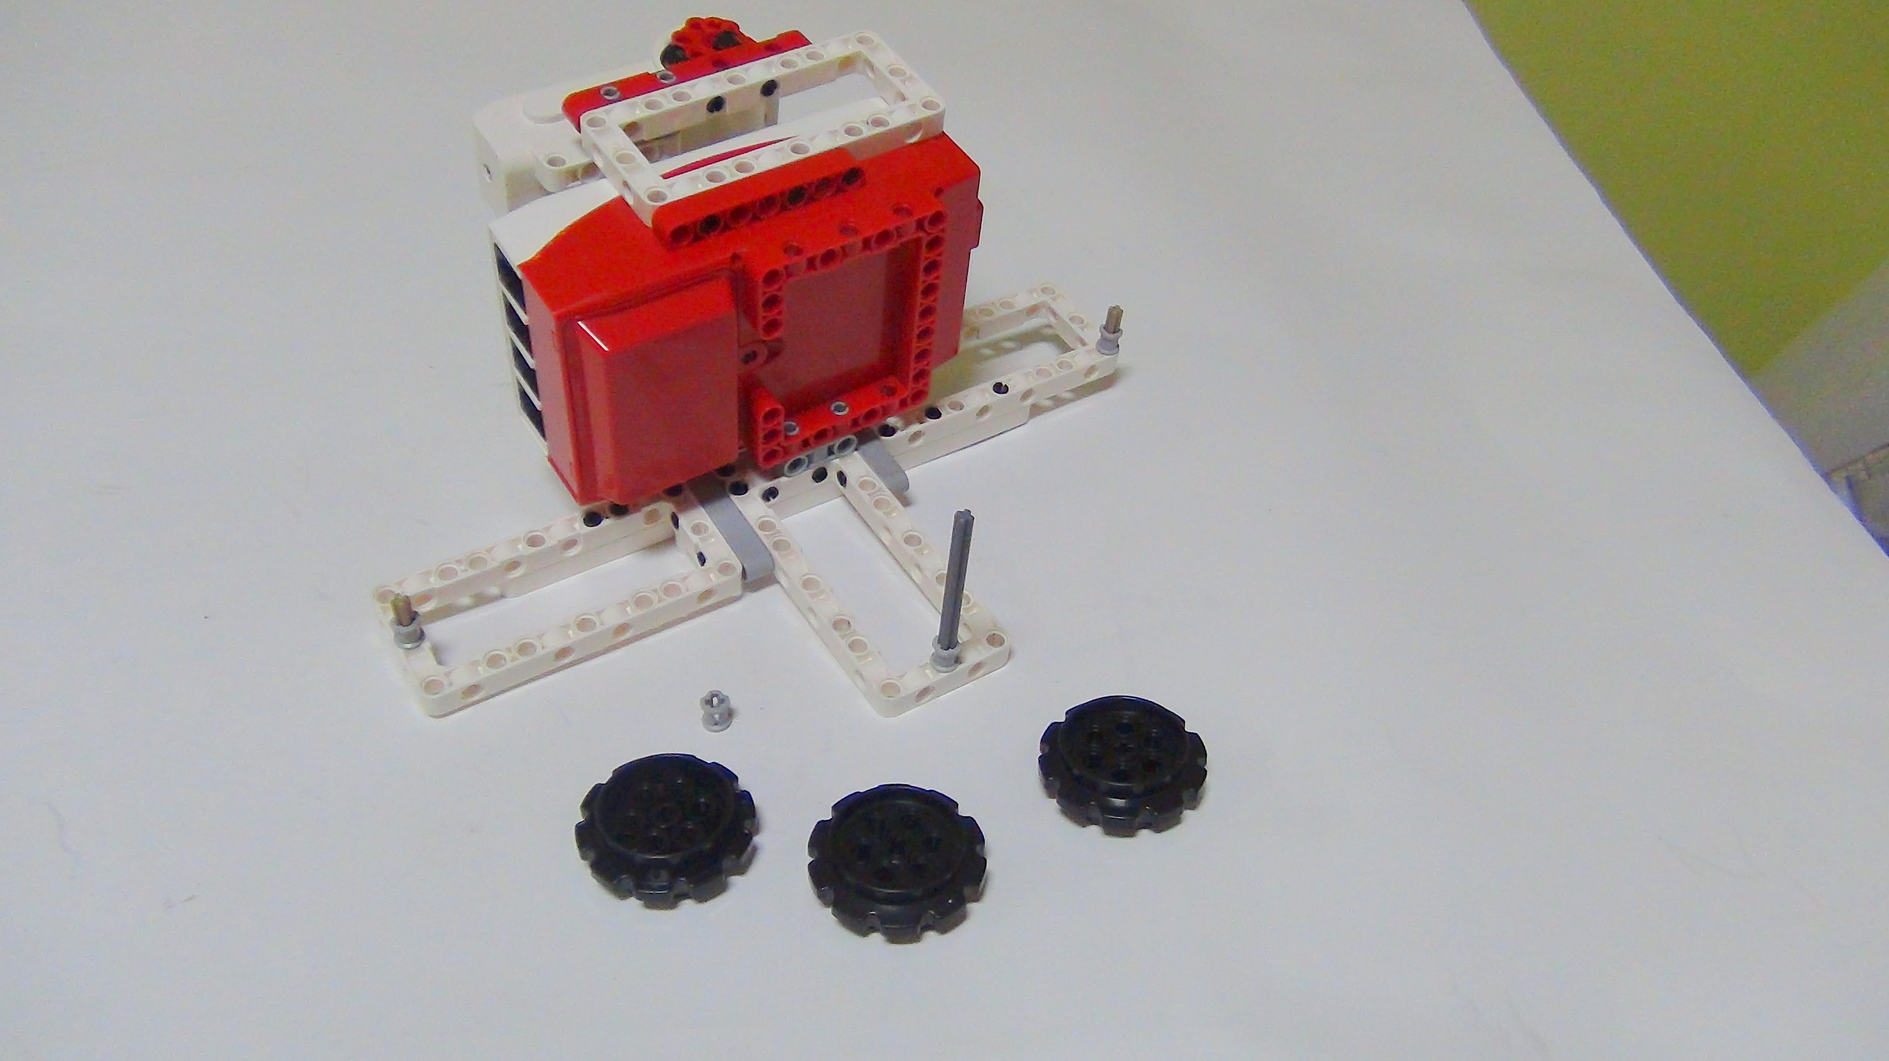
Рисунок 30. Моноцикл

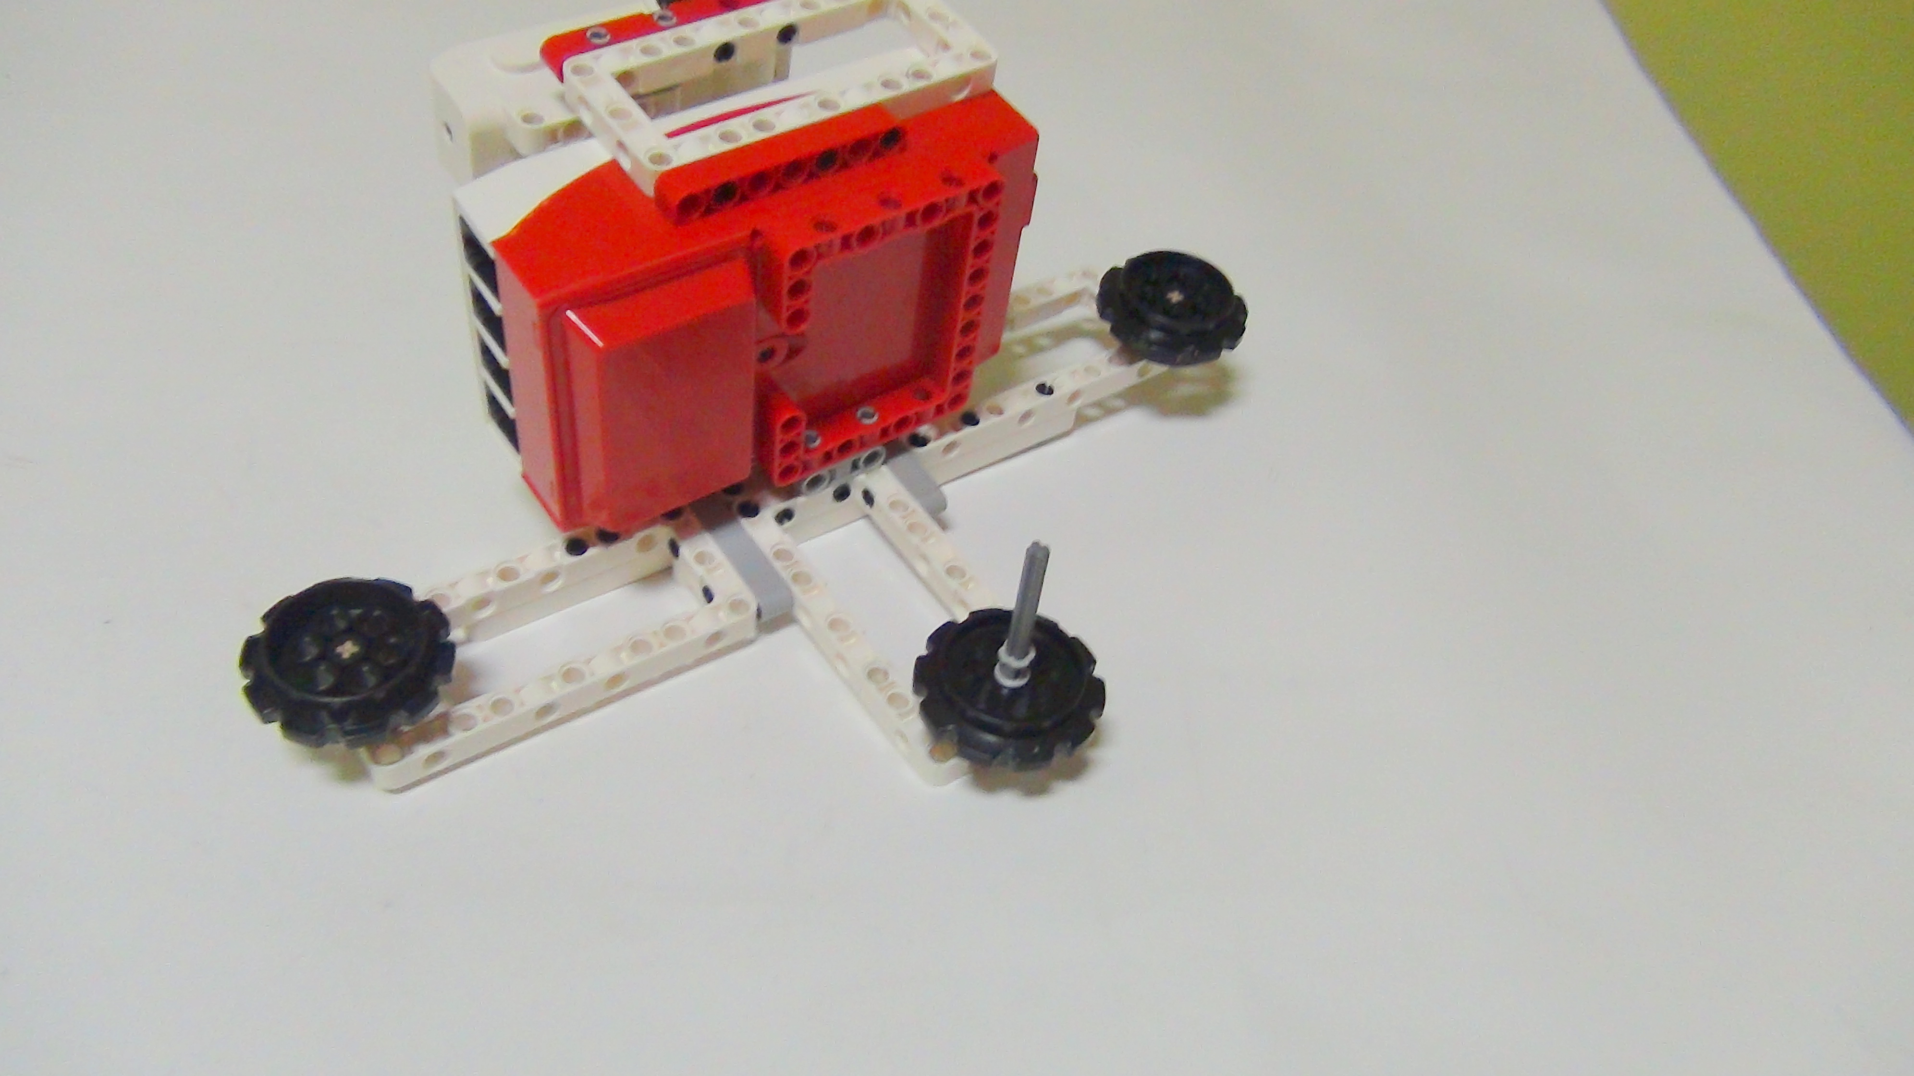
Рисунок 31. Моноцикл

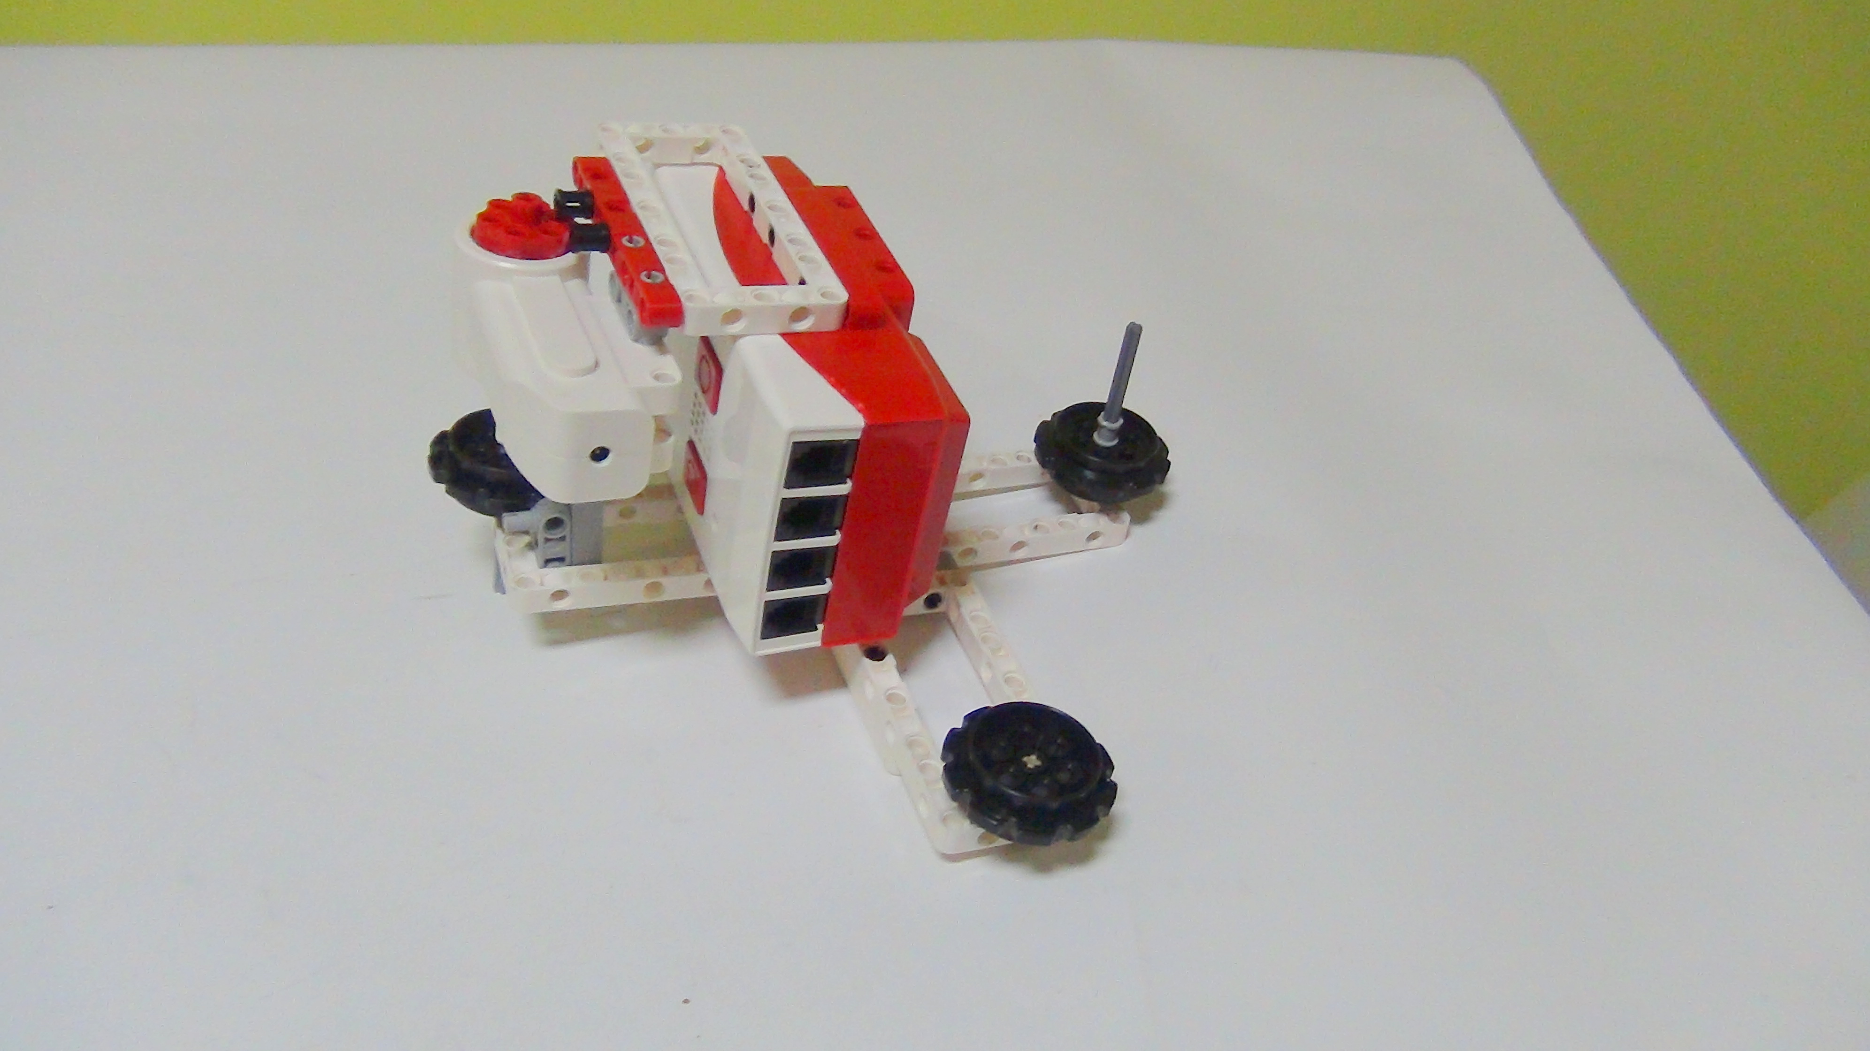
Рисунок 32. Моноцикл

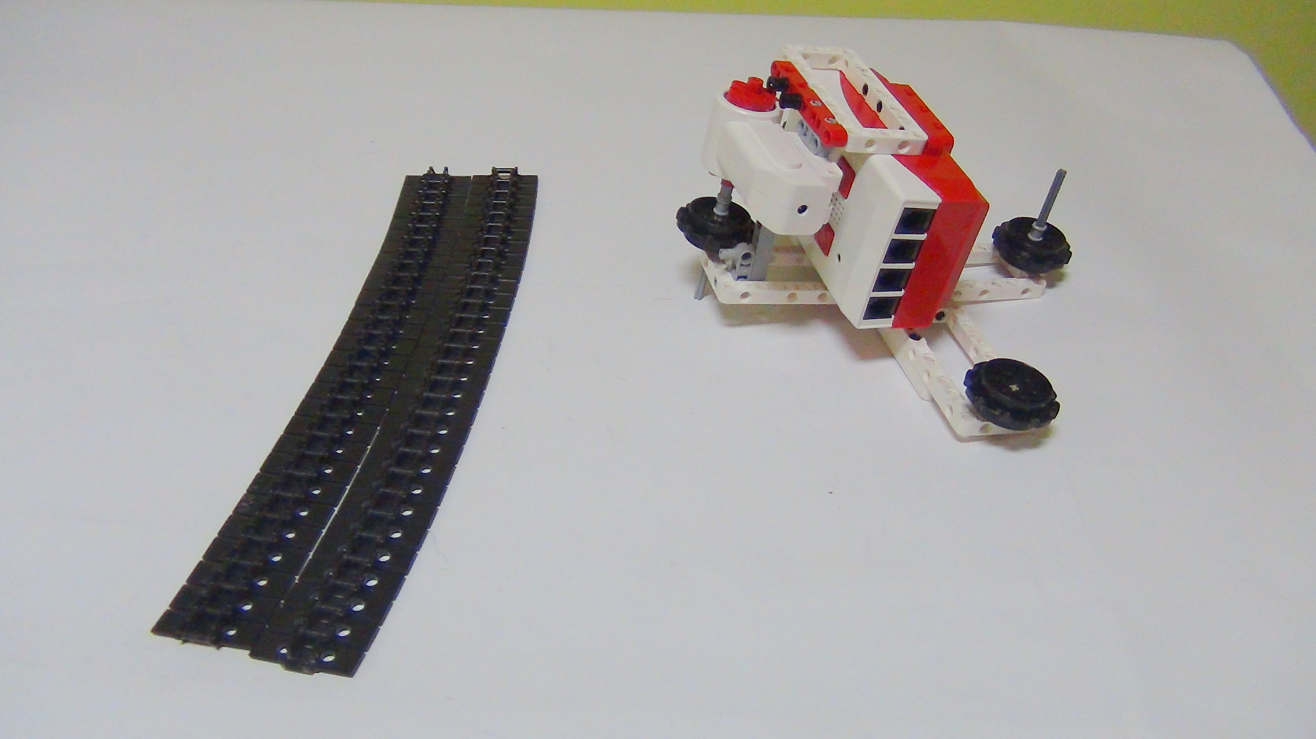
Рисунок 33. Моноцикл

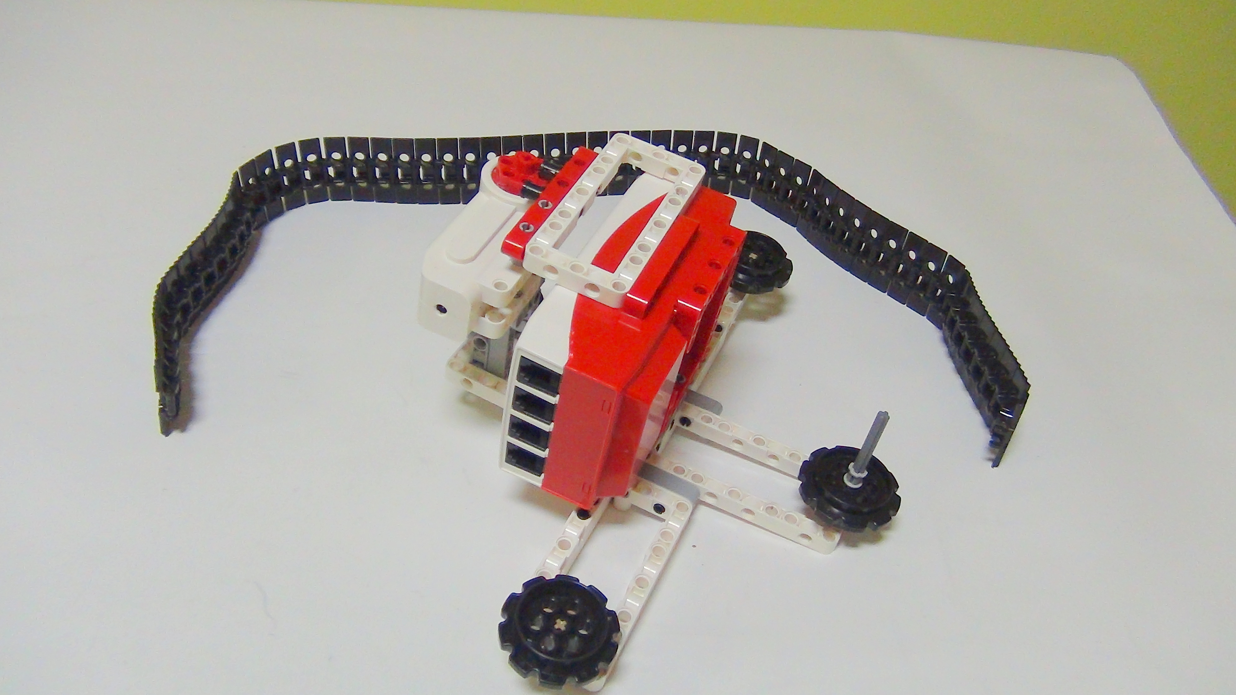
Рисунок 34. Моноцикл

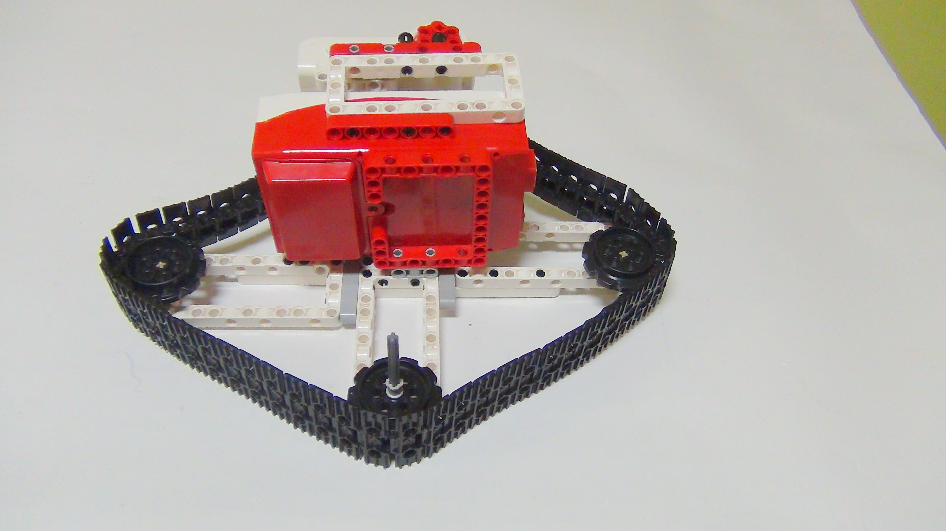
Рисунок 35. Моноцикл

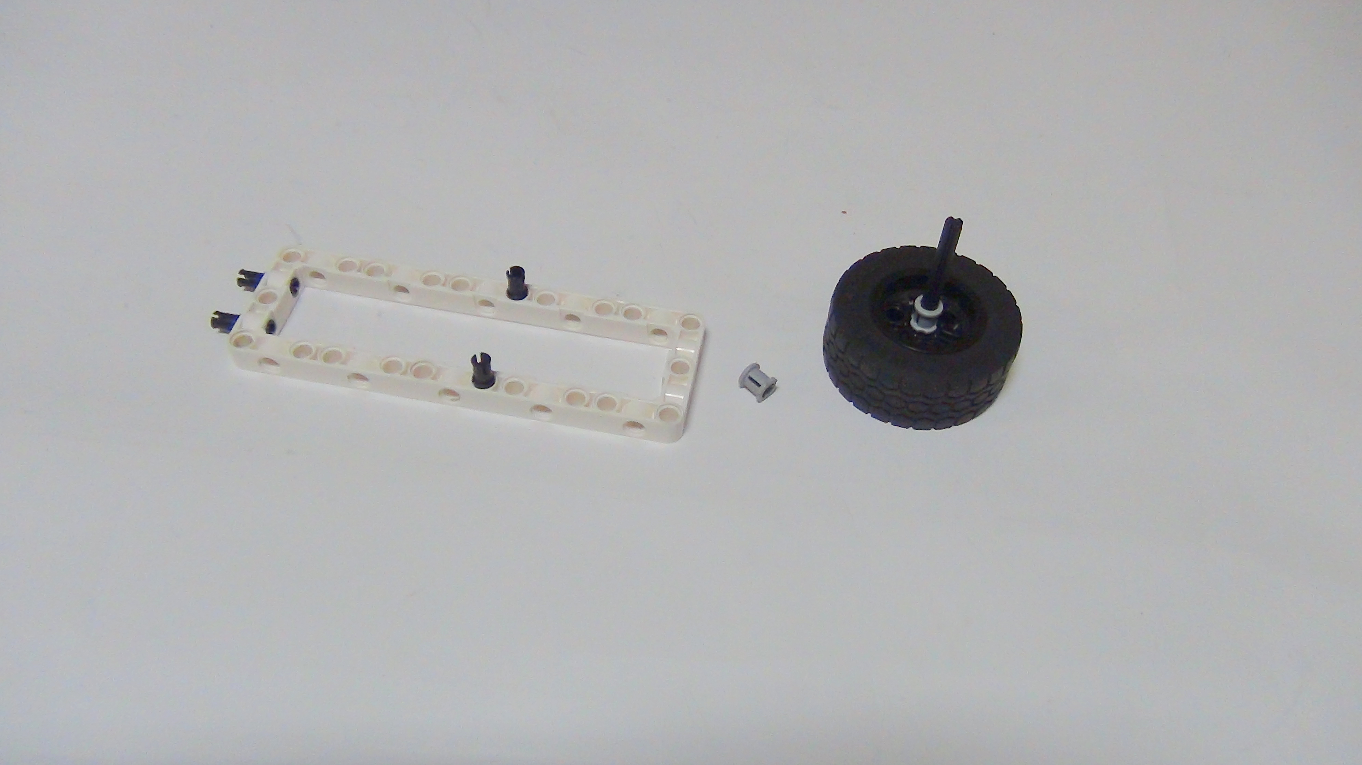
Рисунок 36. Моноцикл

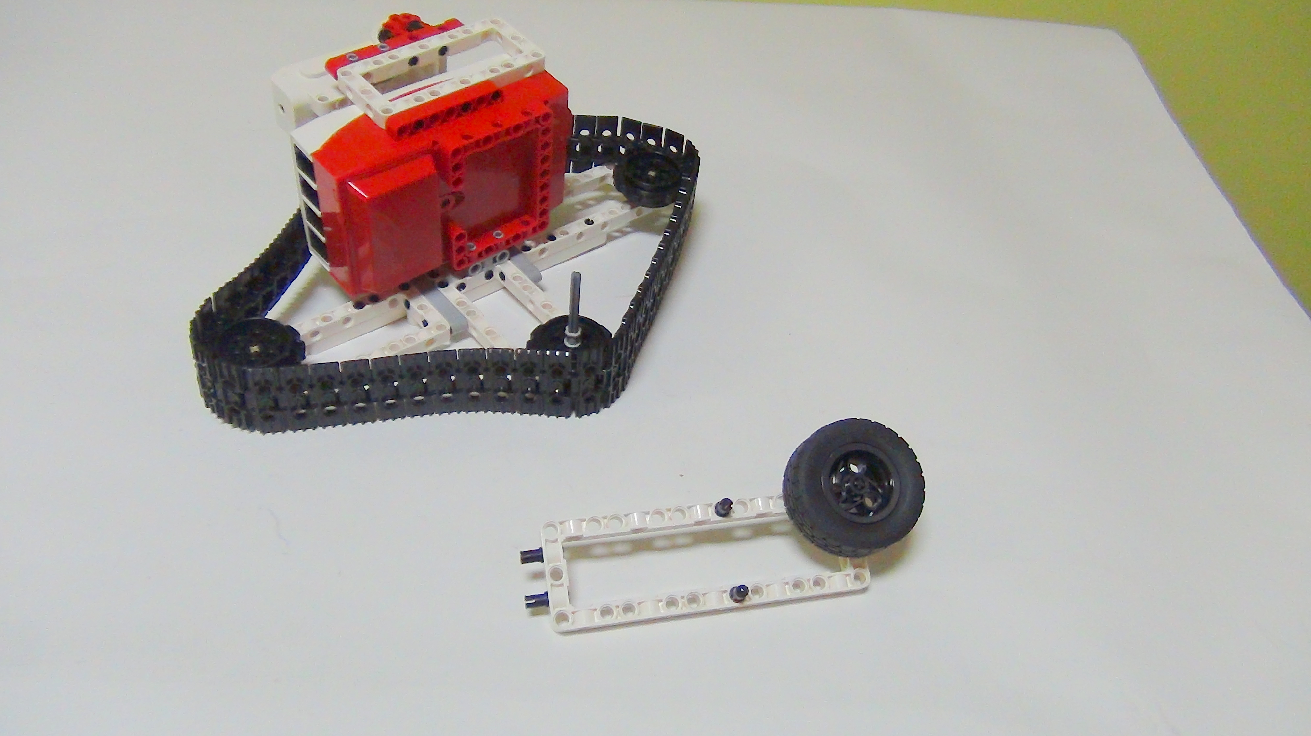
Рисунок 37. Моноцикл

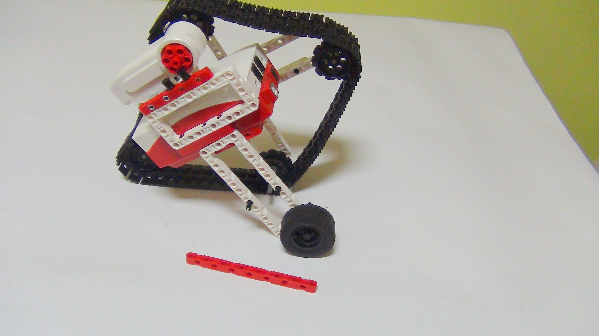
Рисунок 38. Моноцикл

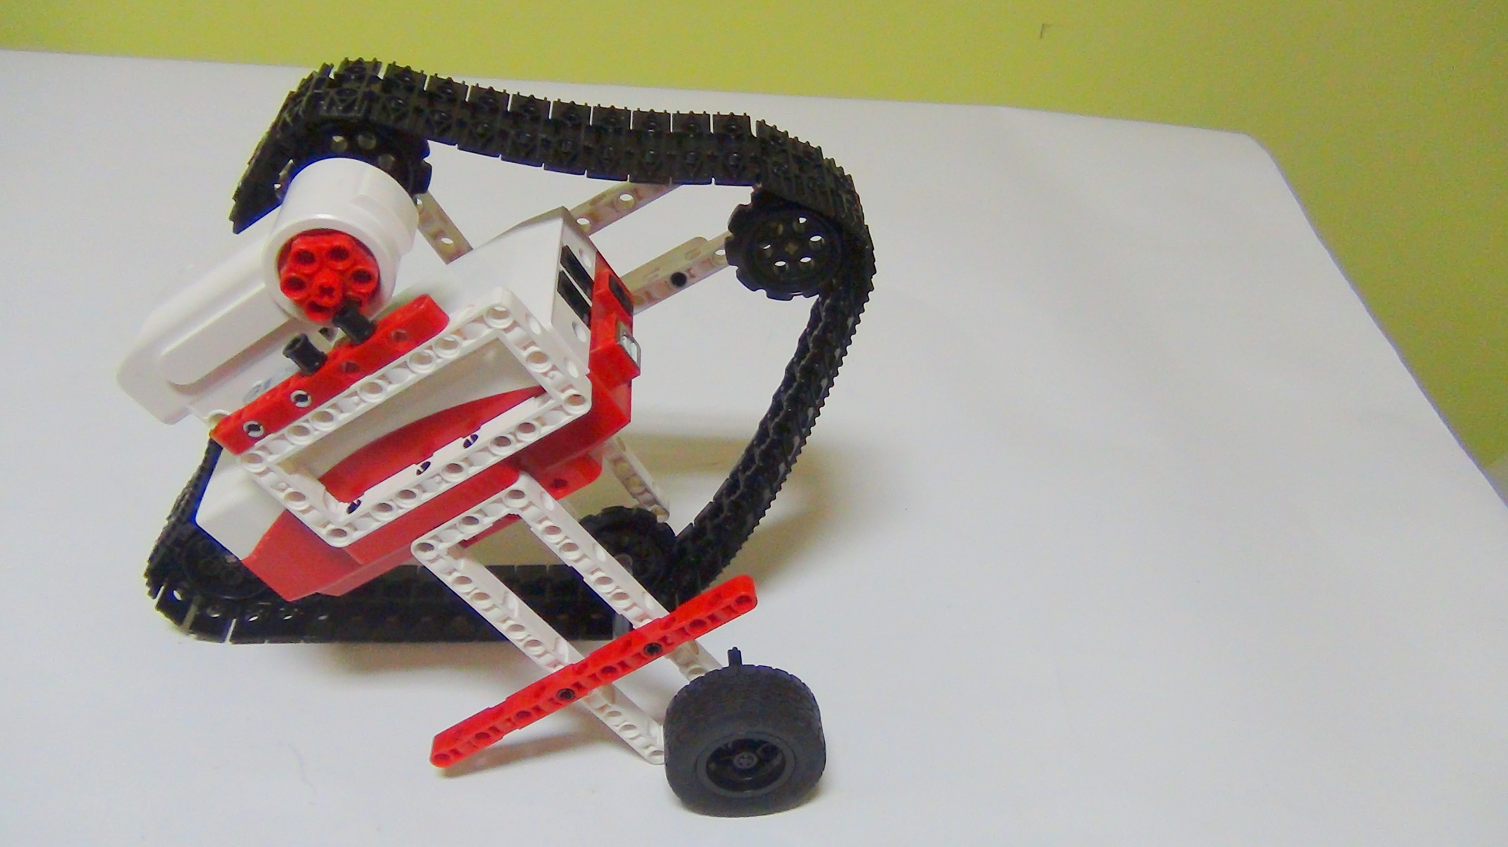
Рисунок 39. Моноцикл

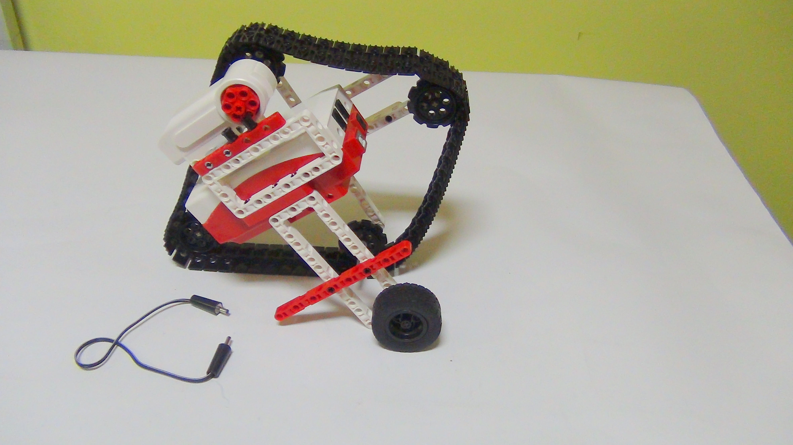
Рисунок 40. Моноцикл

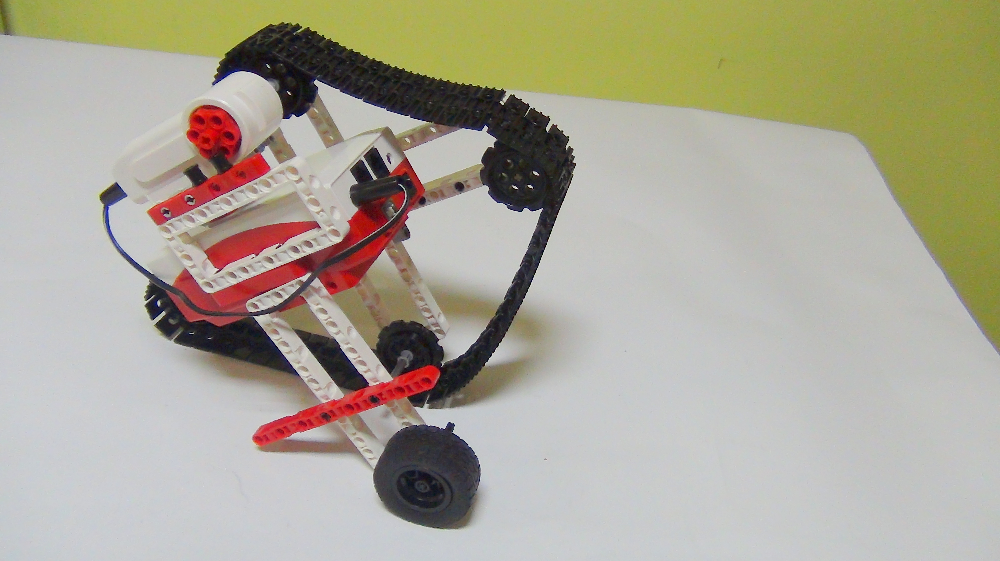
Рисунок 41. Моноцикл

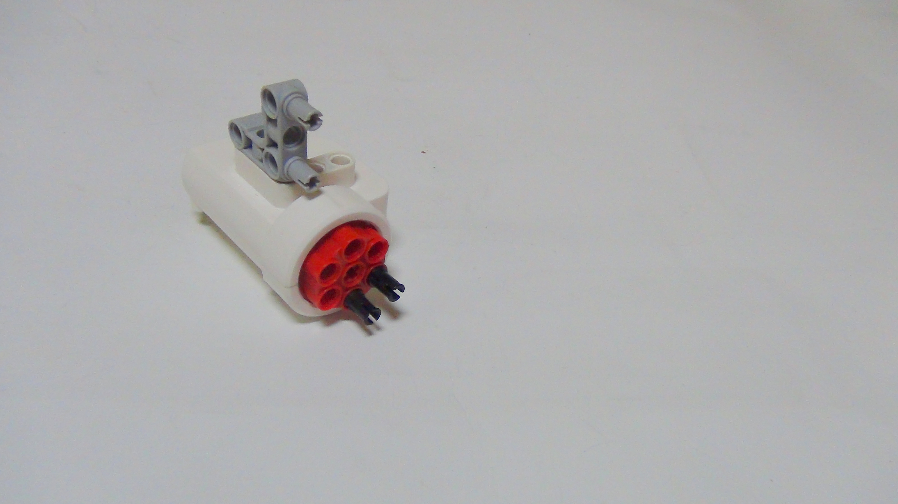
Рисунок 42. Моноцикл

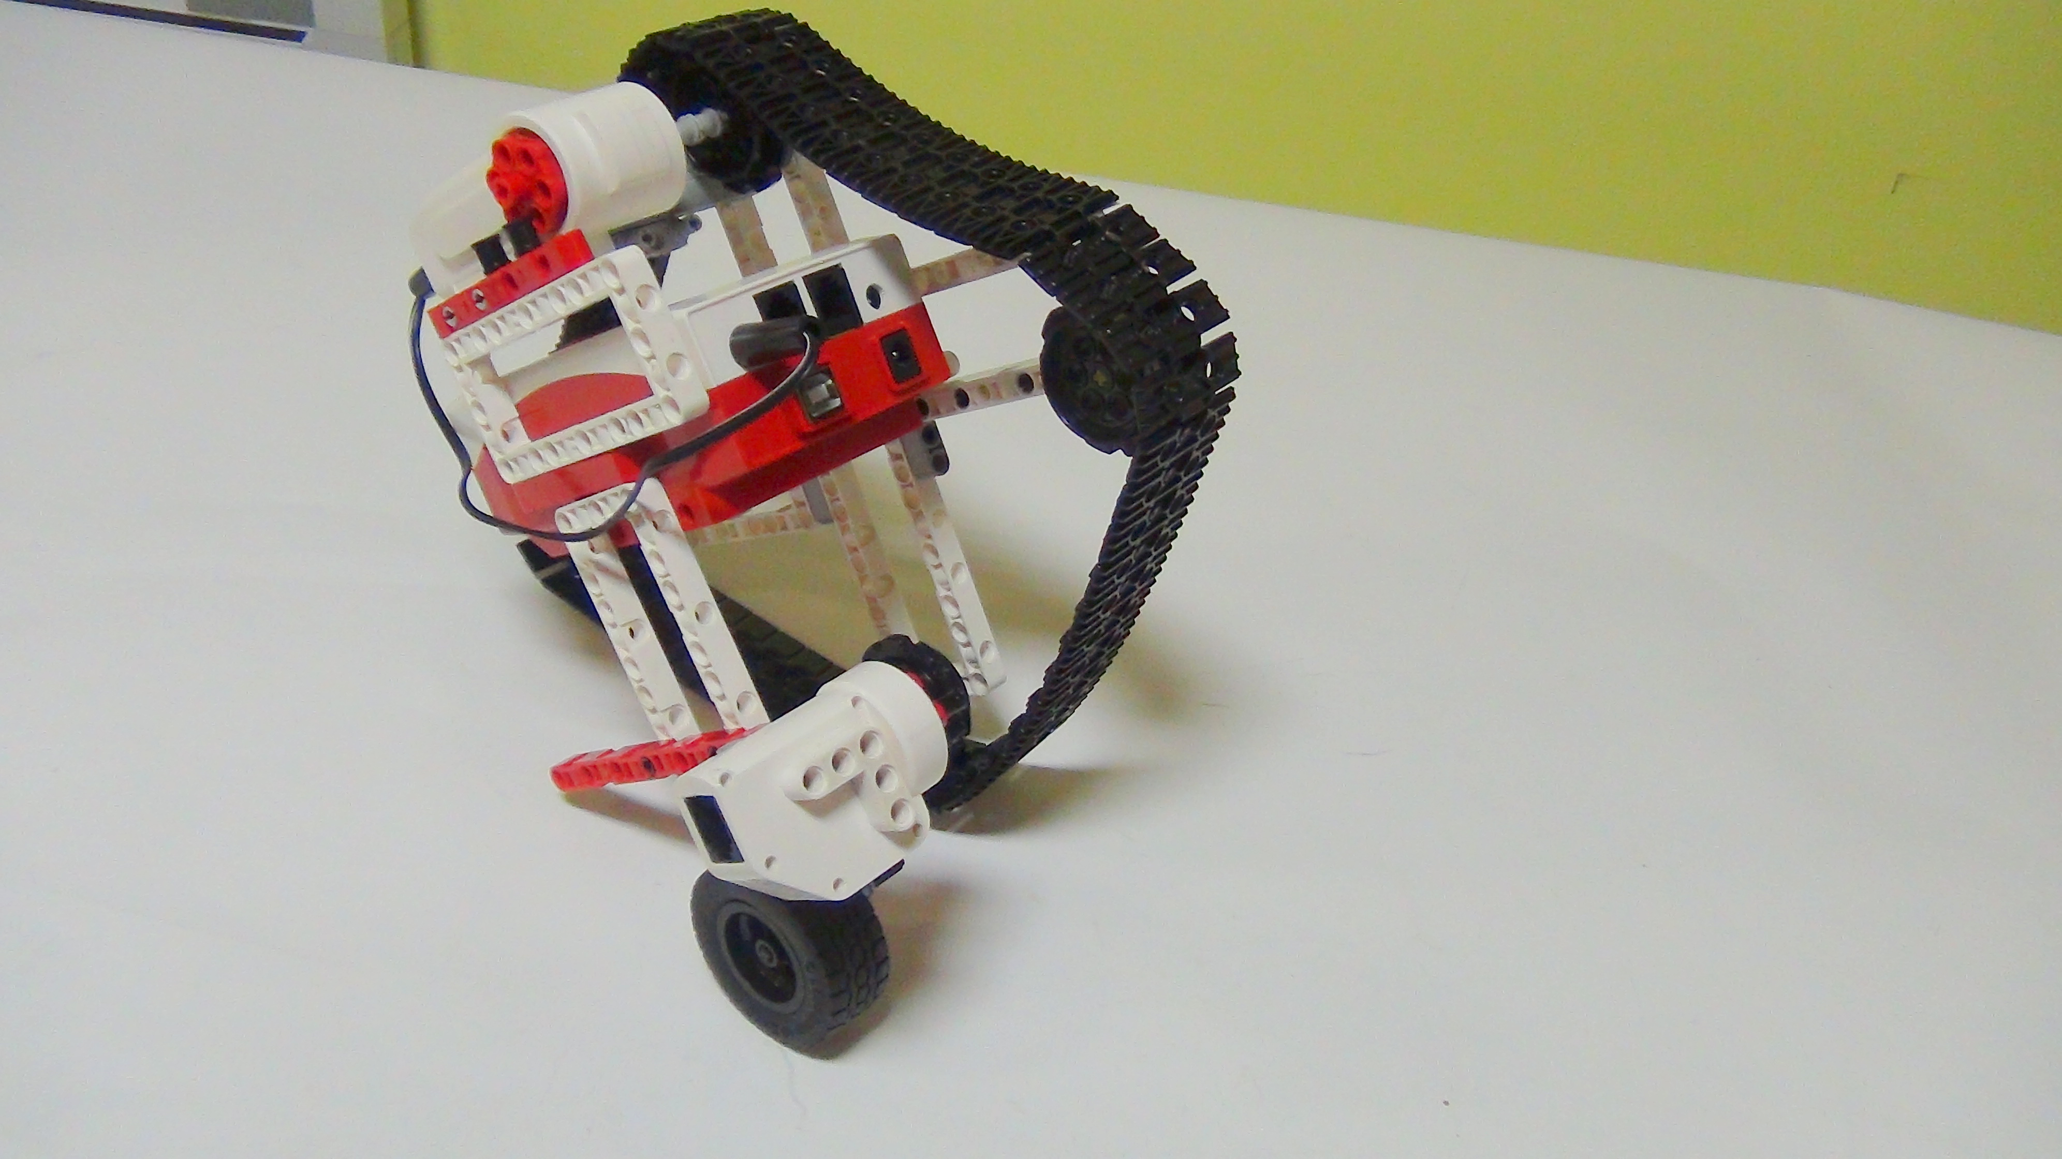
Рисунок 43. Моноцикл

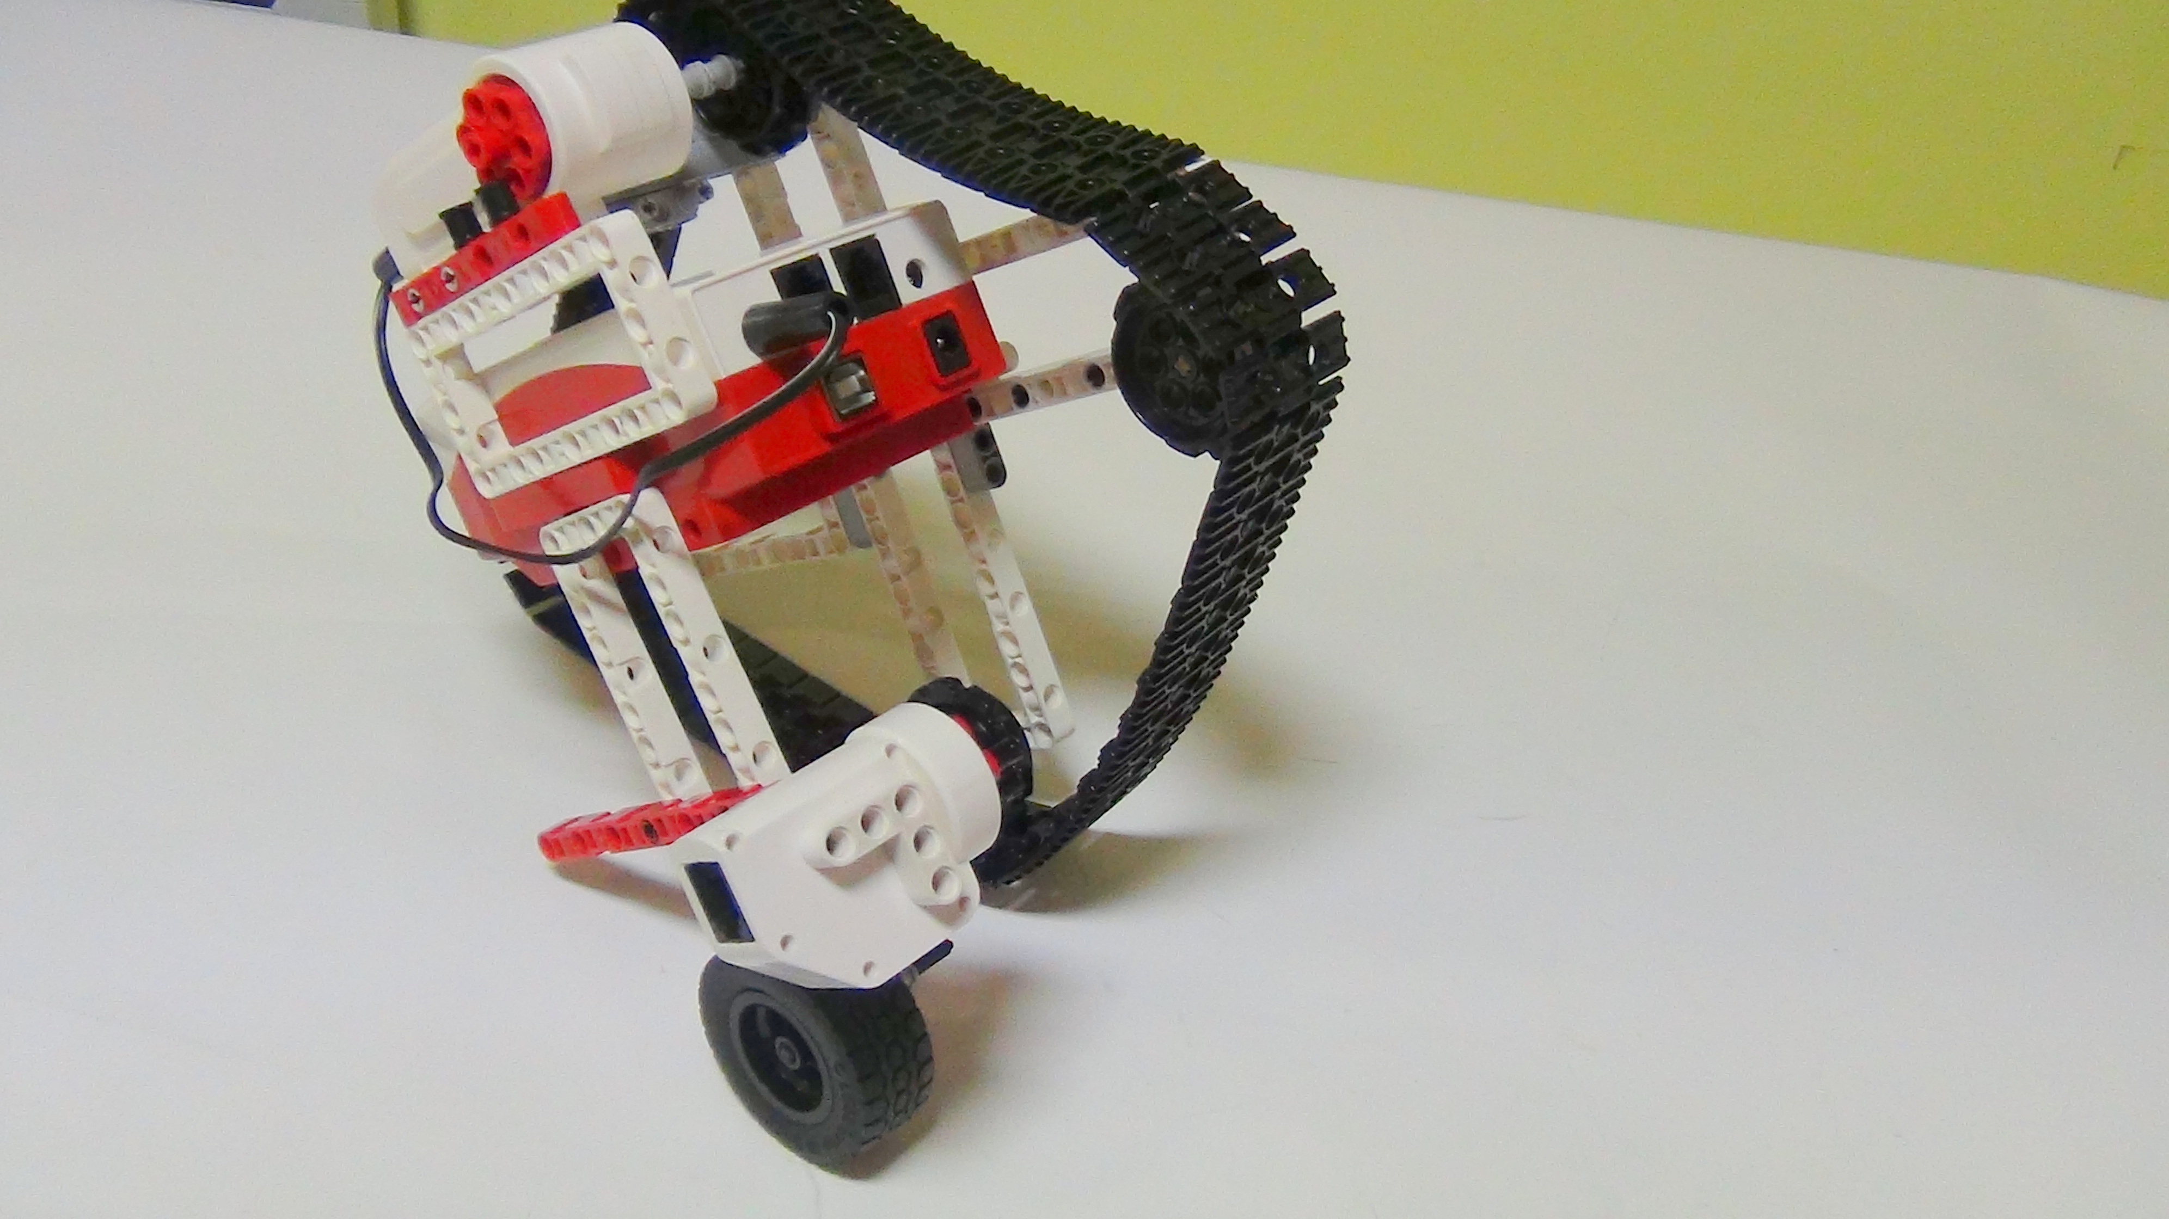
Рисунок 44. Моноцикл

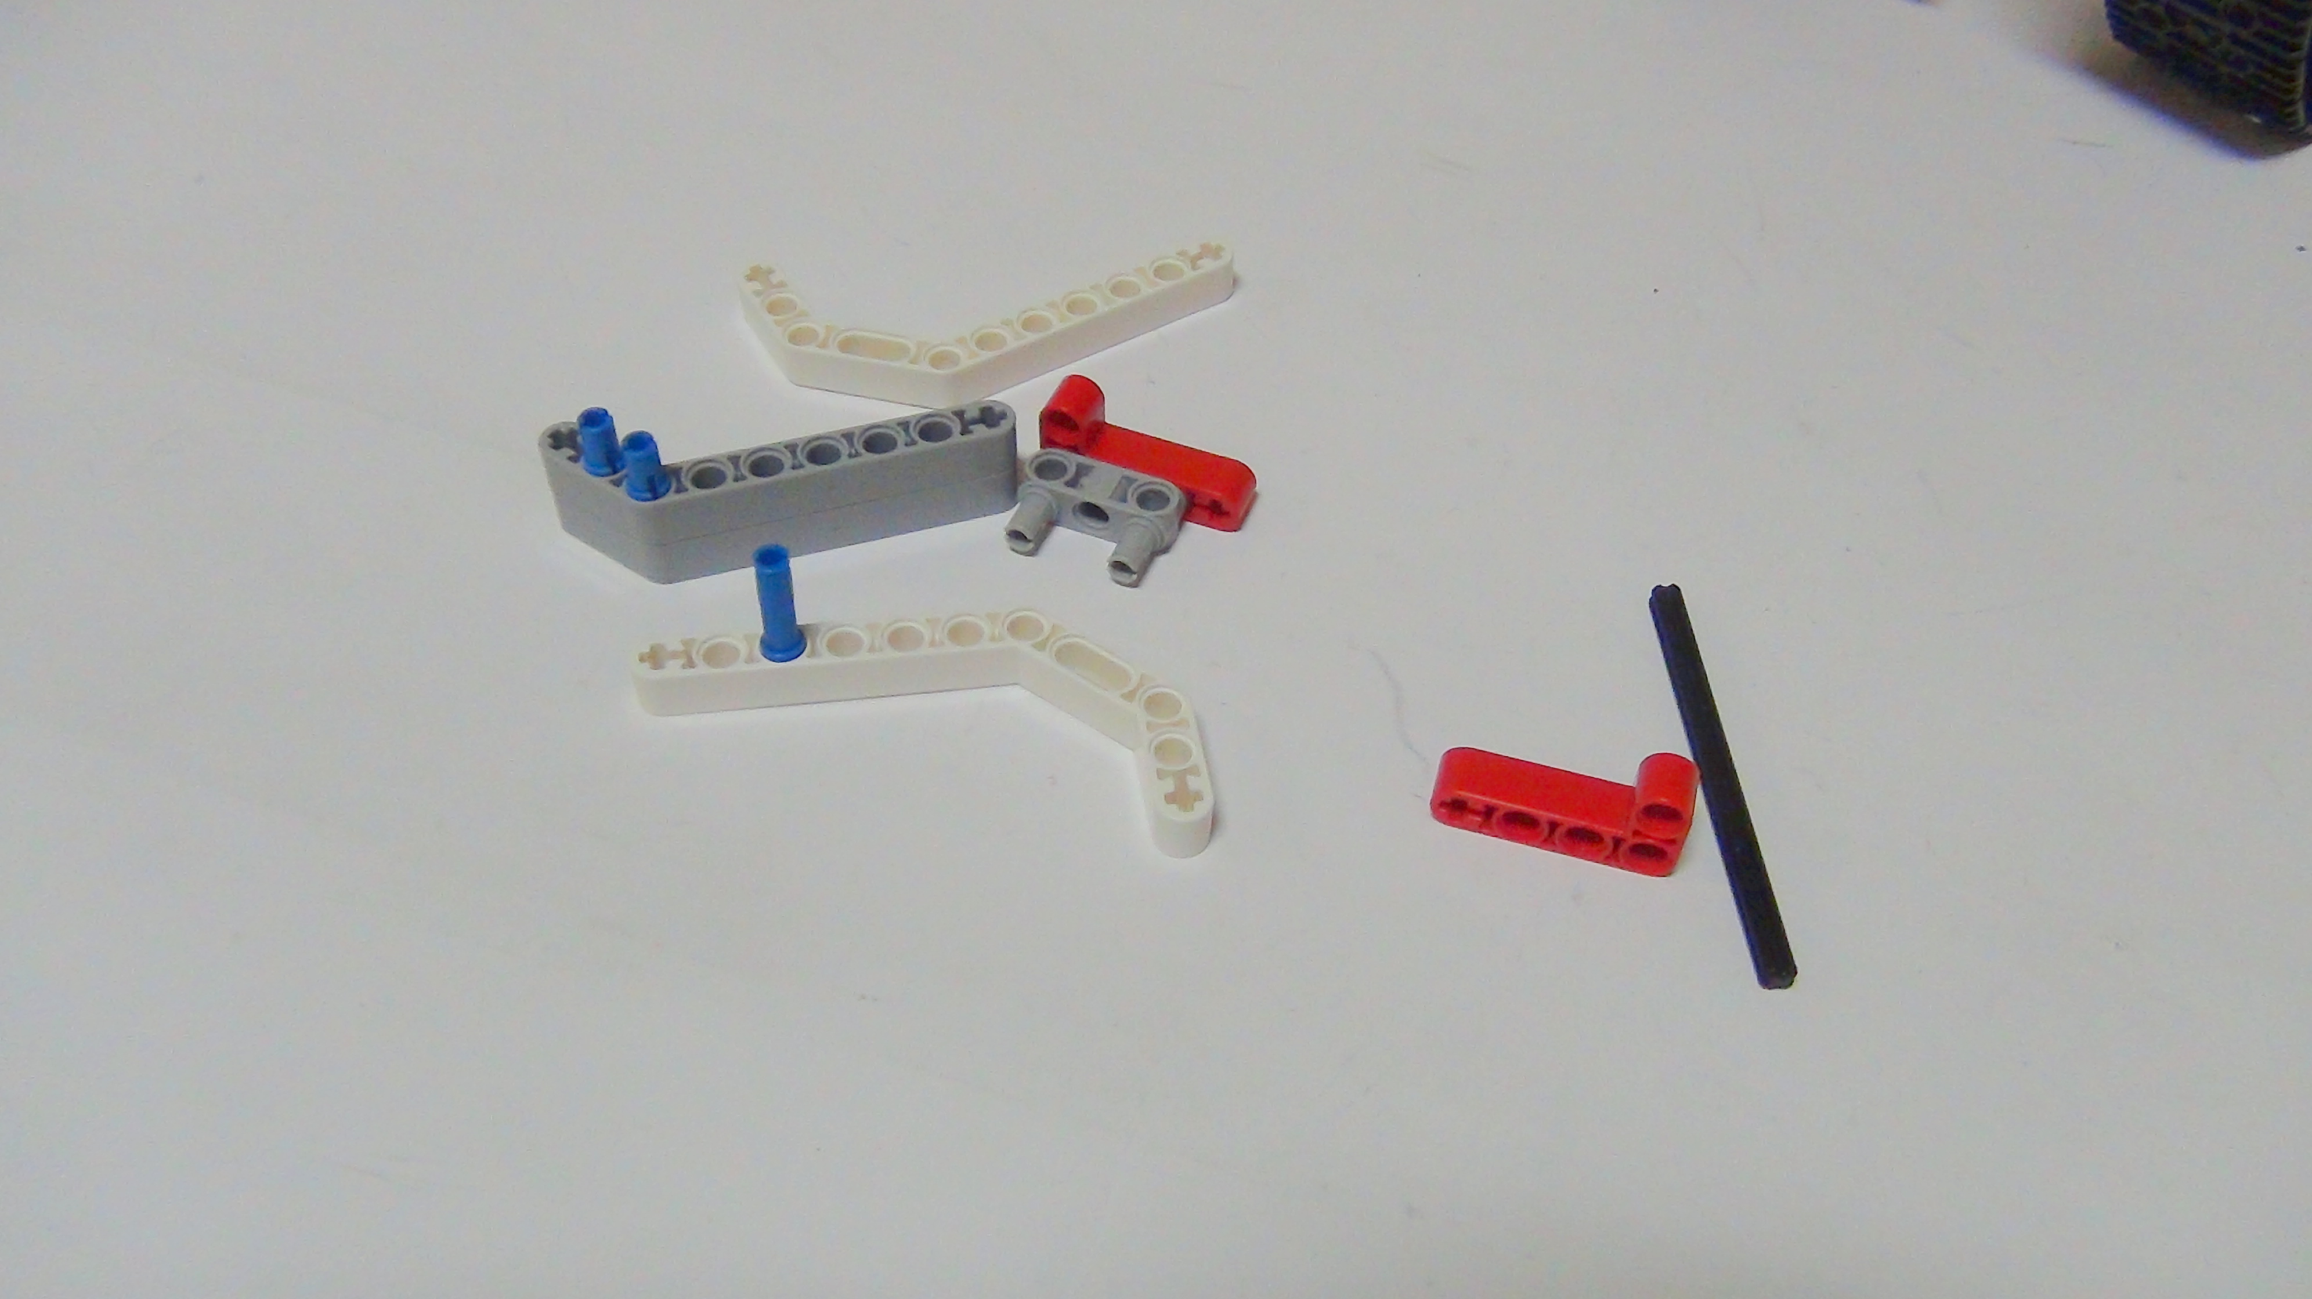
Рисунок 45. Моноцикл

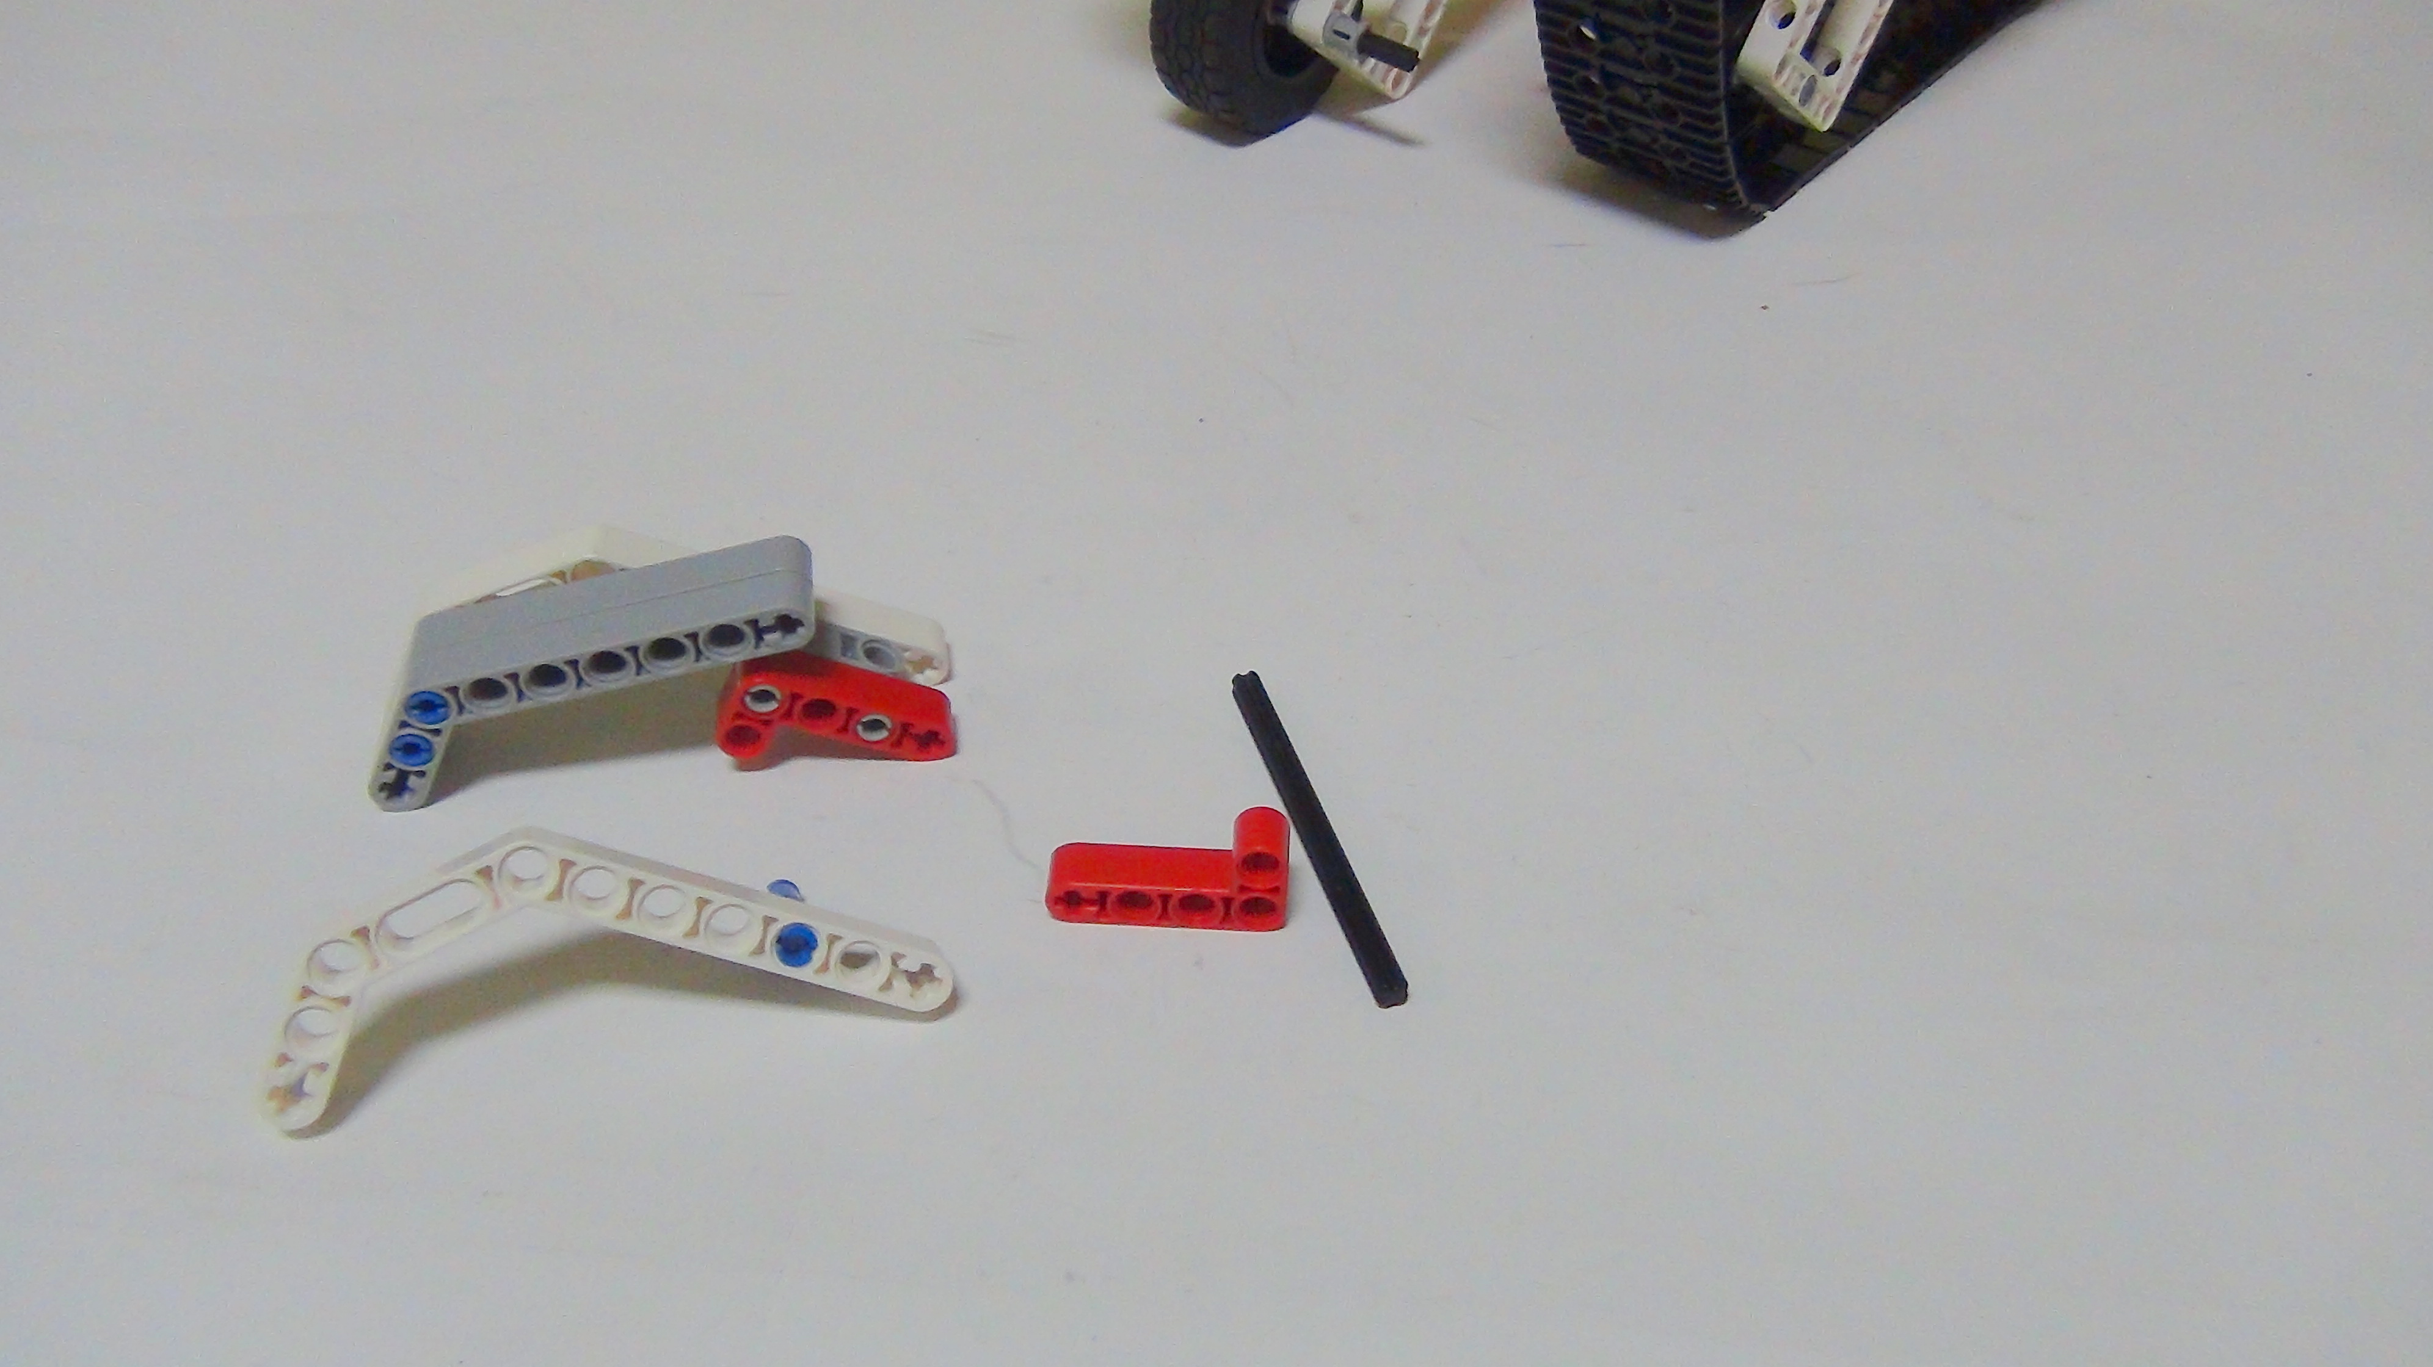
Рисунок 46. Моноцикл

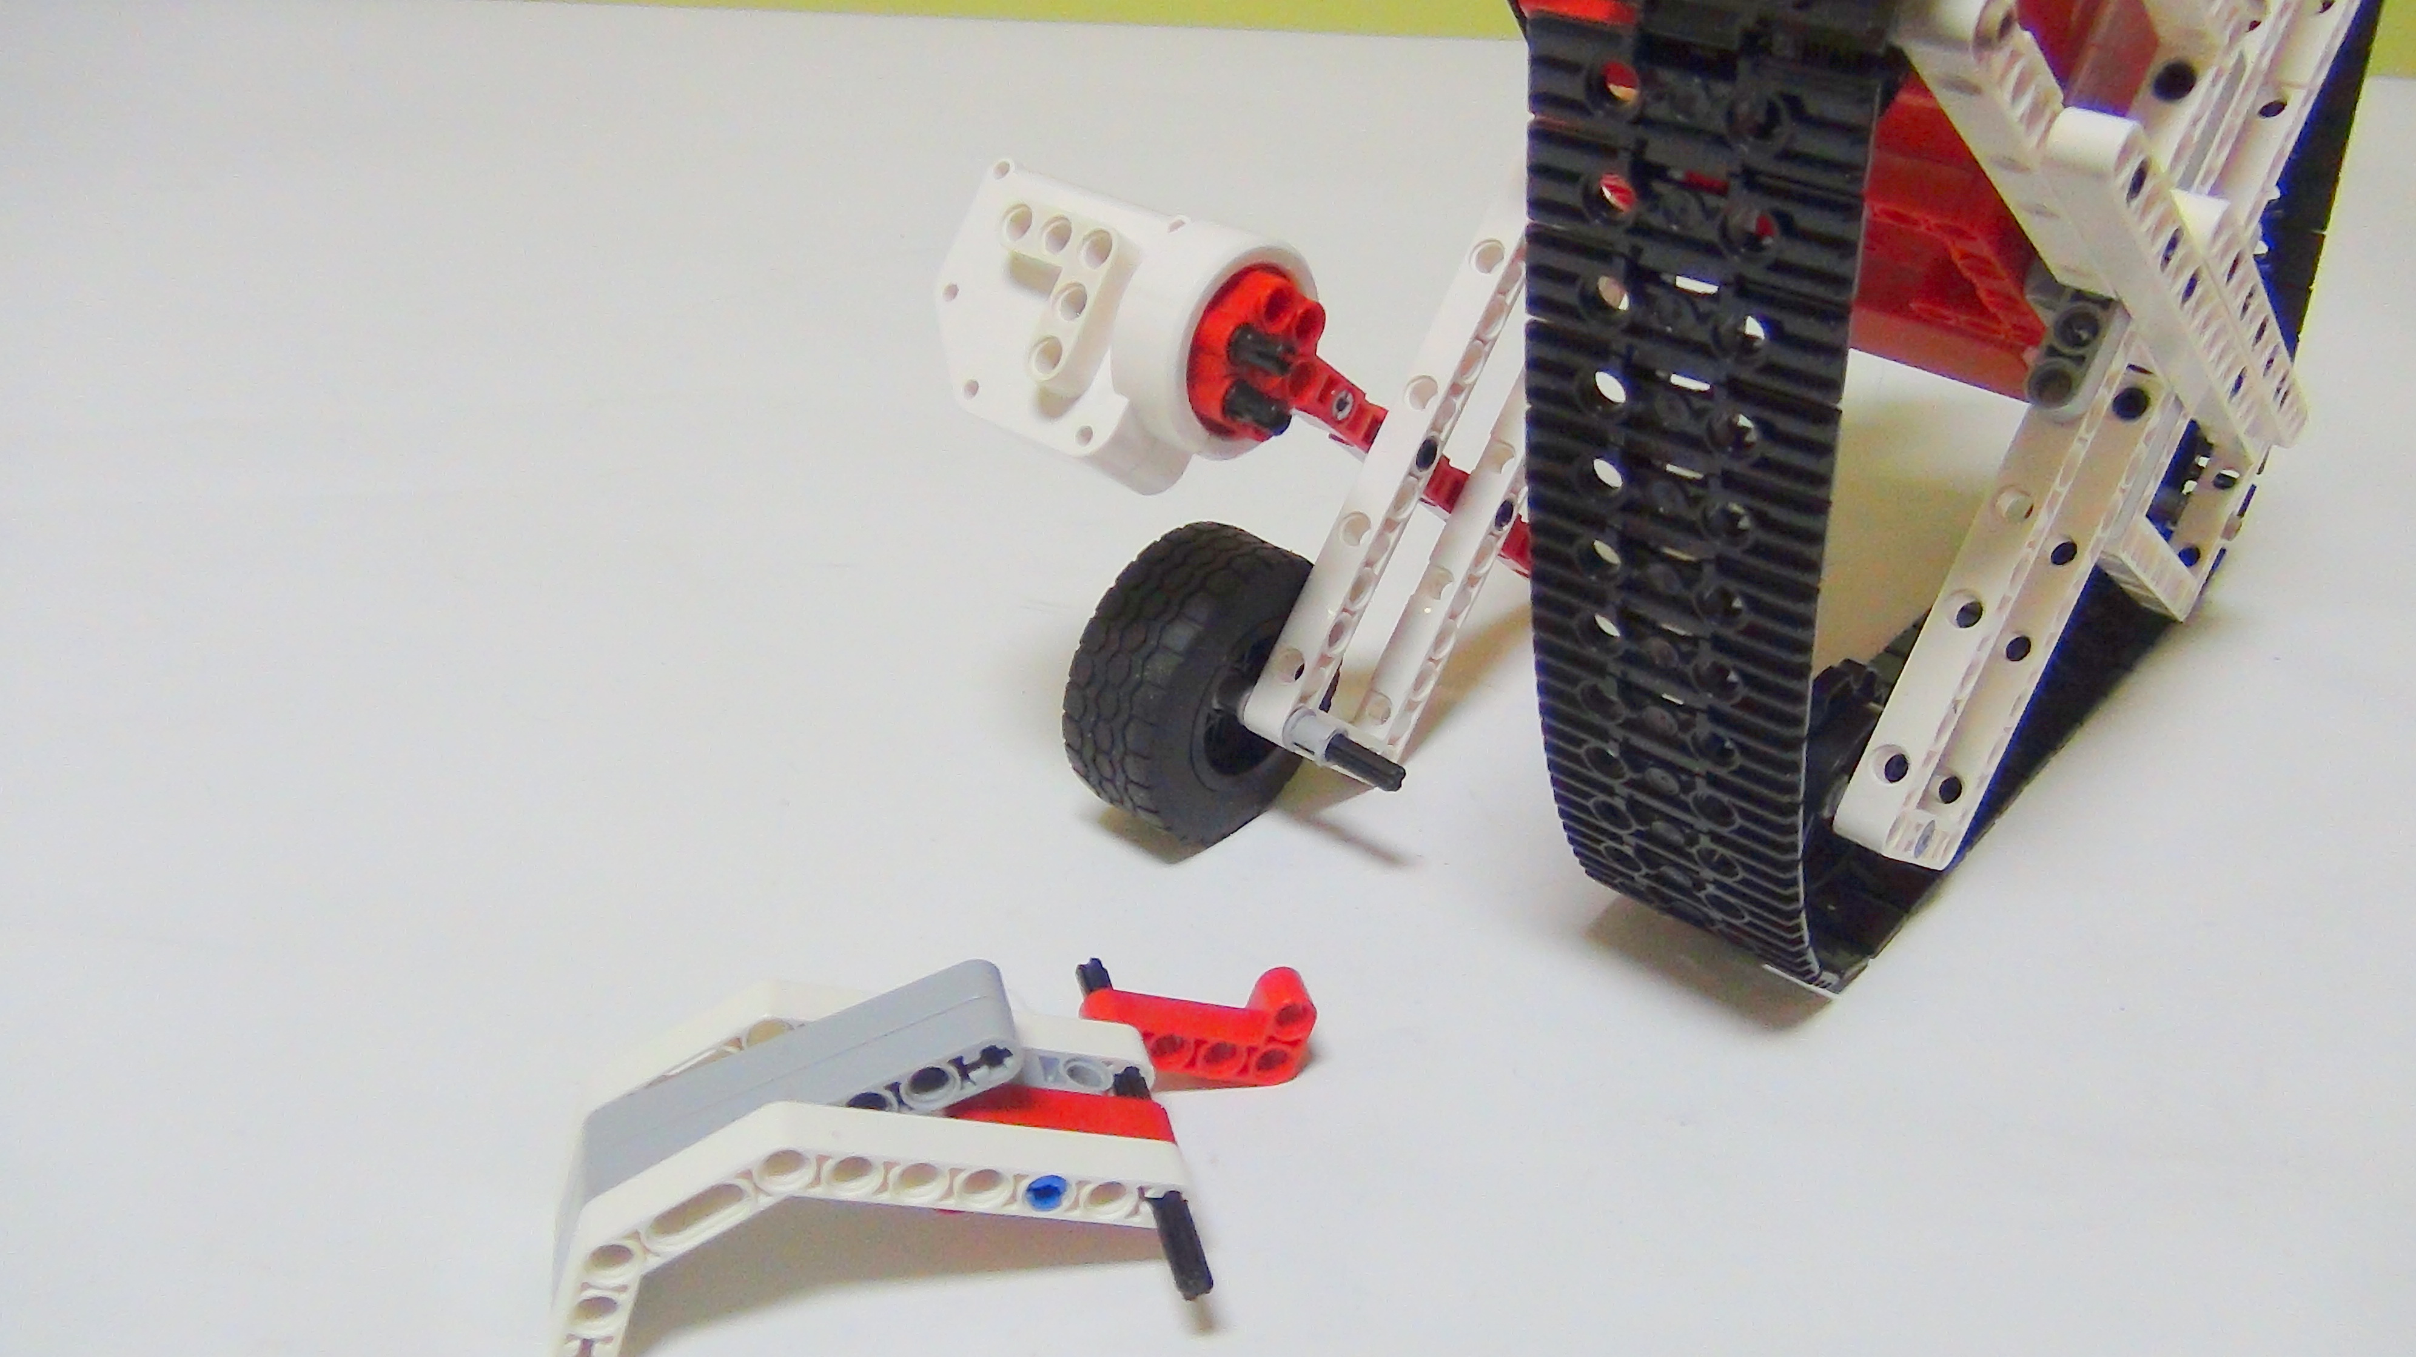
Рисунок 47. Моноцикл

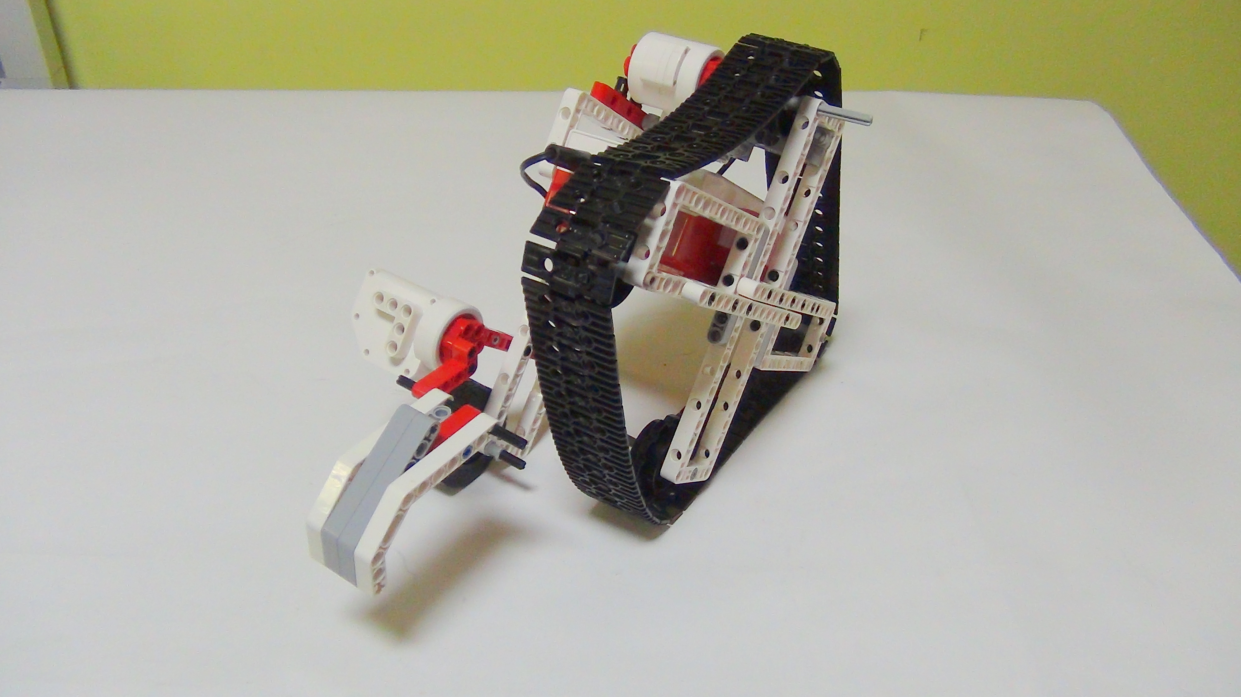
Рисунок 48. Моноцикл

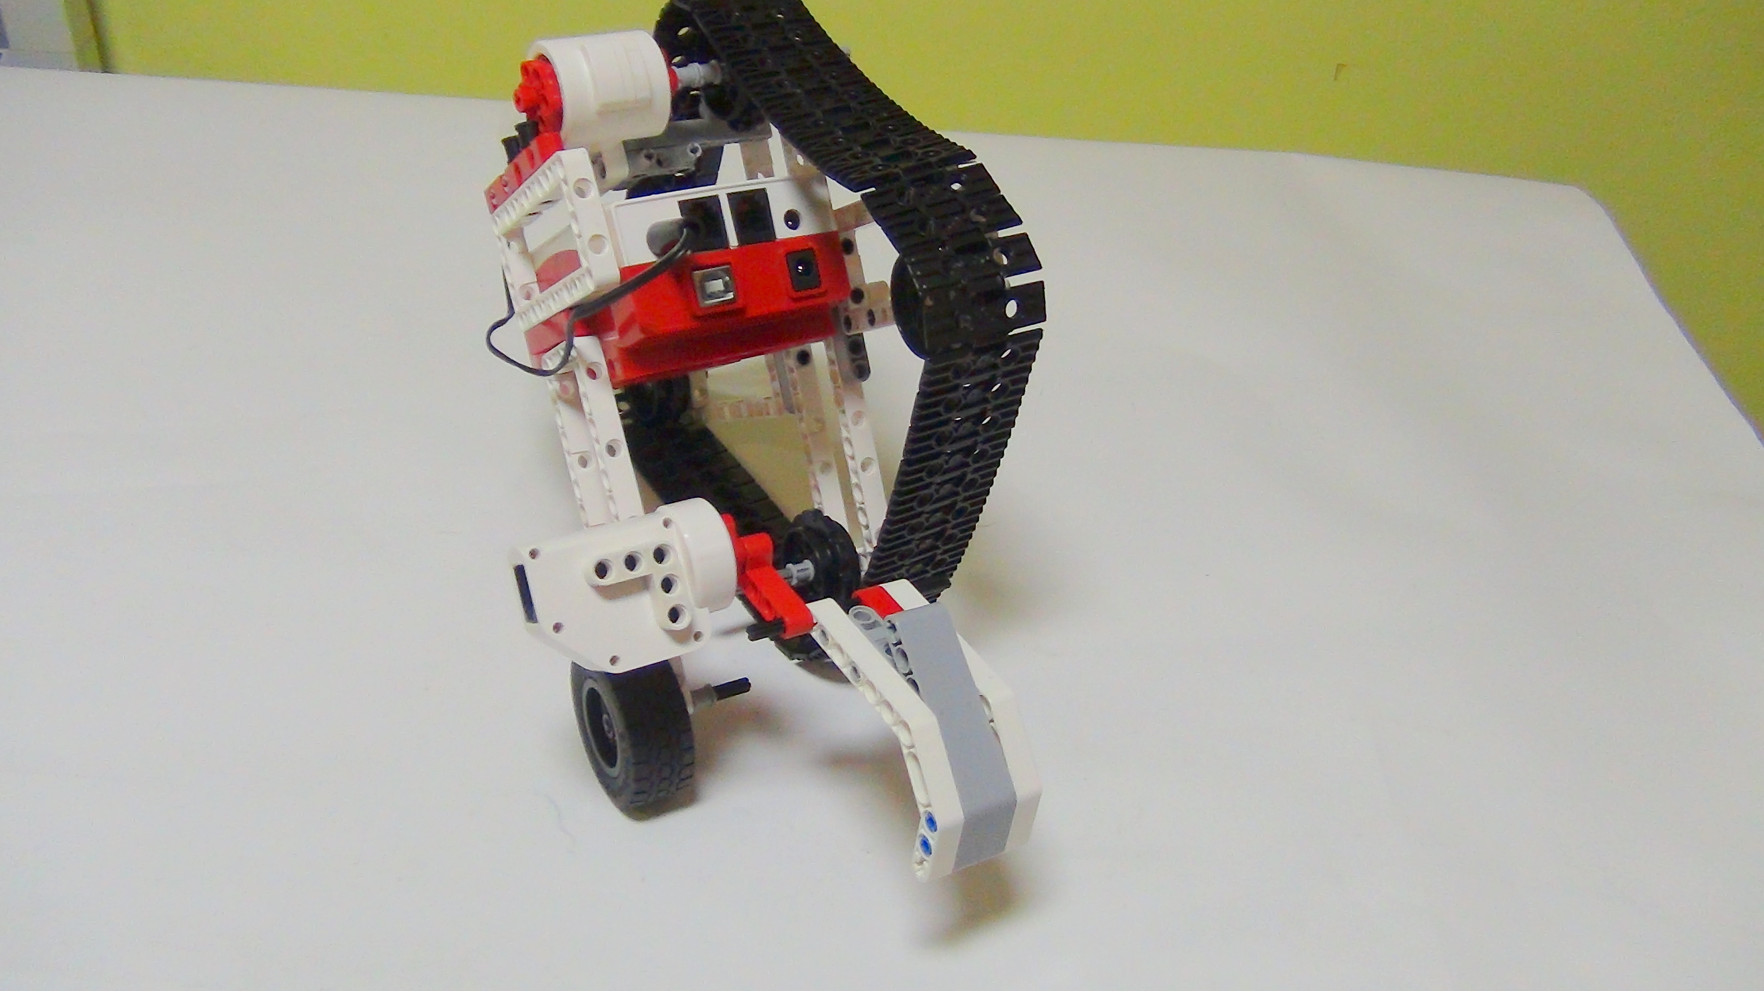
Рисунок 49. Моноцикл

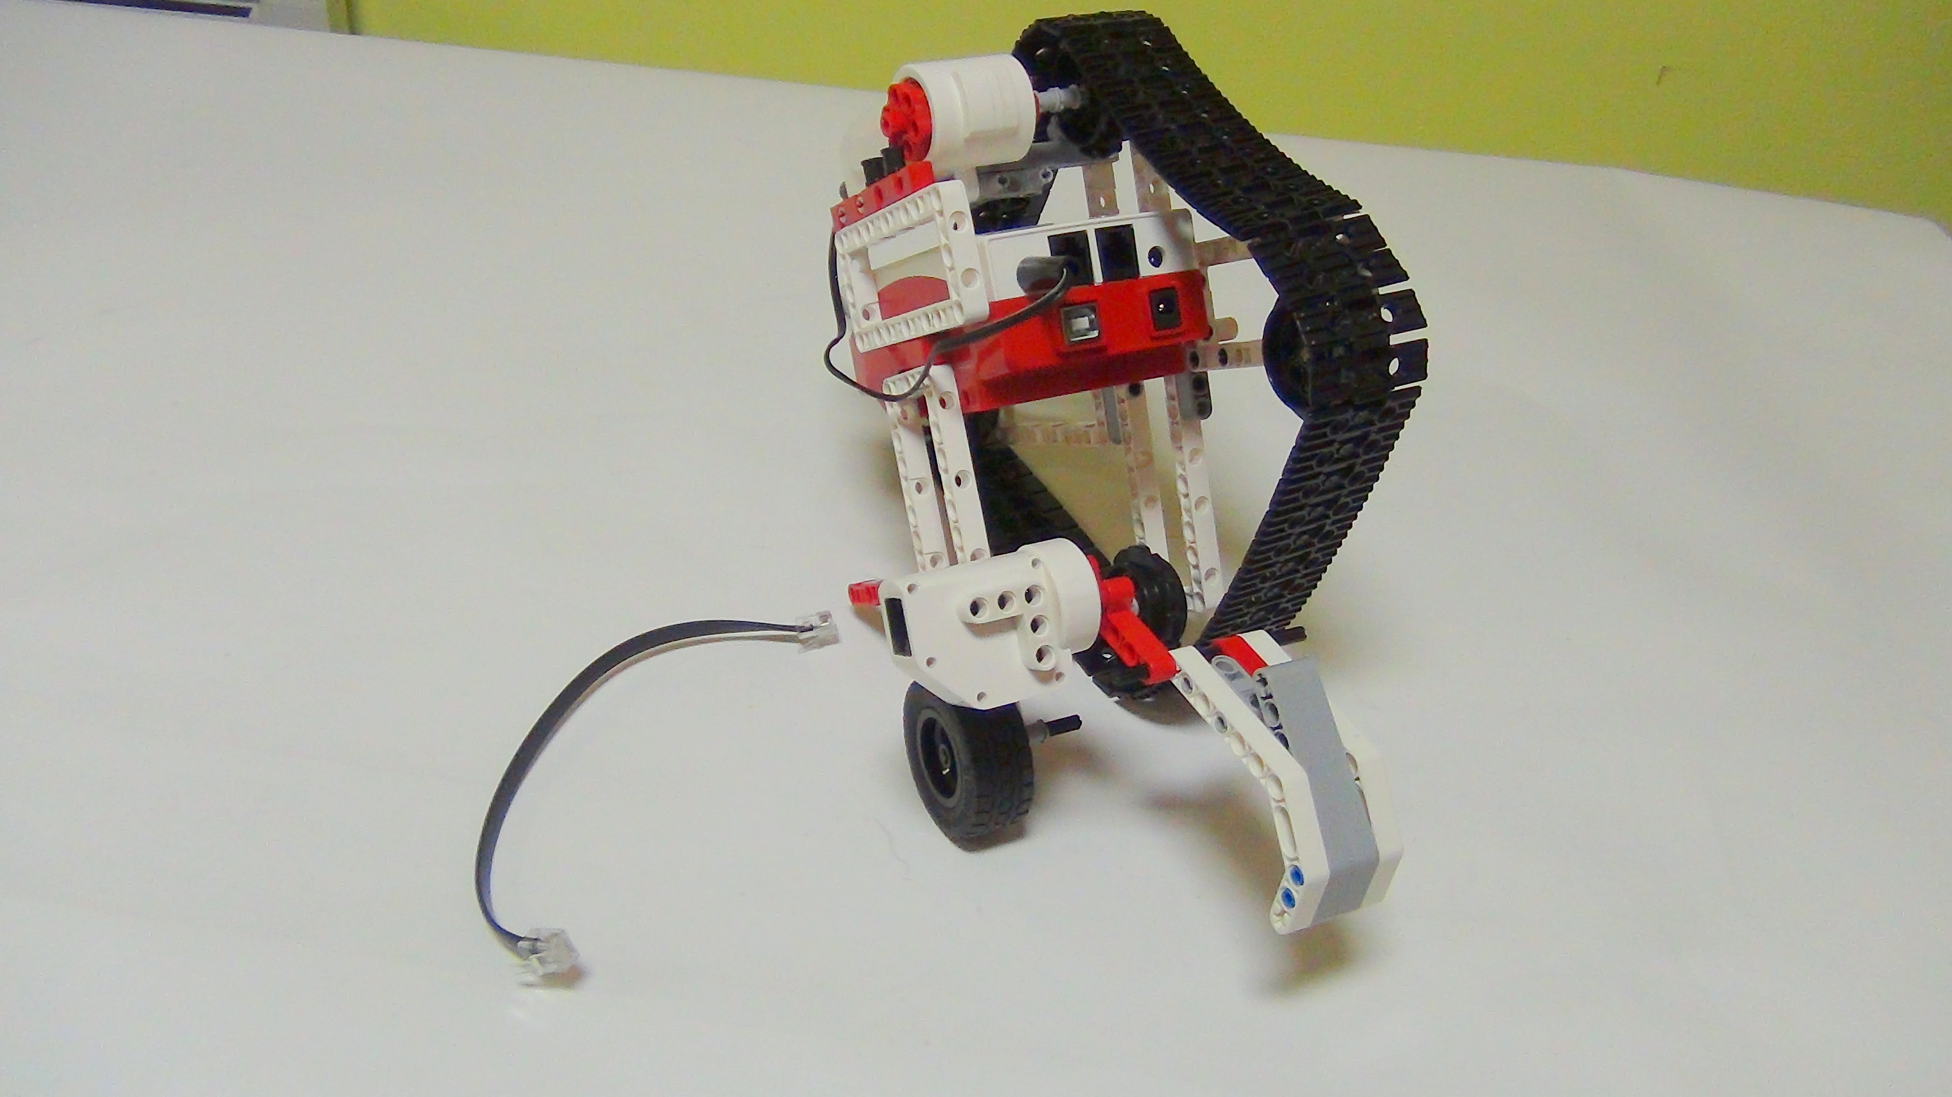
Рисунок 50. Моноцикл

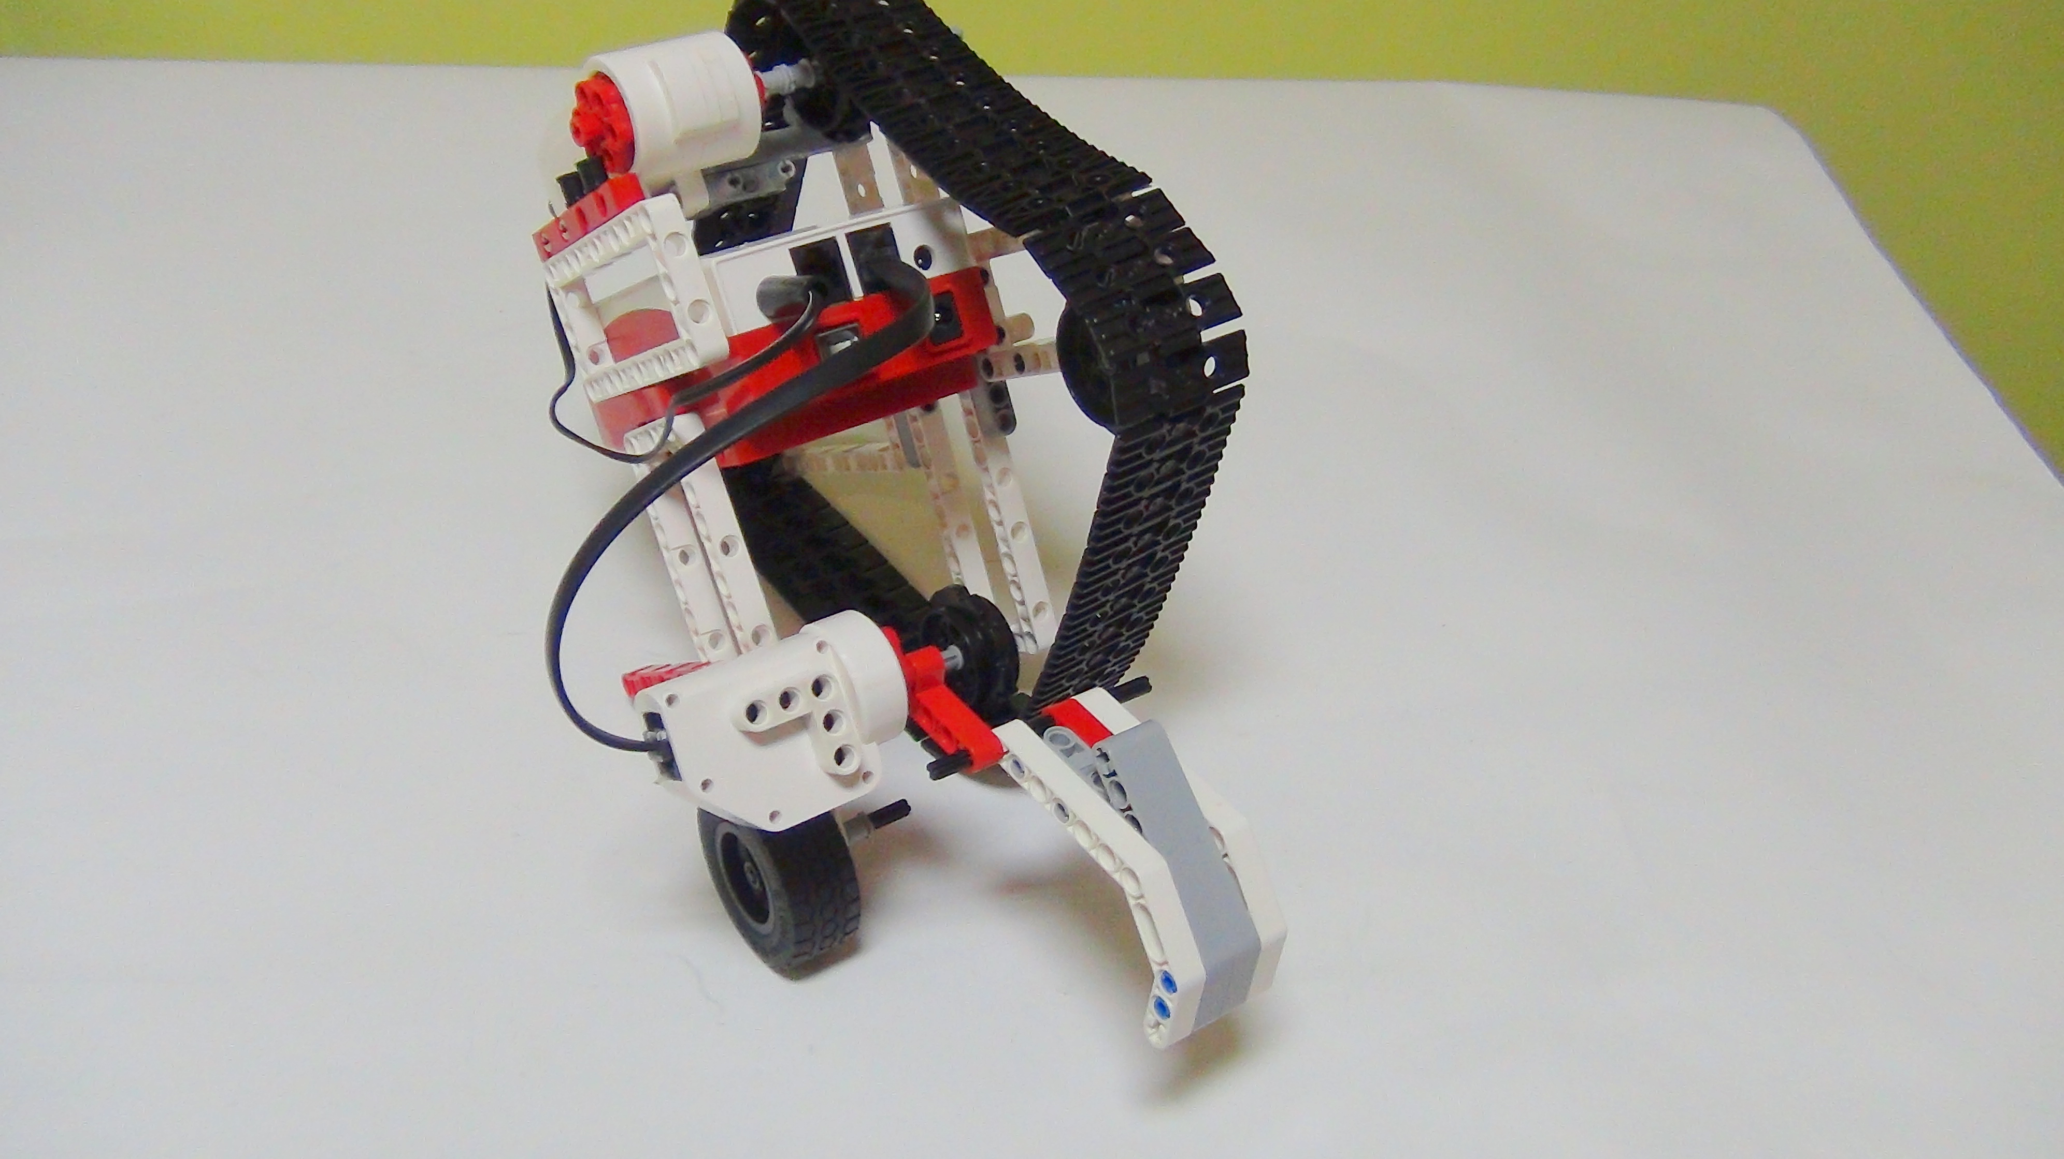
Рисунок 51. Моноцикл

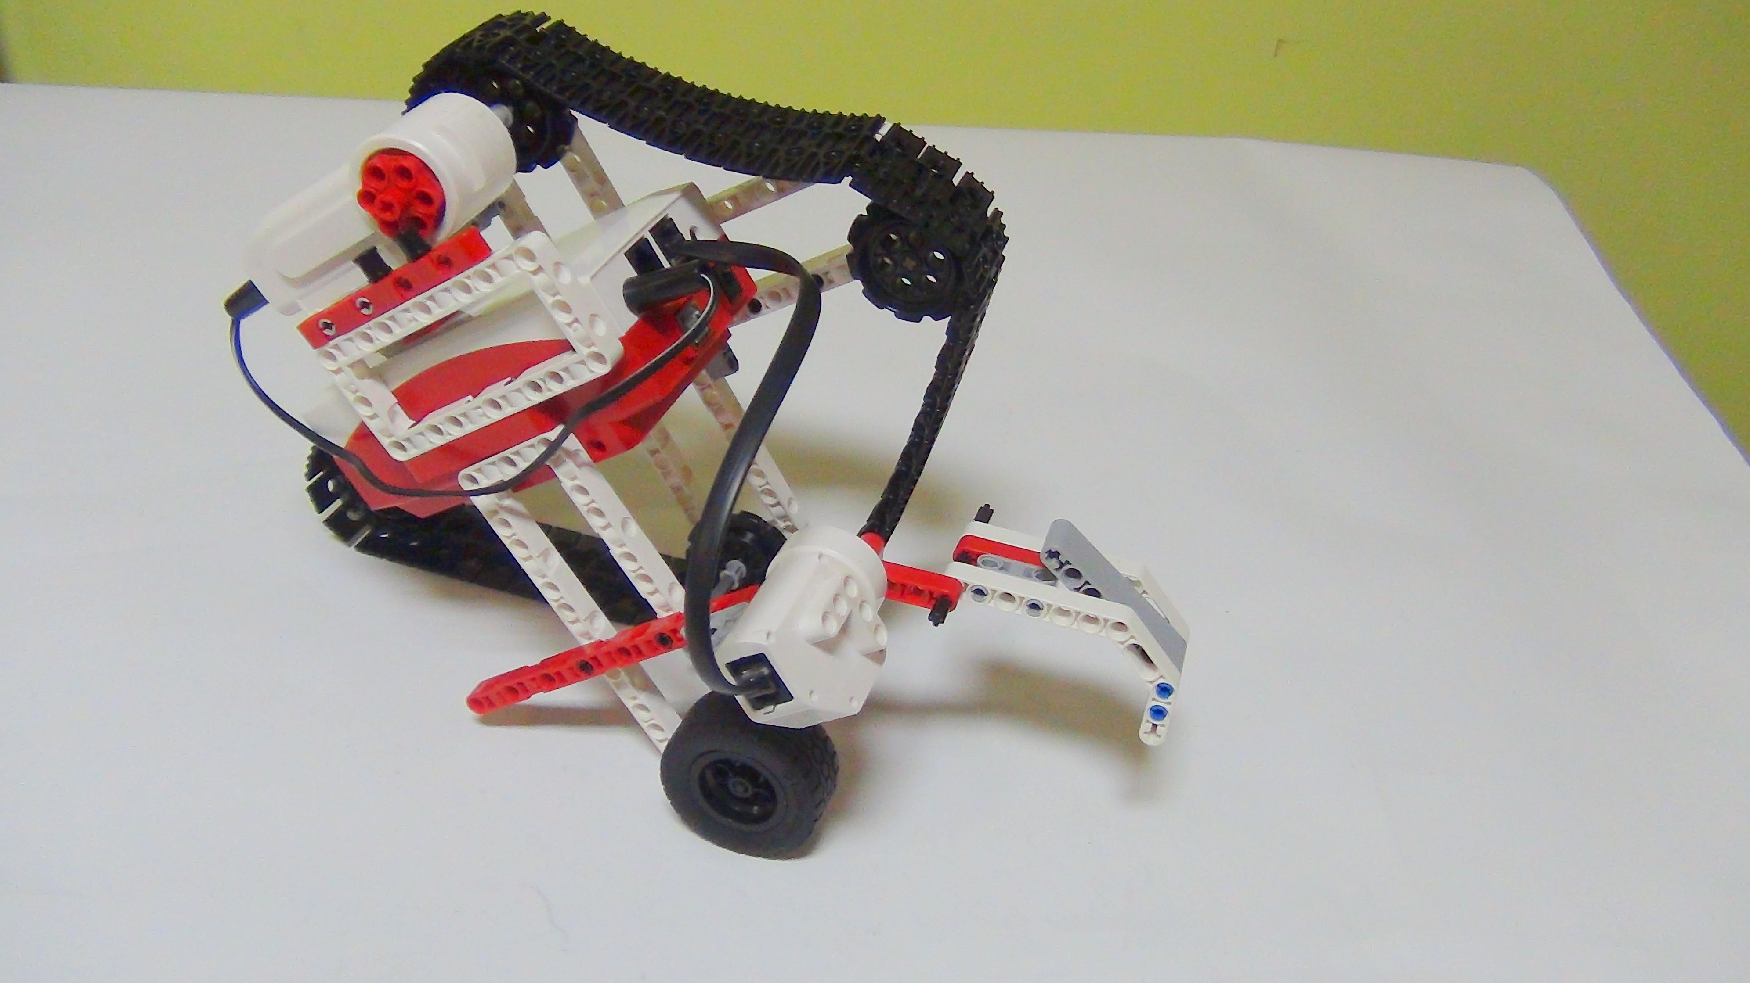
Рисунок 52. Моноцикл

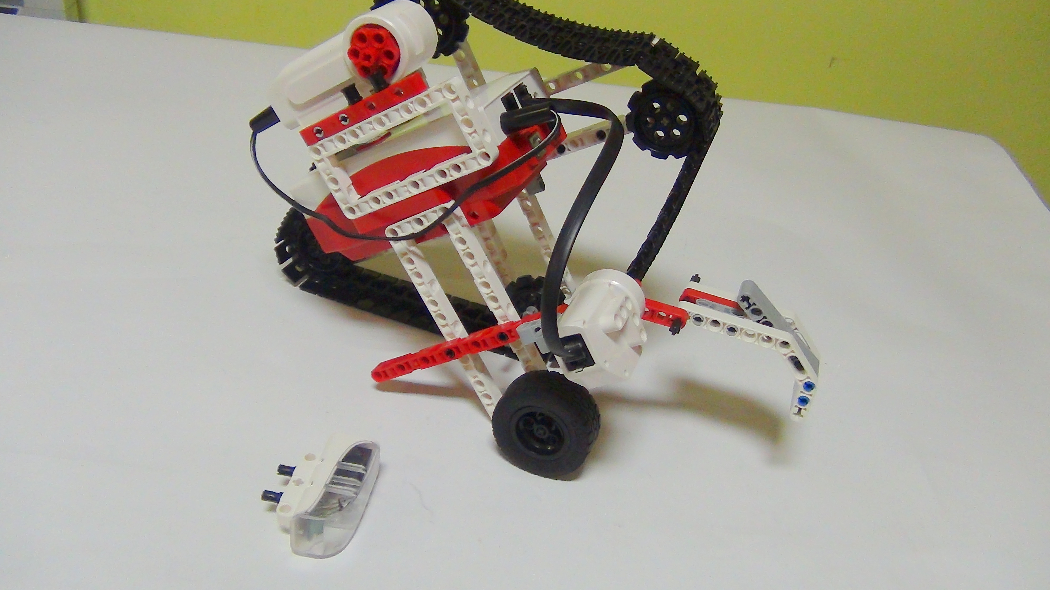
Рисунок 53. Моноцикл

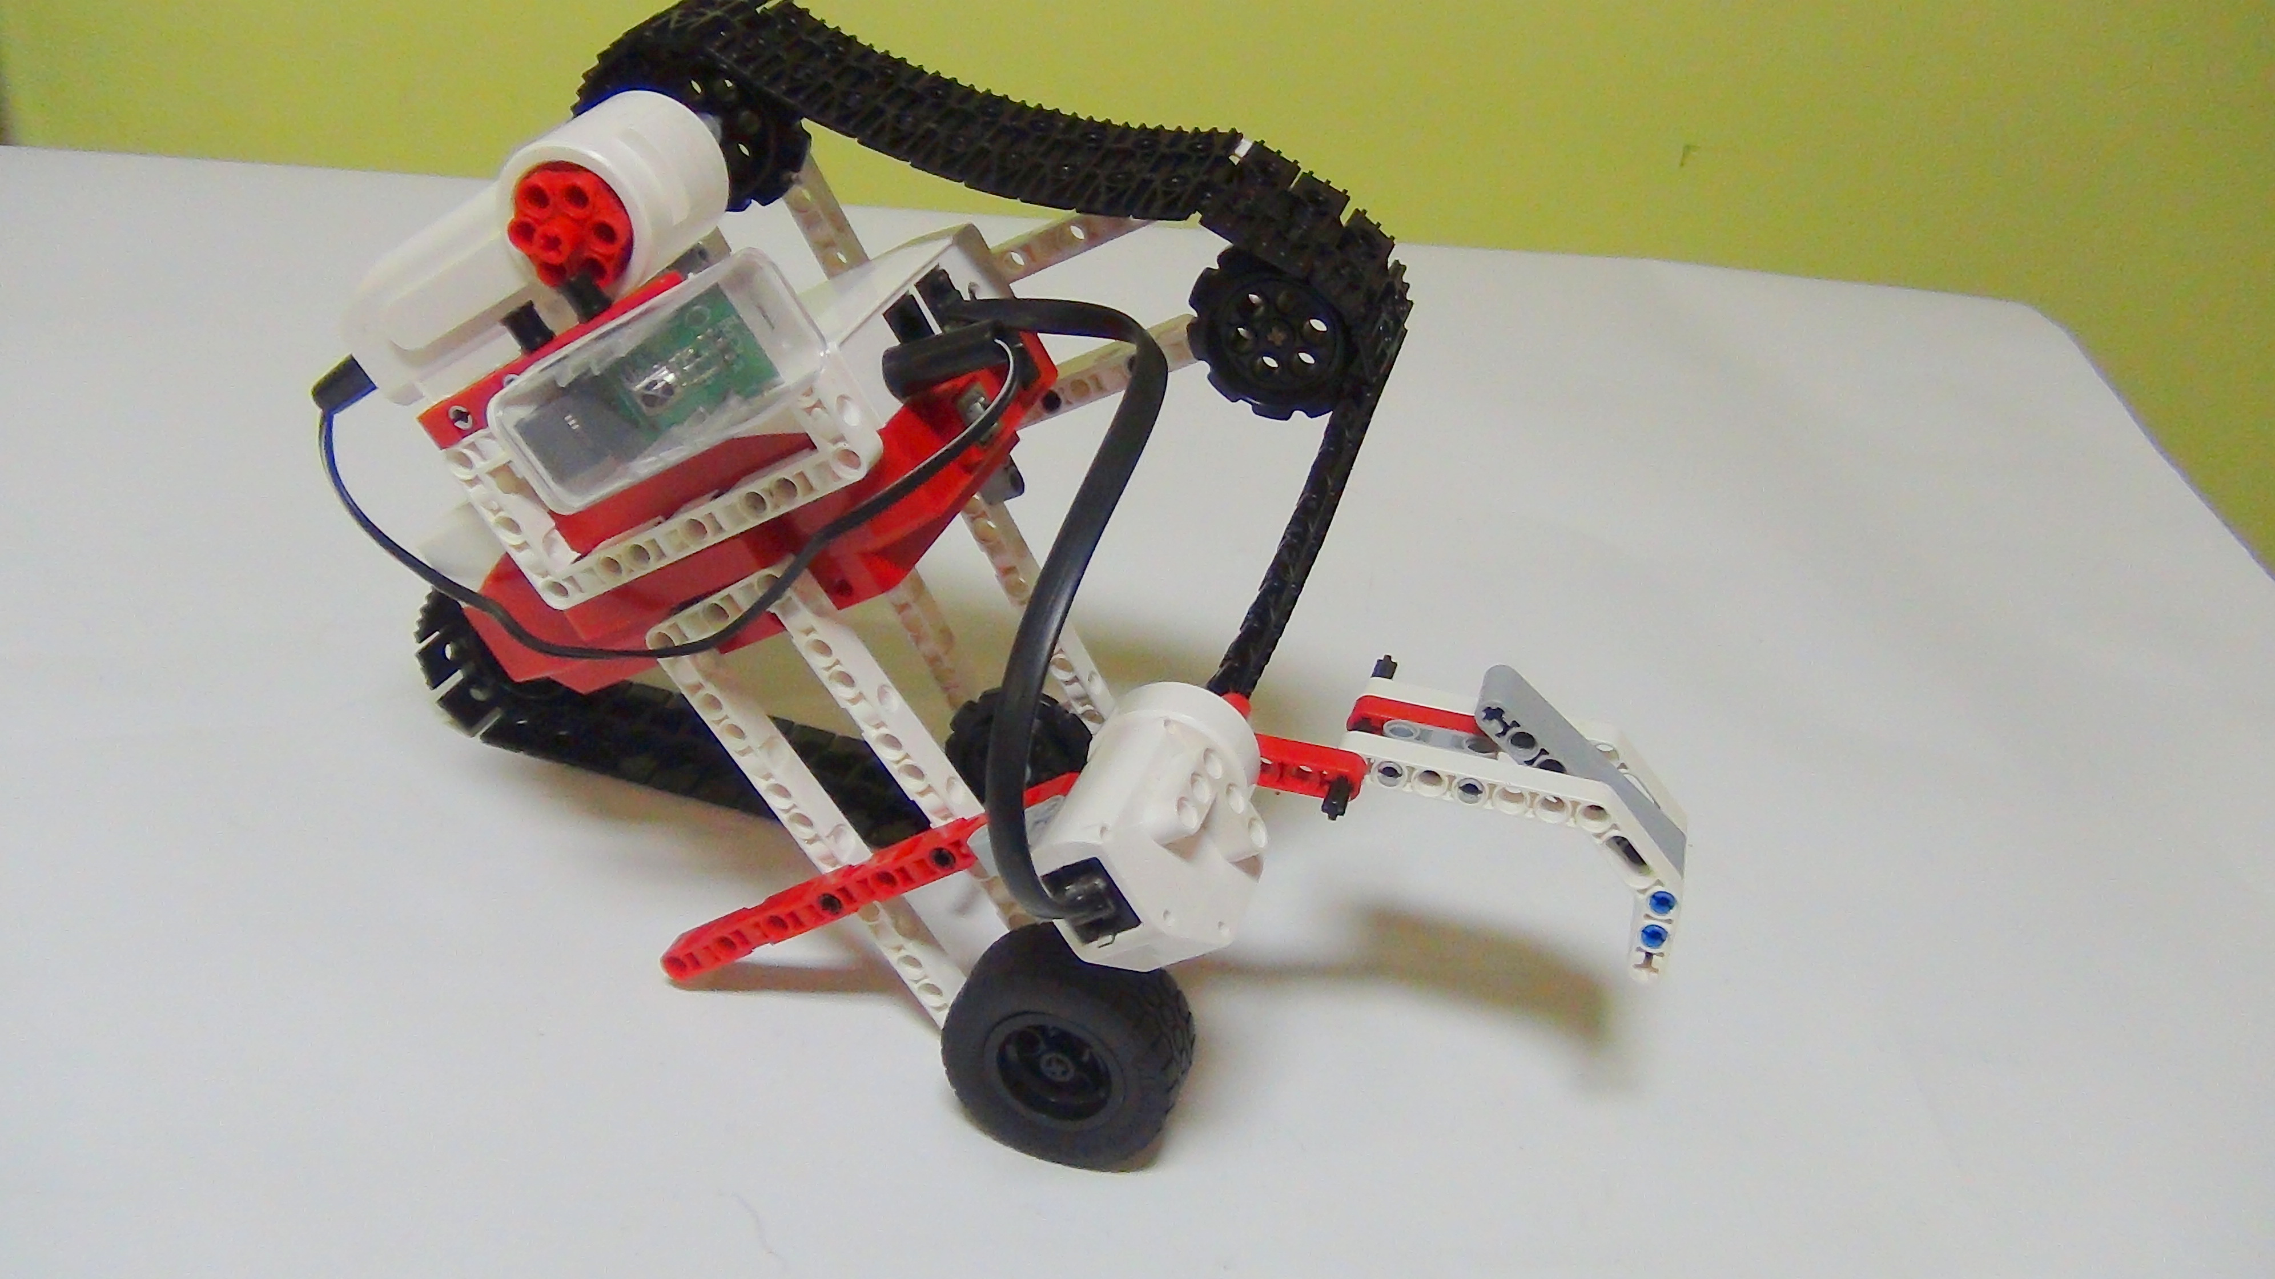
Рисунок 54. Моноцикл

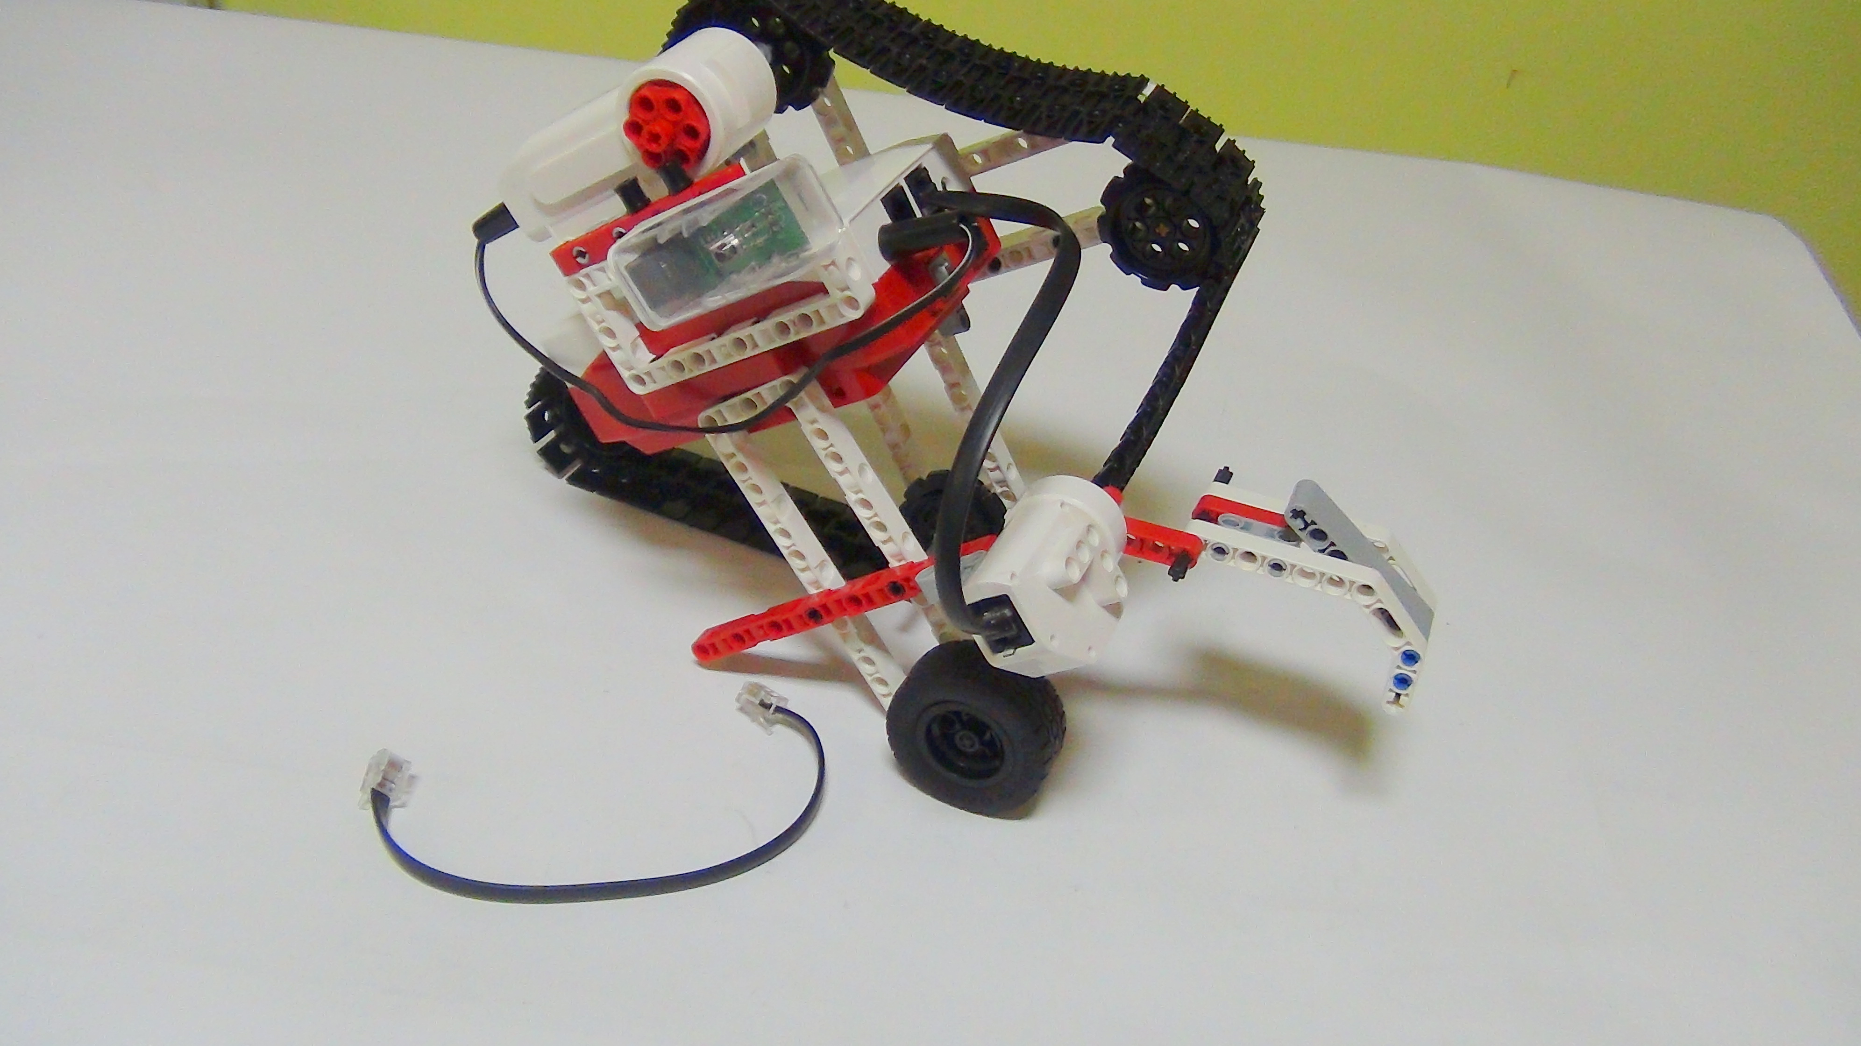
Рисунок 55. Моноцикл

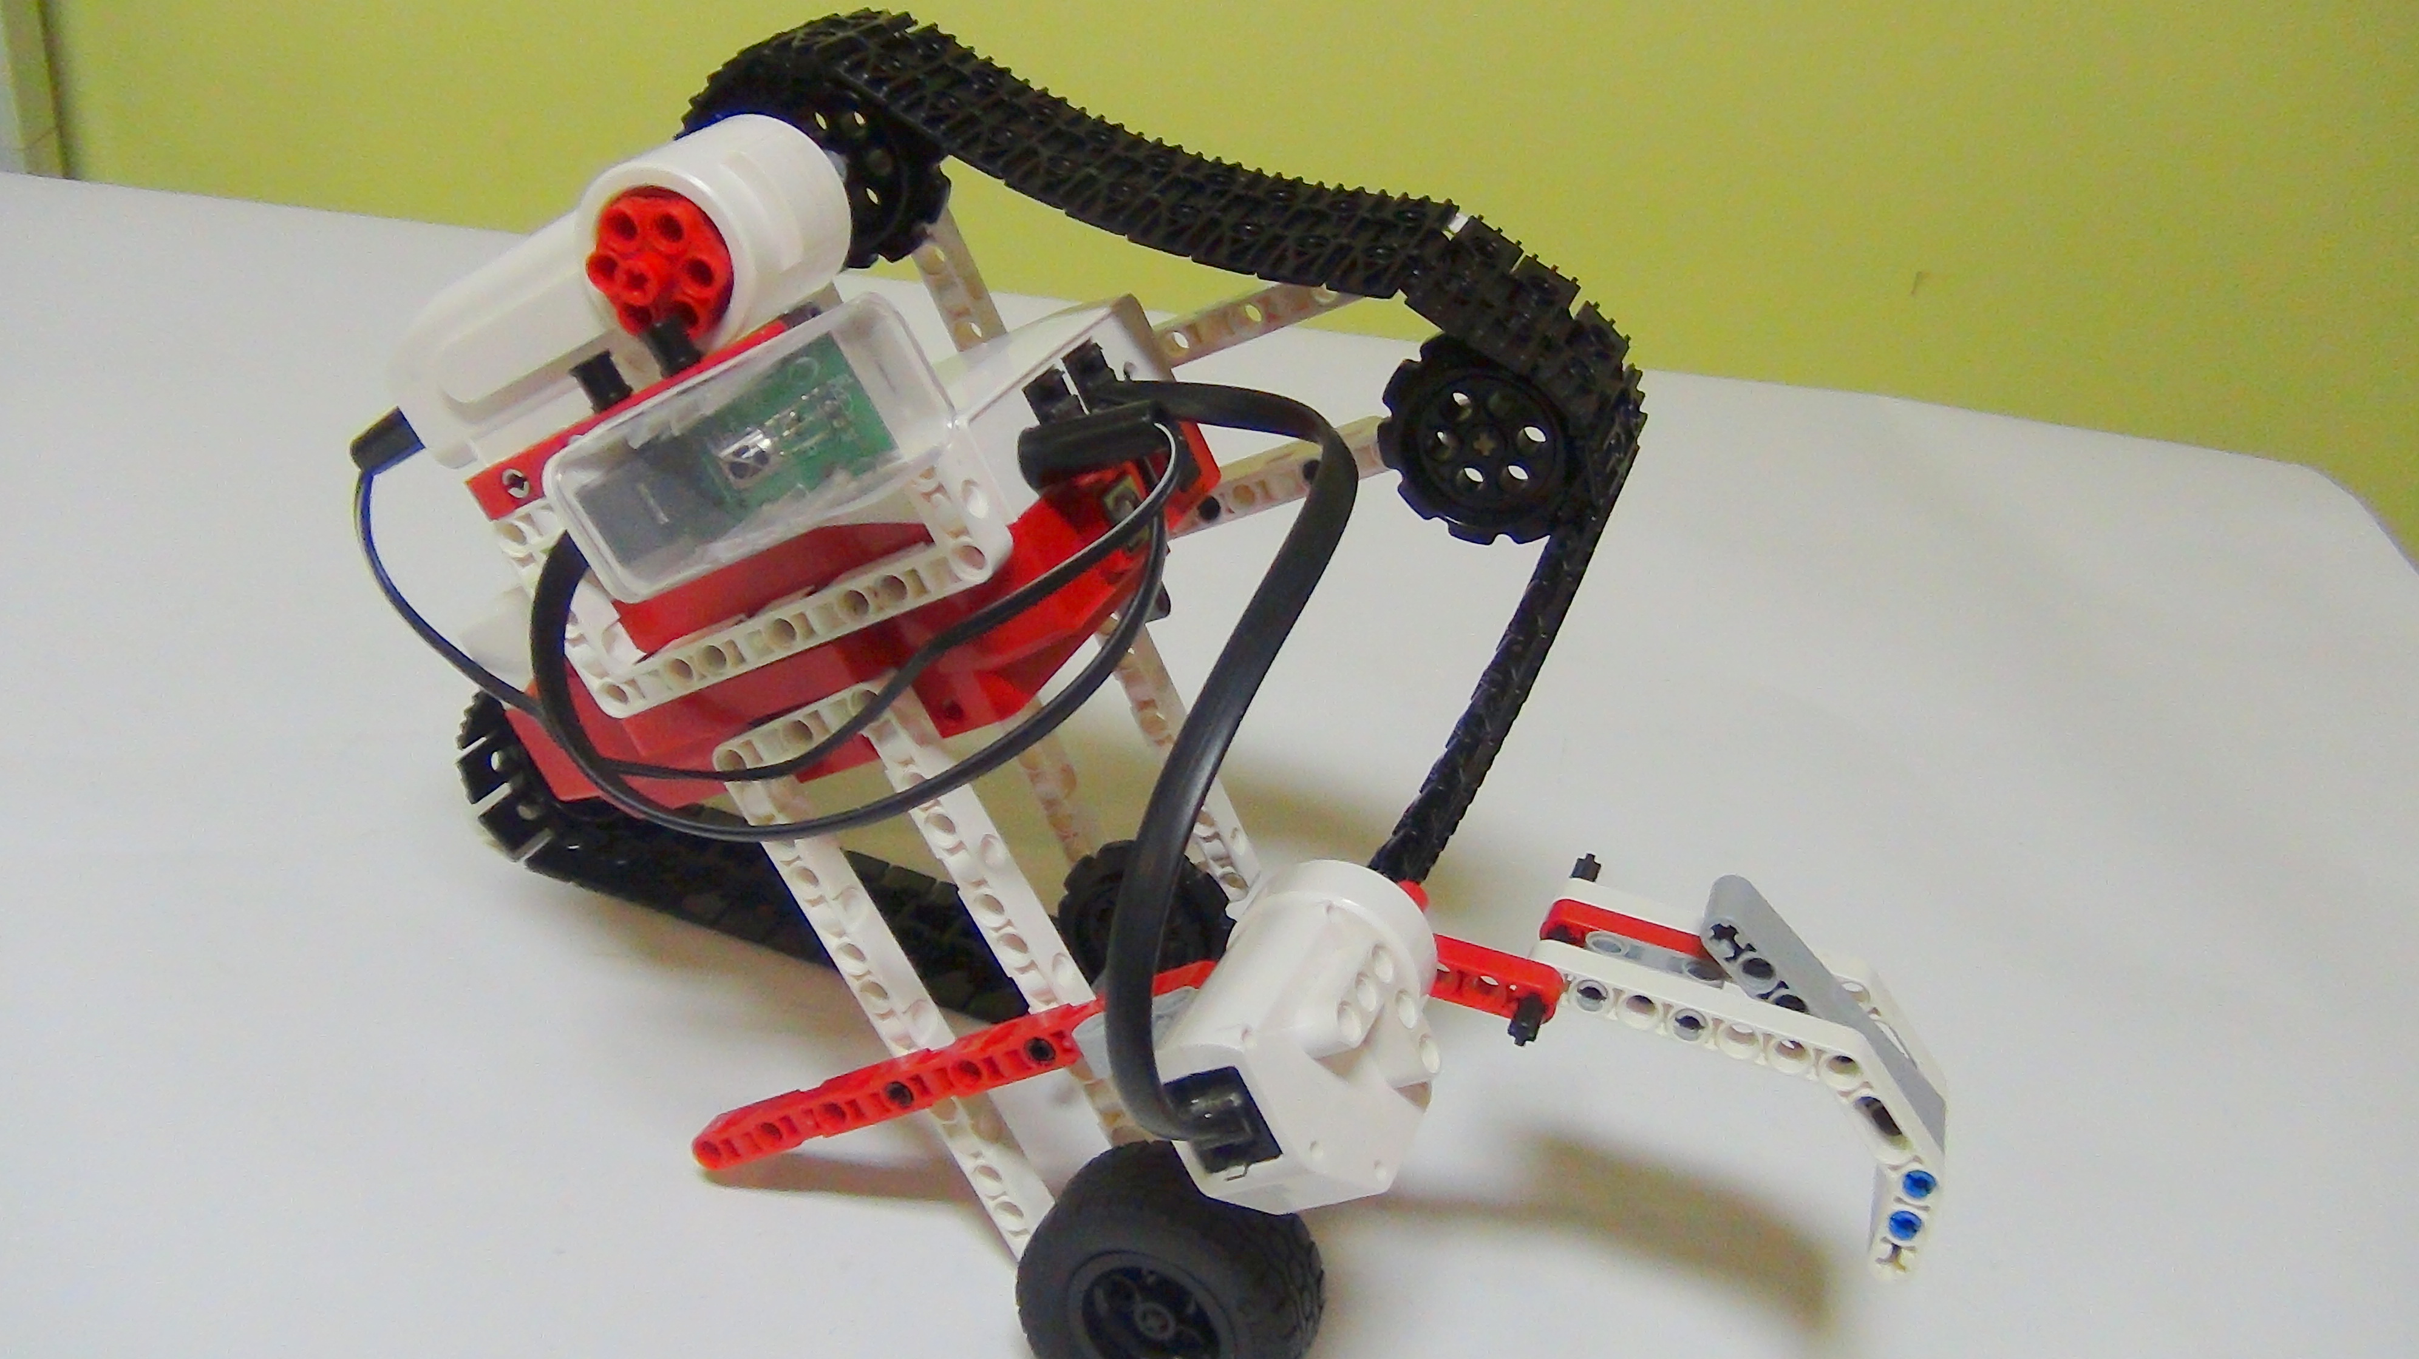
Рисунок 56. Моноцикл

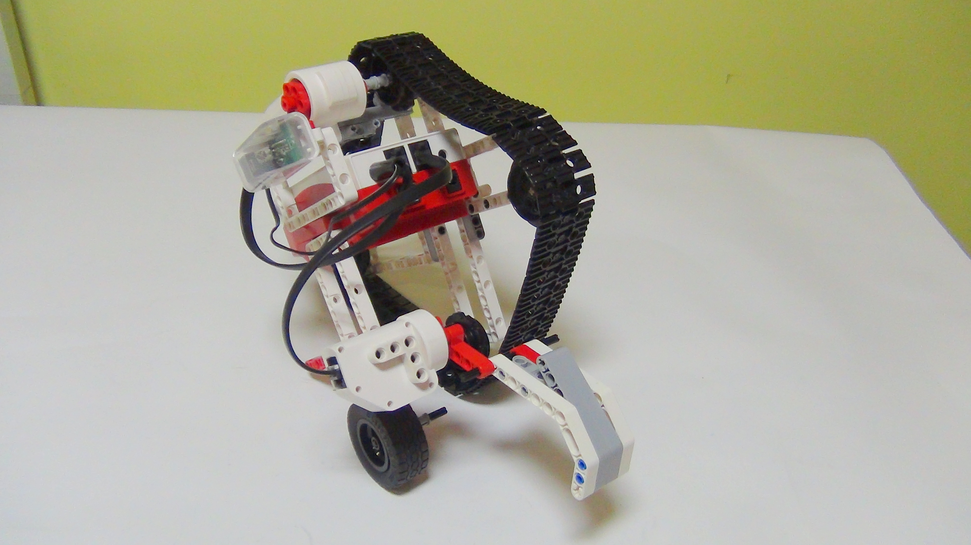
Рисунок 57. Моноцикл

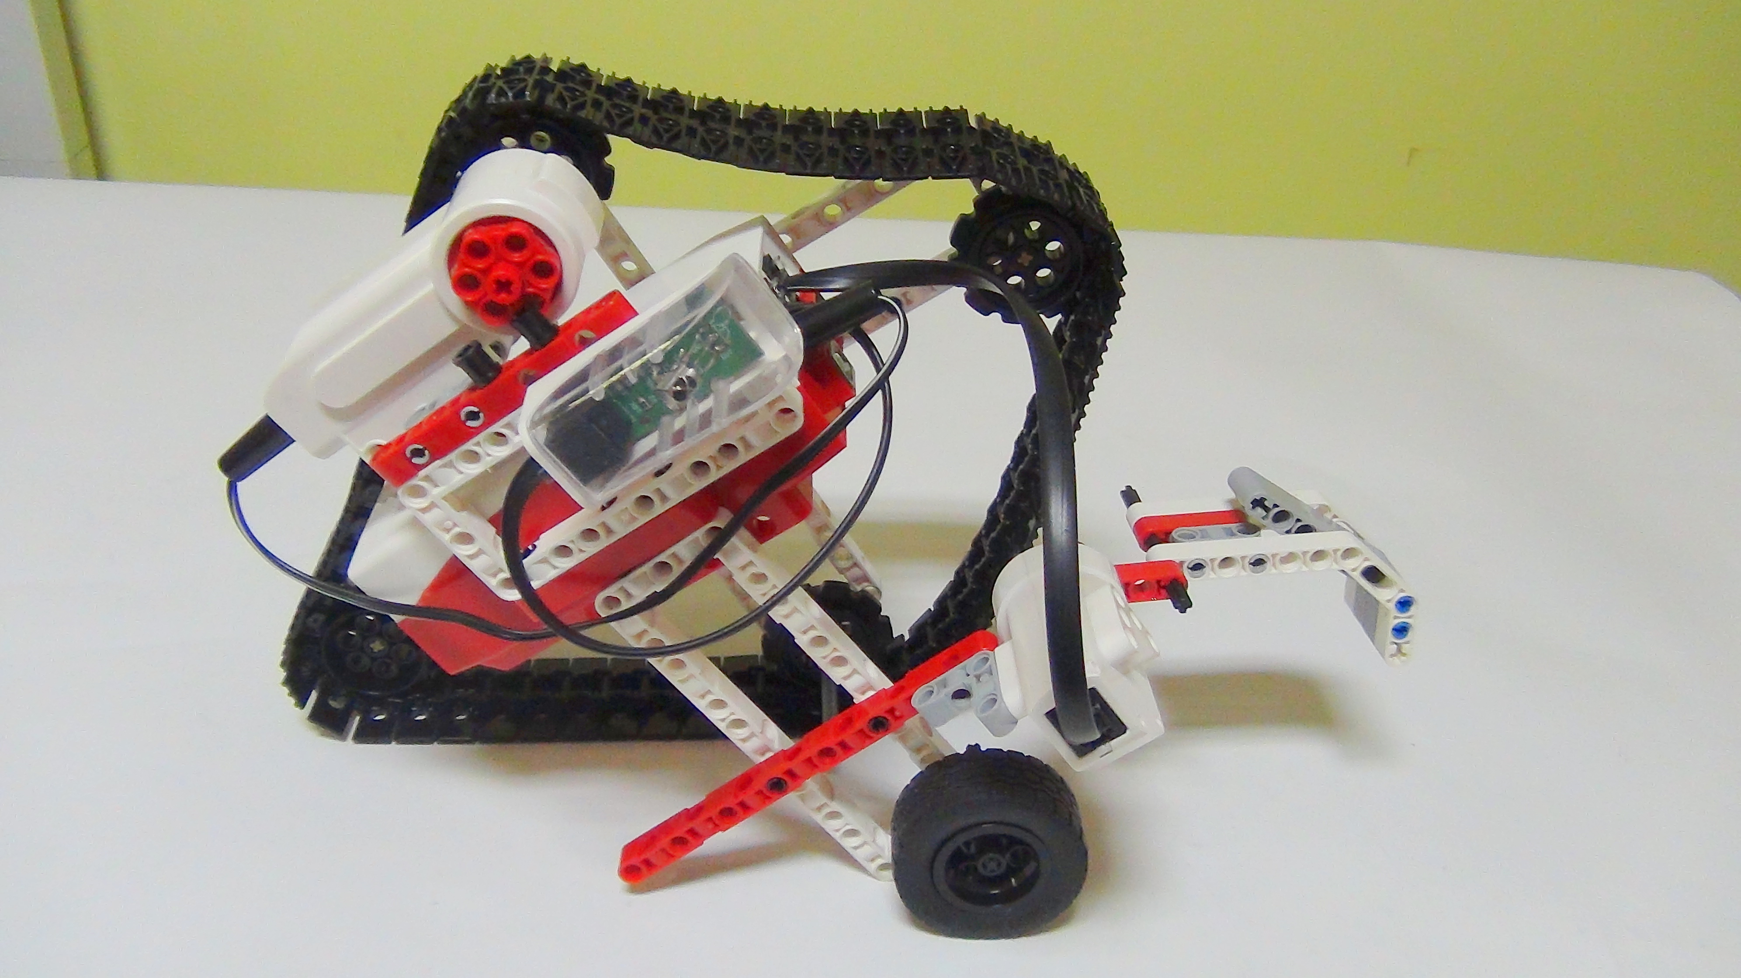
Рисунок 58. Моноцикл

Программирование.

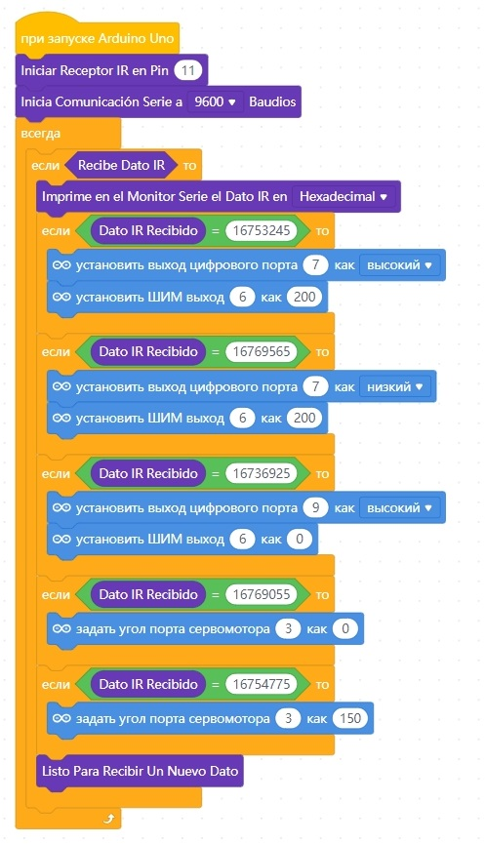

Согласно программе, при нажатии определённых кнопок на пульте, наш робот будет совершать некоторые действия: движение вперёд, назад, остановка, работа сервопривода (поворот на 0 и 150 градусов).

Вопросы.
- Определите, согласно таблице кодов сигналов для ir пульта, какие кнопки задействованы?

